Projekts

VIDES POLITIKAS PAMATNOSTĀDNES
2021.- 2027. gadam

Rīga, 2021
SATURS
Saīsinājumi 6
Kopsavilkums 8
I. Politikas mērķi un principi 9
II. Vides politikas jomas 19
1. Vides pārvaldības pamatsistēma (horizontālie jautājumi) 19
1.1.Politikas konteksts 19
1.2. Politikas apakšmērķi 19
1.3. Politikas rezultāti uz rezultatīvie rādītāji vides pārvaldības pamatsistēmas attīstībai 20
2. Valsts vides monitorings 23
2.1. Politikas konteksts 23
2.2. Politikas apakšmērķi 24
2.3. Politikas rezultāti un rezultatīvie rādītāji vides monitoringa jomā 25
3. Klimata pārmaiņas 28
3.1. Stāvoklis Latvijā 28
3.2. Politikas konteksts 32
3.3. Politikas apakšmērķi 33
3.4. Politikas rezultāti un rezultatīvie rādītāji klimata pārmaiņu jomā 33
4. Resursu efektīva izmantošana un aprites ekonomika 36
4.1. Stāvoklis Latvijā 36
4.2. Politikas konteksts 43
4.3. Politikas apakšmērķi 43
4.4. Politikas rezultāti un rezultatīvie rādītāji resursu efektīvas izmantošanas un aprites ekonomikas jomā 44
5. Gaisa kvalitāte un vides troksnis 46
5.1. Stāvoklis Latvijā 46
5.2. Politikas konteksts 51
5.3. Politikas apakšmērķi 52
5.4. Politikas rezultāti un rezultatīvie rādītāji gaisa aizsardzības jomā 52
6. Bioloģiskā daudzveidība 54
6.1. Stāvoklis Latvijā 54
6.2. Politikas konteksts 57
6.3. Politikas apakšmērķi 57
6.4. Politikas rezultāti un rezultatīvie rādītāji bioloģiskās daudzveidības jomā 58
7. Ūdens pārvaldība un apsaimniekošana 59
7.1. Stāvoklis Latvijā 59
7.2. Politikas konteksts 64
7.3. Politikas apakšmērķi 65
7.4. Politikas rezultāti un rezultatīvie rādītāji iekšzemes ūdeņu un Baltijas jūras jomā 65
8. Ražošana un ķīmisko vielu pārvaldība 68
8.1. Stāvoklis Latvijā 68
8.2. Politikas konteksts 72
8.3. Politikas apakšmērķi 73
8.4. Politikas rezultāti un rezultatīvie rādītāji ražošanas un ķīmisko vielu pārvaldības jomā 73
9. Radiācijas drošība 74
9.2. Politikas konteksts 74
9.3. Politikas apakšmērķi 74
9.4. Politikas rezultāti un rezultatīvie rādītāji radiācijas drošības un kodoldrošības jomā 75
III. Rīcības virzieni un uzdevumi 77
1. Rīcības virziens: Nodrošināt sistemātisku, regulāru un mērķtiecīgu vides stāvokļa, sugu un biotopu, kā arī piesārņojuma emisiju novērojumu, mērījumu un analīžu veikšanu 77
2. Rīcības virziens: Samazināt SEG emisijas visos tautsaimniecības sektoros 78
3. Rīcības virziens: Palielināt CO₂ piesaisti 79
4. Rīcības virziens: Mazināt Latvijas cilvēku, tautsaimniecības, infrastruktūras, apbūves un dabas ievainojamību pret klimata pārmaiņu ietekmēm 80
5. Rīcības virziens: Derīgo izrakteņu izmantošana aprites ekonomikas kontekstā un materiālu racionāla izmantošana 81
6. Rīcības virziens: Degradēto derīgo izrakteņu ieguves vietu rekultivācija 81
7. Rīcības virziens: Nodrošināt lēmumu pieņēmējus ar aktuālu ģeoloģisko informāciju 82
8. Rīcības virziens: Efektīva zemes dzīļu izmantošanas procesa nodrošināšana 82
9. Rīcības virziens: Samazināt gaisu piesārņojošo vielu emisijas enerģijas ražošanas sektorā 83
10. Rīcības virziens: Pilnveidot gaisa aizsardzības un trokšņa pārvaldības sistēmu 84
11. Rīcības virziens: Sabiedrības informēšana un izglītošana gaisa aizsardzības jomā 86
12. Rīcības virziens: Samazināt gaisu piesārņojošo vielu emisijas transporta sektorā 86
13. Rīcības virziens: Samazināt piesārņojošo vielu emisijas lauksaimniecības sektorā 86
14. Rīcības virziens: Saglabāt sugu daudzveidību un nodrošināt biotopu labvēlīgas aizsardzības mērķu sasniegšanu 87
15. Rīcības virziens: Pilnveidot ES nozīmes aizsargājamo dabas teritoriju Natura 2000 tīklu, balstoties uz sugu un biotopu izplatības kartēšanā iegūtajiem datiem un ņemot vērā jaunāko zinātnisko pētījumu un monitoringa datus 88
16. Rīcības virziens: Aizsargājamo sugu dzīvotņu un biotopu atjaunošana un apsaimniekošana 89
17. Rīcības virziens: Bioloģiskās daudzveidības saglabāšanas pasākumu integrēšana tautsaimniecības nozarēs 89
18. Rīcības virziens: Invazīvu svešzemju sugu ietekmes mazināšana 90
19. Rīcības virziens: Degradēto ekosistēmu apzināšana un atjaunošana 91
20. Rīcības virziens: Dabas kapitāla un ekosistēmu pārvaldības pieejas ieviešana 91
21. Rīcības virziens: Bioloģiskās daudzveidības finansējuma nodrošināšana 92
22. Rīcības virziens: Pielāgošanās klimata pārmaiņām un plūdu riska pārvaldība 92
23. Rīcības virziens: Datos un zināšanās balstīta jūras telpiskā plānošana un jūras krasta erozijas pārvaldības uzlabošana 94
24. Rīcības virziens: Ūdens resursu ieguves risku novērtēšana, resursu izmantošanas lietderības un lietus ūdeņu izmantošana mājsaimniecībās 94
25. Rīcības virziens: Notekūdeņu dūņu ilgtspējīgas apsaimniekošanas sistēmas izveidošana 95
26. Rīcības virziens: Pazemes ūdeņu resursu pārvaldības uzlabošana 96
27. Rīcības virziens: Hidrotehnisko būvju un citu šķēršļu negatīvās ietekmes uz upju ekosistēmām mazināšana 96
28. Rīcības virziens: Virszemes ūdeņu ekoloģiskās kvalitātes saglabāšana un uzlabošana 97
29. Rīcības virziens: Ilgtspējīgas lauksaimniecības, mežsaimniecības un zivsaimniecības un ostu politikas īstenošana, lai samazinātu ūdens vidē novadīto piesārņojumu 98
30. Rīcības virziens: Zemūdens trokšņa piesārņojuma jūrā apzināšana un mazināšana 99
31. Rīcības virziens: Jūras ekosistēmas atveseļošana, ilgtspējīgi izmantojot jūras resursus un īstenojot jūras stratēģiju 99
32. Rīcības virziens: Aizsargājamo jūras teritoriju un to tīkla attīstība, tai skaitā Latvijas ekskluzīvajā ekonomiskajā zonā 99
33. Rīcības virziens: Veicināt notekūdeņu apsaimniekošanas ilgtspēju, kvalitāti un efektivitāti 100
34. Rīcības virziens: Biogēnu slodzes samazināšana jūrā atbilstoši HELCOM mērķiem 101
35. Rīcības virziens: Kuģu balasta ūdens un nosēdumu (kaitīgo ūdens organismu un patogēno mikroorganismu) un bioloģiskā apauguma apdraudējuma jūras ekosistēmai novēršana 102
36. Rīcības virziens: Nodrošināt atkritumu pieņemšanu no kuģiem ostās 103
37. Rīcības virziens: Atbilstošu reaģēšanas spēju nodrošināšana uz piesārņojumu jūrā atbilstoši HELCOM prasībām 103
38. Rīcības virziens: Piesārņojumu likvidēšana vēsturiski piesārņotās vietās (HELCOM noteikto vides karsto punktu Latvijā svītrošanu no saraksta) 104
39. Rīcības virziens: Jūras atkritumu samazināšana 104
40. Rīcības virziens: Jūru piesārņojošo atkritumu problēmas mazināšana, izmantojot labākās pieejamās prakses 105
41. Rīcības virziens: Atkritumu apsaimniekošana un virzība uz nulles piesārņojumu un apritīgumu ražošanas procesos 105
42. Rīcības virziens: Pilnveidot piesārņojošo darbību pārraudzības un kontroles sistēmu 107
43. Rīcības virziens: Ierobežot bīstamo ķīmisko vielu apriti 107
44. Rīcības virziens: Droša Salaspils kodolreaktora uzturēšana un likvidēšana 108
45. Rīcības virziens: Glabātavas "Radons" apsaimniekošana un attīstīšana 109
46. Rīcības virziens: Radiācijas avāriju pārvaldības stiprināšana 110
47. Rīcības virziens: Darbību ar jonizējošā starojuma avotiem uzraudzības sistēmas pilnveidošana 111
48. Rīcības virziens: Sabiedrības izpratnes par radiācijas drošību veicināšana un savstarpējās komunikācijas uzlabošana 112
49. Rīcības virziens: Rīcībpolitikas dokumentu īstenošana 113

Pielikumi 114
1. pielikums: Vides monitoringa programma 2021.-2026. gadam 114
2. pielikums: Latvijas nacionālais īstenošanas plāns par noturīgiem organiskajiem piesārņotājiem 114
3. pielikums: Radiācijas drošības programma 114
4.Pielikums. Izziņa par Vides politikas pamatnostādņu 2021.-2027.gadam projekta sabiedriskās apspriešanas rezultātiem 114

Saīsinājumi

AER Atjaunīgie energoresursi
AAVP2028 Atkritumu apsaimniekošanas valsts plāns 2021.-2028.gadam
AiM Aizsardzības ministrija
AJT Aizsargājamā jūras teritorija
ANO Apvienoto Nāciju organizācija
BIOR Valsts zinātniskais institūts “BIOR”
BJRP Baltijas jūras rīcības plāns (Helsinku Komisijas)
BVKB Būvniecības valsts kontroles birojs
CSP Centrālā statistikas pārvalde
DAP Dabas aizsardzības pārvalde
EEZ Eiropas Ekonomiskā zona
EK Eiropas komisija
EKII Emisijas kvotu izsolīšanas instruments
EM Ekonomikas ministrija
ES Eiropas Savienība
ESAO Ekonomiskās sadarbības un attīstības organizācijas
ESAO Pārskats ESAO Vides raksturlieluma pārskats par Latviju, 2019
EVA Eiropas Vides aģentūra
FM Finanšu ministrija
F-gāzes Fluorētās siltumnīcefekta gāzes
HELCOM Baltijas jūras vides aizsardzības komisija jeb Helsinku komisija
IeM Iekšlietu ministrija
IMO Starptautiskā Jūrniecības organizācija
IKP Iekšzemes kopprodukts
IZM Izglītības un zinātnes ministrija
ĪADT Īpaši aizsargājamas dabas teritorijas
LDM Latvijas Dabas muzejs
KPFI Klimata pārmaiņu finanšu instruments
Latvija2030 Latvijas Ilgtspējīgas attīstības stratēģija līdz 2030. gadam
LHEI Daugavpils Universitātes aģentūra “Latvijas Hidroekoloģijas institūts”
LIFE Eiropas Savienības vides finanšu programma
LJA Valsts akciju sabiedrība "Latvijas Jūras administrācija",
LLU Latvijas Lauksaimniecības universitāte
LPTP Labākie pieejamie tehniskie paņēmieni
LPS Latvijas Pašvaldību savienība
LU Latvijas Universitāte
LŪKA Latvijas ūdenssaimniecības un kanalizācijas uzņēmumu asociācija
LVAF(A) Latvijas Vides aizsardzības fonds (administrācija)
LVĢMC Valsts SIA “Latvijas Vides, ģeoloģijas un meteoroloģijas centrs”
LVMI “Silava” Latvijas Valsts mežzinātnes institūts “Silava”
MK Ministru kabinets
NAP2027 Latvijas Nacionālais attīstības plāns 2021.-2027. gadam
Natura 2000 Eiropas nozīmes īpašā aizsargājamas dabas teritorijas
NBD Nacionālais Botāniskais dārzs
NBS KAD Nacionālo bruņoto spēku krasta apsardzes dienests
NFI Norvēģijas finanšu instruments
NVO Nevalstiskās organizācijas
PKC Pārresoru koordinācijas centrs
PVD Pārtikas un Veterinārais dienests
Reģistrs Piesārņoto un potenciāli piesārņoto vietu reģistrs
RNZD Rīgas Nacionālais zooloģiskais dārzs
SAEA Starptautiskās Atomenerģijas aģentūra
SEG Siltumnīcefekta gāzes
SM Satiksmes ministrija
VAAD Valsts augu aizsardzības dienests
VARAM Vides aizsardzības un reģionālās attīstības ministrija
VAS Valsts administrācijas skola
VI Veselības inspekcija
VKP Vides konsultatīvā padome
VM Veselības ministrija
VMD Valsts mežu dienests
VPP2027 Vides politikas pamatnostādnes 2021.-2027. gadam
VPVB Vides pārraudzības valsts birojs
VVD Valsts vides dienests
VVD RDC Valsts vides dienests Radiācijas drošības centrs
ZIZIMM Zemes izmantošana, zemes izmantošanas maiņa un mežsaimniecība
ZM Zemkopības ministrija
ZM NĪ Valsts SIA “Zemkopības ministrijas nekustamie īpašumi”

Kopsavilkums
Vides politikas pamatnostādnes 2021.-2027. gadam (turpmāk – VPP2027) ir vides aizsardzības nozares vidēja termiņa politikas plānošanas dokuments. Tas izstrādāts atbilstoši Latvijas Ilgtspējīgas attīstības stratēģijā līdz 2030. gadam (turpmāk – Latvija2030) un Nacionālajā attīstības plānā 2021.-2027.gadam (turpmāk – NAP2027) noteiktajām prioritātēm un Eiropas zaļā kursa stratēģiskiem mērķiem.

Vides aizsardzības likuma 4. panta otrā daļa nosaka, ka Ministru kabinets (turpmāk – MK) apstiprina vides politikas pamatnostādnes, ņemot vērā nacionālās prioritātes, Eiropas Savienības (turpmāk – ES) un starptautiskos nosacījumus. VPP2027 ir piektais pēc kārtas valsts vides politikas plānošanas dokuments kopš 1995. gada, kad tāds tika apstiprināts pirmo reizi.

VPP2027 I. sadaļa iezīmē vispārīgo politikas kontekstu un četrus galvenos VPP2027 mērķus:
- Virzīties uz klimatneitralitāti un klimatnoturīgumu;
- Veicināt ilgtspējīgu resursu izmantošanu un pāreju uz aprites ekonomiku;
- Saglabāt un atjaunot ekosistēmas un bioloģisko daudzveidību;
- Samazināt piesārņojumu.

VPP2027 II. sadaļa sastāv no deviņām nodaļām, kas atbilst prioritārajām vides jomām, kuras izvēlētas, pamatojoties uz Eiropas vides aģentūras (turpmāk – EVA) ziņojuma “Vide Eiropā: Stāvoklis un perspektīvas 2020” vispārējo pieeju un tematisko iedalījumu. 1.nodaļā raksturots paveicamais vides pārvaldības sistēmas jeb horizontālo tēmu attīstībā, kas ietver arī vides monitoringu. Tematiskajās nodaļās raksturots vides stāvoklis Latvijā attiecīgajā jomā, analīzei piemērojot cēloņu-seku modeli, un novērtētas galvenās vides tendences. Katrā nodaļā dots starptautiskās un nacionālās politikas konteksts, no kura izriet VPP2027 apakšmērķi. Šo apakš-mērķu sasniegšanai noteikti politikas rezultāti un progresa uzraudzības rezultatīvie rādītāji.

III. sadaļā ietverta informācija par 49 rīcības virzieniem un uzdevumiem to ietvaros, noteikti ieviešanas termiņi un atbildīgās un līdzatbildīgās institūcijas, kā arī iezīmēti indikatīvie finansējuma avoti, kā arī norādīta uzdevumu saistība ar II. sadaļā definētajiem politikas rezultātiem un rezultatīvajiem rādītājiem.

VPP2027 izstrāde notika laikā no 2020.gada septembra līdz 2021. gada septembrim. Izstrādes laikā notika 16 sanāksmes, kurās piedalījās nozaru ministriju un iestāžu, nevalstisko organizāciju, izglītības iestāžu, uzņēmumu un arī citu ieinteresēto pušu pārstāvji. VPP2027 sabiedriskā apspriešana notika no 2021. gada 11. līdz 26. maijam. VPP2027 ir veikts stratēģiskās ietekmes uz vidi novērtējums un sagatavots Vides pārskats.

Politikas mērķi un principi
Politikas plānošanas periodā no 2021. gada līdz 2027. gadam vides politikas mērķi nacionālajā līmenī ir pakārtoti Latvija2030 un NAP2027 ieviešanai.
Latvija2030 prioritātei “Daba kā nākotnes kapitāls” noteiktais mērķis ir Latvijai kļūt par ES līderi dabas kapitāla saglabāšanā, palielināšanā un ilgtspējīgā izmantošanā.
NAP2027 ir galvenais vidēja termiņa valsts attīstības plānošanas dokuments Latvijā. Tas ir Latvija2030 rīcības plāns, kurā nosaka valsts attīstības prioritātes, mērķus un investīciju virzienus, plānotās reformas un politikas izmaiņas periodam līdz 2027.gadam.
NAP20207 vadmotīvs ir “Paradumu maiņa – ceļš uz attīstību!”. NAP2027 ir noteikti četri stratēģiskie mērķi: 1) produktivitāte un ienākumi, 2) vienlīdzīgas iespējas, 3) sociālā uzticēšanās un 4)reģionālā attīstība. NAP2027 stratēģiskie mērķi tiek īstenoti caur sešām prioritātēm un tam pakārtotajiem rīcību virzieniem un uzdevumiem. (skat. 1. attēlu).
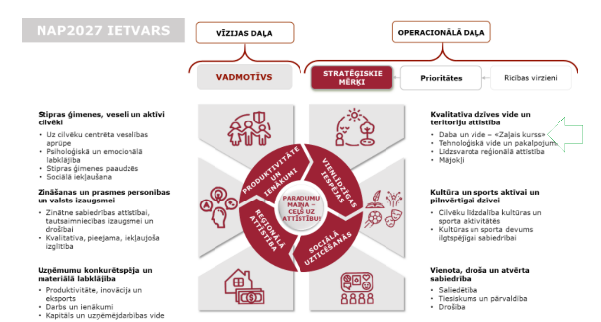

1.attēls. Shematiskais NAP2027 ietvars.
NAP2027 prioritātei “Kvalitatīva dzīves vide un teritoriju attīstība” ir noteikti četri rīcības virzieni: 1) Daba un vide – “Zaļais kurss”; 2) Tehnoloģiska vide un pakalpojumi; 3)Līdzsvarota reģionālā attīstība un 4) Mājokļi.

Savukārt NAP2027 rīcības virzienam “Daba un vide – “Zaļais kurss””, kas veido VPP2027 galveno politikas kontekstu un ir cieši saistīts ar Eiropas zaļo kursu, ir noteikti trīs mērķi:
- Oglekļa mazietilpīga, resursu efektīva un klimatnoturīga attīstība, lai Latvija sasniegtu klimata, enerģētikas, gaisa piesārņojuma samazināšanas, ūdeņu stāvokļa uzlabošanās un atkritumu apsaimniekošanas nacionālos mērķus un nodrošinātu vides kvalitātes saglabāšanu un uzlabošanu un īstenotu drošas un kvalitatīvas, tai skaitā bioloģiskas pārtikas apriti, kā arī dabas resursu ilgtspējīgu izmantošanu.
- Bioloģiskās daudzveidības saglabāšana, kas balstīta zinātniskajos pētījumos, līdzsvarojot ekoloģiskās, ekonomiskās un sociālās intereses.
- Īstenota vides, ilgtspējīgas dabas resursu apsaimniekošanas un enerģētikas politika, kas balstīta uz taisnīgumu un savstarpējo uzticēšanos, sabiedrības atbalstu dabas un klimata aizsardzības pasākumiem, nosakot skaidrus un atklātus valsts un iedzīvotāju sadarbības modeļus un iesaistīšanos lēmumu pieņemšanā.
Virzību un VPP2027 mērķiem nodrošina vides jomu tādu kā klimats, ūdens, zemes dzīles, gaiss, atkritumi un resursi politikas plānošanas dokumenti un būtiskākie starpnozaru plānošanas dokumenti (skat. 2. attēlu). Tie kopā veido kompleksu ceļa karti laba vides stāvokļa nodrošināšanā Latvijā.
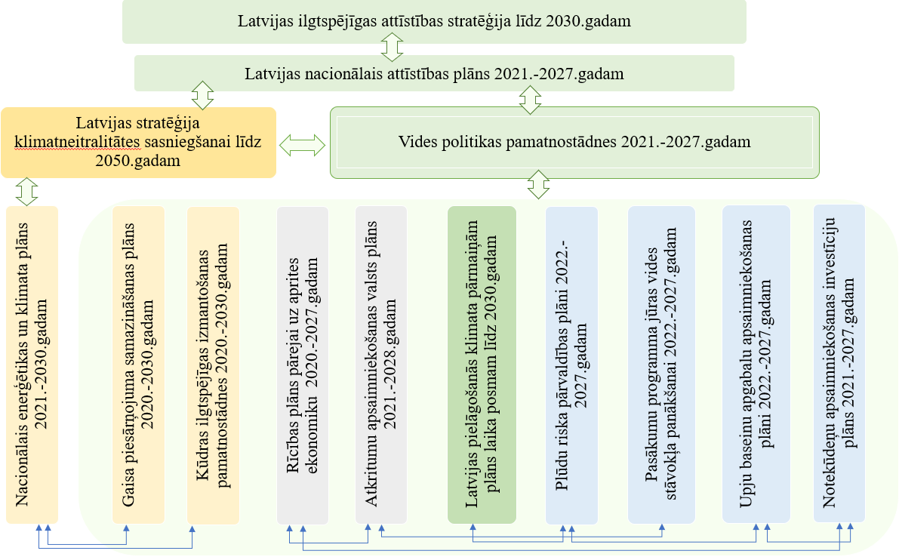

2. attēls. Latvijas vides politikas hierarhija un politikas plānošanas dokumentu saistība.

Latvijas vides politikas attīstību ietekmē Latvijas kā ES dalībvalsts statuss, kā arī valsts dalība Apvienoto Nāciju organizācijas (turpmāk – ANO) globālās vides aizsardzības politikas ieviešanā, Latvijas dalība starptautiskajās un reģionālajās organizācijās un divpusēji sadarbības līgumi. No 2016. gada 1. jūlija Latvija ir pilntiesīga Ekonomiskās sadarbības un attīstības organizācijas (turpmāk – ESAO) dalībvalsts.

2016. gada maijā Eiropas Komisija (turpmāk – EK) ieviesa jaunu instrumentu ES vides likumdošanas ieviešanas uzraudzībai – Vides politikas īstenošanas pārskatu (Environmental Implementation Review). Instrumenta mērķis ir sniegt EK, dalībvalstīm un iesaistītām pusēm (tai skaitā arī sabiedrībai) visaptverošu pārskatu par vides likumdošanas ieviešanas stāvokli katrā dalībvalstī, kā arī novērst nepilnības ES vides likumdošanas ieviešanas cēloņos un rast risinājumus, pirms problēmas kļūst steidzamas un nonāk līdz pārkāpumu stadijai. Kopš instrumenta ieviešanas ir sniegti divi ziņojumi par Latviju. Galvenās rekomendācijas par ieviešanu ietvertas 1. tabulā “Ierosinātās darbības ES vides politikas ieviešanas pārskatos 2017. un 2019. gadā”.

2019. gadā tika sagatavots pirmais ESAO Vides raksturlieluma pārskats par Latviju (turpmāk – ESAO Pārskats). ESAO Pārskats izvērtē Latvijas progresu vides jomā kopš 2000. gadu vidus. Tajā izceltas Latvijas nozīmīgās iespējas virzībā uz zaļāku, oglekļa mazietilpīgu ekonomiku, aicināts izmantot spēcīgākus cenas signālus, vairāk ekoinovācijas un veikt investīcijas ar vidi saistītā infrastruktūrā un pakalpojumos. Vides raksturlieluma pārskata analīzē īpaša uzmanība pievērsta atkritumu un materiālu labākai apsaimniekošanai virzībā uz aprites ekonomiku, kā arī bioloģiskās daudzveidības saglabāšanas un ilgtspējīgas izmantošanas veicināšanai. Pozitīvi novērtēts Latvijas vides pārvaldības institūciju darbs un sabiedrības līdzatbildības veicināšana. ESAO atzinīgi vērtē to, ka Latvijas sabiedrībai sniegtas plašas iespējas iesaistīties lēmumu pieņemšanas procesos par vides jautājumiem un tai ir praktiski neierobežota pieeja vides informācijai. Kā labi attīstīta raksturota ir arī ietekmes uz vidi novērtējuma sistēma un atzinīgi vērtēta Latvijas iespēja paātrināt pāreju uz oglekļa mazietilpīgu un zaļu ekonomiku.

ESAO Pārskatā formulēti ieteikumi vides pārvaldības institucionālā satvara un tiesiskā regulējuma stiprināšanai un arī informētības uzlabošanu, proti, Latvija tiek aicināta:
- Stiprināt Pārresoru koordinācijas centra ietekmi starpministriju sadarbībā, lai veicinātu nozaru politikas saskaņotību ar valsts ilgtspējības attīstības mērķiem;
- Pastiprināt valsts pārvaldes pārraudzību attiecībā uz pašvaldību zemes izmantošanas plānošanu un vides pakalpojumu (atkritumu apsaimniekošana, ūdensapgāde utml.) sniegšanu;
- Stiprināt normatīvo aktu ietekmes novērtējuma vides aspektus; nodrošināt, ka tiek pienācīgi aprēķinātas ierosināto normatīvo aktu vides un sociālās izmaksas; uzlabot ex-post regulējuma un politikas novērtējuma izmantošanu;
- Paplašināt ar risku pamatotas vides pārbaužu plānošanas izmantošanu, lai uzlabotu neatbilstības atklāšanu un novēršanu;
- Reformēt sodu sistēmu, pieņemot piemērotu metodoloģiju administratīvo sodu noteikšanai, pamatojoties uz pārkāpuma smagumu un ekonomiskajiem ieguvumiem no prasību neievērošanas; izstrādāt izpildes nodrošināšanas politiku ar skaidriem norādījumiem par administratīvo sodu un kriminālsodu samērīgu izmantošanu un novērtēt to efektivitāti;
- Veicināt atbildības vides jomā pilnīgu ieviešanu, lai nodrošinātu vides nodarītā kaitējuma seku likvidēšanu uz atbildīgās puses rēķina; pieprasīt finanšu garantijas par iespējamo kaitējumu videi, ko varētu radīt videi kaitīgas darbības;
- Paātrināt vēsturisko piesārņoto vietu attīrīšanu, nodrošinot tam pietiekamus finanšu resursus;
- Pastiprināt centienus veicināt atbilstību vides aizsardzības prasībām un zaļu uzņēmējdarbības praksi, izmantojot informatīvus rīkus un normatīvus stimulus, kā arī paplašinot zaļo publisko iepirkumu, atbalstīt brīvprātīgas uzņēmējdarbības iniciatīvas;
- Paplašināt informētību un pieaugušo izglītošanu vides jautājumos, aktīvāk iesaistīt sabiedrību vides lēmumu pieņemšanā vietējā līmenī.

Izprast vides stāvokli un tā pārmaiņu tendences palīdz integrēta pieeja – Eiropas Vides aģentūras (turpmāk – EVA) cēloņu un seku modelis (3. attēls), kurš ietver šādus elementus:
- Virzošie spēki (t.sk. politikas mērķi, starptautiskās saistības, valsts attīstības tendences, pieprasījums pēc dabas resursiem),
- Slodze (t.sk. piesārņojošo vielu emisijas, zemes lietojuma maiņa, resursu izmantošana, klimata pārmaiņas),
- Stāvoklis (t.sk. vides kvalitāte un ekosistēmu stāvoklis),
- Ietekme (t.sk. ietekme uz ekosistēmu pakalpojumiem un cilvēku veselību),
- Rīcība (t.sk. koriģēti politikas mērķi, fiskālie un ekonomiskie instrumenti, normatīvi un kontroles mehānismi, izglītība un saziņa, plāni un programmas).
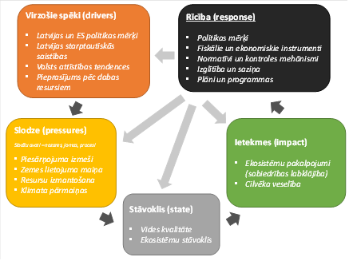
3. attēls. Vides problēmu analīzes cēloņu un seku modelis.

Sagatavojot analīzi par vides situāciju Latvijā, VPP2027 izstrādē izmantota EVA ziņojuma “Vide Eiropā – Stāvoklis un perspektīvas 2020” kopējā pieeja, tematiskais iedalījums un vairāki slodzes un stāvokļa rādītāji. Izmantota dažāda publiski pieejamā informācija, galvenokārt, Oficiālās statistikas portāls stat.gov.lv, kā arī VSIA “Latvijas Vides, ģeoloģijas un meteoroloģijas centra” (turpmāk – LVĢMC) dati un informācija.
Viens no rīcību raksturojošiem paņēmieniem ir ieņēmumus, kas rodas no vides nodokļiem (energoresursu, transporta, piesārņojuma un dabas resursu izmantošanas) (skat. 4.attēlu), analīze, tos skatot kontekstā ar valsts budžeta izdevumiem vides aizsardzības jomā Ieņēmumi no vides nodokļiem stabili pieaug, turpretim izdevumi vides aizsardzības jomā neuzrāda stabilu tendenci (skat. 5., 6.attēlu), kas norāda, ka ieņēmumi no vides nodokļiem netiek pilnā mērā ieguldīti atpakaļ vides sektorā, kā tas tika paredzēts iepriekšējās Vides politikas pamatnostādnēs 2014.-2020. gadam plānotajā reformā “DRN atgriežas dabā”.

4. attēls. Vides nodokļu ieņēmumi, milj. euro 2014.-2018.g. (CSP dati). | 5. attēls. Valdības izdevumi vides aizsardzībai, milj. euro 2014.-2018.g. (CSP dati).

ES 2014.-2020.gada finanšu plānošanas periodā līdz 2021.gada martam vides jomā veikti maksājumi 155 177 652 euro apmērā (ES fondu daļa). Projekti īstenoti, lai novērstu plūdu risku, pilnveidotu atkritumu apsaimniekošanu, paplašinātu centralizētās notekūdeņu savākšanas sistēmas, uzlabotu bioloģisko daudzveidību, veiktu vēsturiski piesārņoto vietu sanāciju.
Papildus valsts (publiskajiem) izdevumiem, jāņem vērā arī privātās investīcijas, taču laika posmā no 2005.-2017. gadam privātās investīcijas veidoja tikai 11,5 % no Latvijas kopējām investīcijām vides jomā. Latvijā līdz šim divi uzņēmumi – AS “Latvenergo” (2015.-2016. gadā 100 milj. euro, 2020. gadā papildu 200 milj. euro) un ALTUM (2018.-2020. gadā 45 milj. euro) ir emitējuši zaļās obligācijas, piesaistot privāto kapitālu vides mērķu sasniegšanai.

1.tabula. Eiropas Komisijas ierosinātās darbības ES vides politikas ieviešanas pārskatos par Latviju 2017. un 2019. gadā

Tēma | 2017. gadā ierosinātās darbības | 2019. gadā ierosinātās darbības
Resursu efektivitāte, mazogļekļa un aprites ekonomika | - Ieviest un pakāpeniski palielināt atkritumu poligonu nodokļus, lai pakāpeniski pārtrauktu pārstrādājamu vai reģenerējamu materiālu apglabāšanu poligonos; izmantot ieņēmumus, lai atbalstītu dalītu savākšanu un alternatīvu infrastruktūru atkritumu apsaimniekošanas hierarhijas pirmajām pakāpēm; izvairīties no pārmērīgas infrastruktūras celtniecības atkritumu pārpalikumu apstrādei;  - Koncentrēt uzmanību uz dalītās savākšanas shēmas īstenošanu, lai palielinātu pārstrādes rādītājus; pēc tam — apsvērt iespēju ieviest PAYT (maksā, kad izmet) shēmas. | - Izstrādāt saskanīgāku aprites ekonomikas politikas ietvaru ;  - Lai pakāpeniski izbeigtu pārstrādājamu un atgūstamu atkritumu apglabāšanu poligonos, palielināt atkritumu poligonu nodokli atbilstīgi plānotajam un novirzīt ieņēmumus pasākumiem, kas uzlabotu atkritumu apsaimniekošanu.  - Uzlabot un paplašināt atkritumu dalītu savākšanu. Pārskatīt un/vai saskaņot minimālos dalītās savākšanas pakalpojumu standartus pašvaldībās, lai aptvertu pēc iespējas lielāku pārstrādājamu atkritumu īpatsvaru;  - Izmantot tādus ekonomiskos instrumentus kā “maksā, kad izmet” un noteikt pašvaldībām obligātus pārstrādes mērķrādītājus un pasākumus, kas veicami neatbilstības gadījumā;  - Izstrādāt un ieviest īstenošanas atbalsta programmas pašvaldībām, lai palīdzētu atbalstītu to centienus organizēt dalītu savākšanu un uzlabotu pārstrādes sniegumu;  - Uzlabot ražotāja paplašinātas atbildības sistēmu darbību.
Dabas kapitāla aizsardzība, saglabāšana un uzlabošana | - Pabeigt īpaši aizsargājamo dabas teritoriju (ĪADT) noteikšanas procesu un attiecībā uz teritorijām noteikt skaidri definētus saglabāšanas mērķus un vajadzīgos saglabāšanas pasākumus, kā arī nodrošināt atbildīgus resursus to īstenošanai, lai uzturētu/atjaunotu Kopienas nozīmes sugas un dzīvotnes labvēlīgā saglabāšanās stāvoklī to dabīgajā diapazonā;  - Uzlabot stimulus mežsaimniekiem un lauksaimniekiem labāk aizsargāt mežu un zālāju dzīvotnes;  - Uzsākt ekosistēmu un to pakalpojumu kartēšanu un novērtēšanu, dabas kapitāla uzskaites sistēmas vērtēšanu un izstrādi un nodrošināt valdības atbalstu šim darbam;  - Turpināt darbu pie laba vides stāvokļa definīciju uzlabošanas, it sevišķi attiecībā uz bioloģiskās daudz-veidības raksturlielumiem, arī īstenojot reģionālo sadarbību un izmantojot darbu attiecīgās reģionālās jūras konvencijas ietvaros;  - Noteikt un risināt zināšanu nepilnības;  - Turpināt pilnveidot pieejas, ko izmanto, lai novērtētu (un kvantificētu) ietekmi, kuru rada galvenie noslodzes veidi, lai 2018. gada ziņojumā nonāktu pie labākiem un skaidrākiem novērtējuma rezultātiem;  - Turpināt integrēt monitoringa programmas, kas jau ir noteiktas attiecīgajos ES tiesību aktos un īstenot kopīgas monitoringa programmas (ja tādas ir), kas izstrādātas (apakš)reģionālā līmenī, piemēram, kuras izstrādājusi Baltijas jūras vides aizsardzības komisija (HELCOM);  - Uzlabot monitoringa metožu salīdzināmību un konsekvenci valsts jūras reģionā;  - Nodrošināt, ka valsts monitoringa programma tiek īstenota nekavējoties, ka tā ietver visus raksturlielumus un ir piemērota, lai uzraudzītu progresu laba vides stāvokļa virzienā. | - Pabeigt īpaši aizsargājamu dabas teritoriju (ĪADT) noteikšanas procesu un ieviest skaidri definētus saglabāšanas mērķus un vajadzīgos saglabāšanas pasākumus šādās teritorijās;  - Uzlabot stimulus mežsaimniekiem un lauksaimniekiem mežu un zālāju dzīvotņu labākai aizsardzībai. Nodrošināt ilgtspējīgu meža apsaimniekošanu un biomasas efektīvu izmantošanu;  - Definēt labu vides stāvokli un mērķrādītājus jomās, kurās tas vēl nav izdarīts, kā arī noteikt laba vides stāvokļa sasniegšanas termiņus, ja tie vēl nav paziņoti;  - Sniegt vairāk informācijas par pasākumiem, izstrādāt vairāk pasākumu ar tiešu ietekmi uz noslodzēm un kvantitatīvi noteikt, kādā mērā ar pasākumiem iecerēts samazināt noslodzi, un monitorēt progresu;  - Nodrošināt reģionālu sadarbību starp dalībvalstīm, kurām ir kopīgs jūras (apakš)reģions, ar mērķi novērst galvenās noslodzes;  - Nodrošināt, ka noteiktajā termiņā tiek sniegti ziņojumi par dažādiem Jūras stratēģijas pamatdirektīvas (JSP) elementiem.
Iedzīvotāju veselības un dzīves kvalitātes nodrošināšana | - Samazināt PM₁₀ emisiju un koncentrāciju, cita starpā samazinot ar enerģijas un siltumenerģijas ražošanu (izmantojot cieto kurināmo), transportu un lauksaimniecību saistītās emisijas;  - Pabeigt trokšņa kartēšanu un trokšņa pārvaldības rīcības plānus;  - Ūdens baseinu apsaimniekošanas plānu (RBMP) pasākumus vērst uz visiem attiecīgajiem slodzes veidiem un īstenošanas nepilnībām, it sevišķi pievēršoties lauksaimniecības radītajam piesārņojumam;  - Pārskatīt un uzlabot pasākumus, kuru mērķis ir samazināt hidromorfoloģisko slodzi valsts upju baseinos;  - Apsvērt pasākumus ūdens un notekūdeņu apsaimniekošanas struktūru un pakalpojumu racionalizēšanai kopā ar stimuliem paplašināt fizisko pieslēgumu skaitu. | - Gaisa piesārņojuma samazināšanas rīcības plāna kontekstā rīkoties, lai samazinātu emisiju no galvenajiem emisijas avotiem;  - Pārskatīt atļaujas, lai nodrošinātu, ka tās atbilst jaunajiem pieņemtajiem labāko pieejamo tehnisko paņēmienu (turpmāk – LPTP) secinājumiem;  - Stiprināt kontroli un/vai izpildes panākšanu, lai nodrošinātu atbilstību LPTP secinājumiem;  - Novērst piesārņojumu, proti: i) smaku, ko rada intensīvā putnkopība un cūkkopība, un ii) gaisa piesārņojumu, ko rada atkritumu dedzināšana;  - Pabeigt izstrādāt visu bioloģiskās kvalitātes elementu novērtēšanas metodes saskaņā ar Ūdens pamatdirektīvu;  - Veikt pasākumus, kas vajadzīgi, lai 2. plūdu riska pārvaldības plānā nostiprinātu klimata pārmaiņu apsvērumus;  - Veikt pasākumus, kas vajadzīgi, lai pasākumu prioritātes noteikšanas metodi padarītu skaidrāku un ietvertu plūdu riska pārvaldības plāna izmaksu un ieguvumu novērtējumu;  - Nodrošināt visu aglomerāciju atbilstību Komunālo notekūdeņu attīrīšanas direktīvai.
Tirgus instrumenti un ieguldījumi | - Netika iekļautas ierosinātas darbības. | - Identificēt finansējuma avotus, lai veicinātu Ūdens pamatdirektīvas mērķu īstenošanu;  - Sagatavoties nākamajam 2021.–2027. gada finansēšanas periodam, lai nodrošinātu pietiekamu finansējumu vides aizsardzības īstenošanai, īpaši atkritumu un ūdens jomā.
Efektīva pārvaldība un zināšanas | - Uzlabot pārredzamību saistībā ar atbilstības nodrošināšanas sistēmas organizēšanu un darbību un to, kā tiek risināti būtiski riski;  - Sekmēt kompetento iestāžu aktīvāku dalību ENPE, EUFJE un EnviCrimeNet darbībās;  - Palielināt centienus īstenot direktīvu par atbildību vides jomā, realizējot proaktīvas iniciatīvas, it sevišķi izstrādājot valsts norādījumus; turklāt īstenot papildu pasākumus, lai nodrošinātu funkcionējošu finansiālā nodrošinājuma sistēmu atbildībai vides jomā (lai uzņēmējiem ne tikai būtu pieejams apdrošināšanas segums, bet arī lai tie to izmantotu);  - Noteikt un dokumentēt visas telpisko datu kopas, kas vajadzīgas vides tiesību aktu īstenošanai, un nodrošināt datu un dokumentācijas pieejamību (vismaz to pašreizējā formā) citām valsts iestādēm un sabiedrībai, izmantojot INSPIRE direktīvā paredzētos digitālos pakalpojumus. | - Nostiprinot sasaisti starp valsts INSPIRE portāliem, uzlabot piekļuvi telpiskajiem datiem un pakalpojumiem, identificēt un dokumentēt visas telpisko datu kopas, kas vajadzīgas vides tiesību aktu īstenošanai, un nodrošināt, lai citas publiskā sektora iestādes un sabiedrība, izmantojot INSPIRE direktīvā paredzētos digitālos pakalpojumus, var piekļūt datiem un dokumentācijai (esošajā formā);  - Labāk informēt sabiedrību par tās tiesībām griezties tiesā, īpaši saistībā ar gaisa piesārņojumu un dabu;  - Labāk informēt sabiedrību par atbilstības veicināšanu, monitoringu un izpildes panākšanu. Kā minimums būtu jānodrošina detalizēta tiešsaistes informācija lauksaimniekiem par to, kā pildāmi ar nitrātiem un dabu saistītie pienākumi, un tiešsaistē jāsniedz vairāk informācijas par inspekciju plāniem un rūpniecisko objektu inspekciju ziņojumi;  - Publicēt informāciju par rezultātiem, kas gūti izpildes panākšanas darbībās un turpmākajos pasākumos pēc konstatētiem savstarpējās atbilstības noteikumu pārkāpumiem nitrātu un dabas jomā;  - Nodrošināt vairāk informācijas par to, kā sadarbojas profesionāļi, kuri apkaro noziegumus pret vidi;  - Uzlabot atbildības finansiālo nodrošinājumu un norādījumus saistībā ar Direktīvu par atbildību vides jomā un publicēt informāciju par videi nodarītu kaitējumu;  - Aktīvāk tiekties kļūt par attiecīgo daudzpusējo vides nolīgumu pusi, parakstot un ratificējot atlikušos nolīgumus.

2019. gada 11. decembrī EK nāca klajā ar paziņojumu par Eiropas zaļo kursu, kas ir ierosināts kā jauna ES izaugsmes stratēģija, kuras mērķis ir ES pārveidot par klimatneitrālu, taisnīgu un pārticīgu sabiedrību ar mūsdienīgu, resursefektīvu un konkurētspējīgu ekonomiku.
Eiropas zaļais kurss ir stūrakmens EK stratēģijai virzībā uz ANO 2030. gada programmas un ilgtspējīgas attīstības mērķu īstenošanu. Eiropas zaļā kursa ietvaros tiks pārorientēts Eiropas pusgada (semestra) makroekonomiskās koordinācijas process tā, lai tajā būtu integrēti ANO ilgtspējīgas attīstības mērķi un lai ekonomikas politika būtu vērsta uz ilgtspēju un iedzīvotāju labbūtību un ilgtspējīgas attīstības mērķi būtu ES rīcībpolitikas veidošanas un rīcības pašā pamatā.
Eiropas zaļā kursa īstenošanas holistiskā pieeja paredz, ka ES darbībām un politikai ir jāsekmē tā mērķu sasniegšanu, tāpēc arī EK paziņojumā izklāstītās un nu jau praksē izstrādātās politikas iniciatīvas aptver vairākas savstarpēji cieši saistītas jomas, tostarp klimatu, vidi, enerģētiku, transportu, rūpniecību, lauksaimniecību un ilgtspējīgu finansējumu. Lai īstenotu mērķus, Eiropas zaļais kurss nosaka vairākus rīcību elementus, kas ilustrēti 6. attēlā.
6. attēls. Eiropas Zaļā kursa rīcību elementi (pēc EK dokumentiem).
Eiropas zaļajā kursā īpaši uzsvērts, lai rastu līdzekļus vides mērķu sasniegšanai, nepieciešams pārorientēt privātā kapitāla plūsmas uz ilgtspējīgiem ieguldījumiem, tādējādi panākot ilgt-spējīgu un iekļaujošu izaugsmi. Papildus ir svarīga zaļās budžetēšanas pieejas attīstība, lai, izmantojot valsts budžeta politikas rīkus, veicinātu vides mērķu sasniegšanu.

VPP2027 pamatprincipi

Vides aizsardzības galvenie principi ir noteikti Vides aizsardzības likumā:
- princips “piesārņotājs maksā”;
- piesardzības princips;
- novēršanas princips;
- izvērtēšanas princips.

Tomēr jaunais politikas konteksts, ko nosaka Eiropas zaļais kurss un citi VPP2027 virzību pamatojošie politikas dokumenti, liek skaidrāk nodefinēt papildus principus, uz kuriem jābalsta transformatīva un moderna vides politikas attīstība Latvijā, un tie ir:
- saskaņota un koherenta vides politikas integrācija visu nozaru politikās un ilgtspējīgās investīcijās (finansējumā), kas sniedz pienesumu virzībai uz klimatneitralitāti;
- ekonomikas izaugsmes atsaistīšana no resursu patēriņa, kas balstās uz noslēgta cikla dabas resursu apriti ražošanā un fundamentālām pārmaiņām sabiedrības patēriņā un domāšanā;
- digitalizācijā un datos balstīta lēmumu pieņemšana visos pārvaldības līmeņos.

VPP2027 mērķi

VPP2027 galvenie mērķi (skat. 7.attēlu) izriet no NAP2027 stratēģiskiem mērķiem un vides aizsardzības prioritātēm periodam līdz pat 2030. gadam, bet klimata jomā līdz pat 2025.gadam.
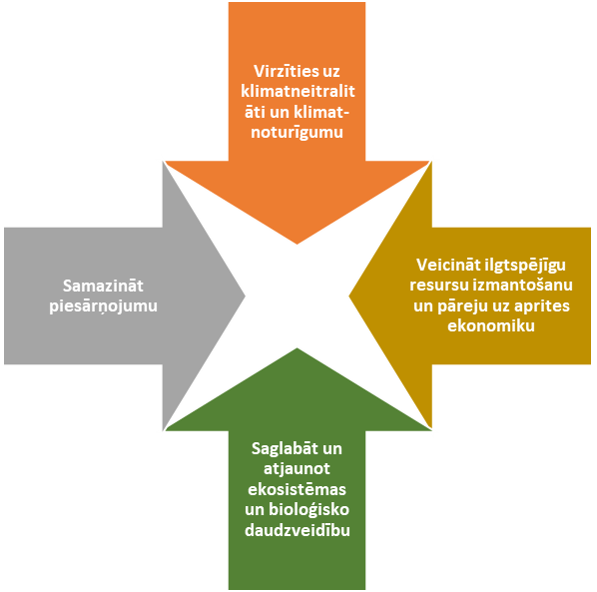
7. attēls. Vides politikas pamatnostādņu 2021.-2027.gadam mērķi.
Šo mērķu sasniegšana VPP2027 plānota deviņās vides politikas jomās:
1. Vides pārvaldības pamatsistēma (horizontālie jautājumi).
2. Valsts vides monitorings.
3. Klimata pārmaiņas.
4. Resursu efektīva izmantošana un aprites ekonomika.
5. Gaisa kvalitāte un vides troksnis.
6. Bioloģiskā daudzveidība.
7. Ūdens pārvaldība un apsaimniekošana.
8. Ražošana un ķīmisko vielu pārvaldība.
9. Radiācijas drošība.

II. Vides politikas jomas

Vides pārvaldības pamatsistēma (horizontālie jautājumi)

1.1.Politikas konteksts

Mērķi | Avots | Termiņš
- Īstenot vides, ilgtspējīgas dabas resursu apsaimniekošanas un enerģētikas politiku, kas balstīta uz taisnīgumu un savstarpējo uzticēšanos, sabiedrības atbalstu dabas un klimata aizsardzības pasākumiem, nosakot skaidrus un atklātus valsts un iedzīvotāju sadarbības modeļus un iesaistīšanos lēmumu pieņemšanā. | NAP2027 | 2027.
- Sasniegt siltumnīcefekta gāzu (turpmāk – SEG) emisiju samazināšanas mērķi 2030. gadā un panākt klimata neitralitāti līdz 2050. gadam  - Uzlabot pielāgošanās spējas, stiprināt noturību un samazināt neaizsargātību pret klimata pārmaiņām  - Nodrošināt virzību uz atjaunojošu izaugsmes modeli, atsaistot ekonomikas izaugsmi no dabas resursu izmantošanas un vides noplicināšanas un paātrināt pāreju uz aprites ekonomiku  - Tiekties uz nulles piesārņojumu un vidi, kas brīva no toksiskām vielām, tostarp gaisu, ūdeni un augsni, un tādējādi arī aizsargājot eiropiešu veselību un labklājību  - Aizsargāt, saglabāt un atjaunot bioloģisko daudzveidību un palielināt dabas kapitālu (īpaši gaisa, ūdens, augsnes un mežu, saldūdens, mitrāju un jūras ekosistēmu kapitālu)  - Veicināt vides ilgtspējību un samazināt vides un klimata slodzi, kas saistīts ar ražošanu un patēriņu (enerģētikas, rūpniecības attīstības, ēku un infrastruktūras, mobilitātes un pārtikas sistēmas u.c. jomās) | ES 8. vides rīcības programma  Eiropas Klimata likums | 2030.

1.2. Politikas apakšmērķi

Vides politikas efektivitātes paaugstināšanai VPP2027 tiek izvirzīti šādi pieci apakšmērķi:

Apakšmērķis 1.1: Sabiedrības informētības un izpratnes veicināšana par vides jautājumiem un vides institūciju darbību.
Apakšmērķis 1.2: Attīstīt profesionālo kompetenci vides jautājumos.
Apakšmērķis 1.3: Attīstīt vides izglītību un pētniecību vides jautājumos.
Apakšmērķis 1.4: Attīstīt instrumentus privātā sektora iesaistei un līdzdalībai vides jautājumu risināšanā.
Apakšmērķis 1.5: Integrēt ilgtspējīga finansējuma pieeju vides politikas plānošanā.

1.3. Politikas rezultāti uz rezultatīvie rādītāji vides pārvaldības pamatsistēmas attīstībai

PR 1.1. Politikas rezultāts: Palielināta sabiedrības līdzdalība un iesaiste vides jautājumu risināšanā
Rezultatīvais rādītājs (RR) | Datu avots | Mērvienība | Bāzes gads | Bāzes gada vērtība | 2024. gads | 2027. gads
1.1.1.Informētības  veicināšana sabiedrībā ar tieši mērķētām kampaņām, informē-šanas un izglītošanas pasākumiem | VARAM,  VVD  DAP | Pasākumu skaits  Dalībnieku skaits dabas izglītības pasākumos | 2021.  2021.  2019. | 4  5  25 765 | 6  8  20 000/  gadā | 15  12  25 000/  gadā
1.1.2. Nodrošināta regulāra informācijas izplatīšana sabiedrībai par nozīmīgākajām tendencēm un vides stāvokli | LVĢMC  VRAA (LVAFA) | Tīmekļvietņu apmeklētāju skaits  Sasniegtā tiešā mērķauditorija izmantojot medijus; skaits | 2020. | 1009 tūkst.  700 tūkst. | 1306 tūkst.  725 tūkst. | 1500 tūkst.  750 tūkst.
1.1.3. Regulāra komunikācija par institūciju darbību un rezultātiem vides jautājumu risināšanā | VVD  DAP | a)Tīmeklvietņu apmeklētāju skaits  b) Sociālo vietņu sekotāju skaits gadā | 2021. (VVD)  2019. (DAP) | a)90 000  b) 2000  a)182 786 | a)100 000  b) 2400  a) 260 000 | a)110 000  b) 3000  a)260 000
1.1.4. Vienotas vides un ģeotelpisko datu apmaiņas un izplatīšanas telpas izveide, kurā pieejami kvalitatīvi, savietojami kartogrāfiskie dati | VARAM | Vienotās informācijas vietnes izveide | 2020. | - | - | 1
Sasaiste ar citiem plānošanas dokumentiem:
- NAP2027
- Digitālās transformācijas pamatnostādnes 2021.-2027. gadam

PR 1.2. Politikas rezultāts: Uzlabota profesionālā kompetence vides jautājumos
Rezultatīvais rādītājs (RR) | Datu avots | Mērvienība | Bāzes gads | Bāzes gada vērtība | 2024. gads | 2027. gads
1.2.1. Valsts budžeta finansētās studiju vietas izglītības vides aizsardzības tematiskajā jomā | IZM | Studiju vietu skaits augstskolās | 2020. | 510 | - | Palielinā-jums par 10%
1.2.2. Sagatavot mācību programmu par vides jautā-jumiem, t.sk. par dabas resursu apsaimniekošanu un nodarījumiem pret vidi, ierēdņiem un amatpersonām Valsts administrācijās skolā | VARAM,  VAS | Apmācīto ierēdņu un amatpersonu skaits | 2020. | n/a | - | 300
1.2.3. Informācijas sagatavošana dažādu nozaru profesionāliem lietotājiem par vides aizsardzības, t.sk. dabas resursu apsaimniekošanu | VARAM, DAP,  VVD | Informatīvo un vides izglītības pasākumu skaits | 2020. | 1850  (DAP, NBD, LBDM) | 1850 | 1850
Sasaiste ar citiem plānošanas dokumentiem:
Iesaistīto institūciju darbības stratēģijas

PR 1.3. Politikas rezultāts: Attīstīta vides izglītība un pētniecība vides jautājumos
Rezultatīvais rādītājs (RR) | Datu avots | Mērvienība | Bāzes gads | Bāzes gada vērtība | 2024. gads | 2027. gads
1.3.1. VARAM izstrādāt un ieviest Vides/ dabas izglītības stratēģiju un pilnveidot nacionālās nozīmes dabas un vides informācijas centru infrastruktūru | VARAM, DAP, NBD, LNDM | Stratēģija,  pasākumi (skaits) | 2020. | 0 | 1 stratēģija | 20% stratēģijaspasākumu ieviesti
1.3.2.Veicināt datu ieguves un  analīzes pasākumus vides politikas prioritāro jautājumu risināšanai | LVĢMC,  VRAA | Pasākumu  skaits | 2020. | 6 | 7 | 8
1.3.3. Latvijas dabas daudzveidības fiksēšana etalonkolekcijās | LNDM,  NBD | Ex situ un krājumā uzturētās vienības (skaits) | 2020. | 222 815 | 224 815 | 226 815
Sasaiste ar citiem plānošanas dokumentiem:
- NAP2027
- Darbības programma Latvijai 2021.-2027.gadam (projekts)

PR 1.4 Politikas rezultāts: Paaugstināta privātā sektora iesaiste un līdzdalība vides jautājumu risināšanā
Rezultatīvais rādītājs (RR) | Datu avots | Mērvienība | Bāzes gads | Bāzes gada vērtība | 2024. gads | 2027. gads
1.4.1. Atbalsta programmas izstrāde un īstenošana videi draudzīgas uzņēmējdarbības attīstībai | VARAM | Programma | n/a | n/a | 1 | 1
1.4.2. Brīvprātīgās vienošanās augstāku vides mērķu sasniegšanai | VARAM, DAP | vienošanos skaits | 2020. | 2 | 3 | 5
1.4.3. Zaļā iepirkuma īpatsvars (finansiālā izteiksmē) valsts un pašvaldību iepirkumos | VARAM, IUB | % īpatsvars | 2020. | 29,1 | 25 | 30
Sasaiste ar citiem plānošanas dokumentiem:
- NAP2027
- Rīcības plāns pārejai uz aprites ekonomiku 2020.-2027. gadam

PR 1.5. Politikas rezultāts: Integrēta ilgtspējīga finansējuma pieeja vides politikas plānošanā un ieviešanā
Rezultatīvais rādītājs (RR) | Datu avots | Mērvienība | Bāzes gads | Bāzes gada vērtība | 2024. gads | 2027. gads
1.5.1. Attīstīta zaļās budžetēšanas pieeja | VARAM, FM | % no valsts budžeta vides izdevumiem | 2021. | 0,5 | - | 0,8
1.5.2. Papildu piesaistītais kapitāls (privātais un cits) vides mērķu sasniegšanai | Finanšu nozares asociācija, Altum | Zaļās investīcijas % no kopējām | n/a |  | Ikgadēja augoša dinamika
1.5.3. Nodrošināts konsultatīvs atbalsts pretendentiem uz atbalsta saņemšanu no ES LIFE programmas | VARAM | Konsultāciju skaits | 2020. | 185 | 195 | 200
Sasaiste ar citiem plānošanas dokumentiem:
- NAP2027
- Finanšu sektora attīstības plāns 2021.-2023.gadam (apstiprināts ar 2021. gada 22. marta Ministru kabineta rīkojumu Nr.180)

2. Valsts vides monitorings

VPP2027 Vides monitoringa programma 2021.-2026. gadam (skat. 1.Pielikumu) izstrādāta, ņemot vērā nacionālajos un ES tiesību aktos noteiktās prasības vides monitoringa veikšanai attiecībā uz veiktā un organizētā monitoringa tīklu, parametriem, novērojumu regularitāti un izmantojamām metodēm, katrā no monitoringa programmas dokumentiem ir izvirzīts konkrētās programmas mērķis, lai izpildītu iepriekš noteiktos uzdevumus kvalitatīvai datu iegūšanai un apstrādei.
Atbilstoši Vides aizsardzības likumā noteiktajai kārtībai Vides aizsardzības un reģionālās attīstības ministrs apstiprina vides monitoringa programmu sešiem gadiem.

Vides monitoringa programma 2021. – 2026. gadam iedalīta četrās daļās:

1. Gaisa un klimata pārmaiņu monitoringa programma,
2. Ūdeņu monitoringa programma,
3. Zemes monitoringa programma,
4. Bioloģiskās daudzveidības monitoringa programma.

2.1. Politikas konteksts

Mērķi | Avots | Termiņš
Novērtēt vides stāvokli, tendences un perspektīvu, izstrādāt vides politikas pasākumus un novērtēt līdzšinējo pasākumu lietderību un efektivitāti | - Vides aizsardzības likums (02.11.2006.)  - Likums “Par piesārņojumu” (15.03.2001.)  - Likums par radiācijas drošību un kodoldrošību (26.10.2000.)  - MK 2009. gada 17. februāra noteikumi Nr. 158 “Noteikumi par prasībām attiecībā uz vides monitoringu un tā veikšanas kārtību, piesārņojošo vielu reģistra izveidi un informācijas pieejamību sabiedrībai” | Pastāvīgi
Iegūt visaptverošu informāciju par gaisa kvalitāti un valsts kopējām emisijām un primāro meteoroloģisko informāciju un informēt par to sabiedrību | - 1947. gada 1. oktobra Vašingtonas konvencija par Pasaules meteoroloģijas organizācijas dibināšanu  - Eiropas Parlamenta un Padomes 2018. gada 30. maija Regula (ES) 2018/842 par saistošiem ikgadējiem siltumnīcefekta gāzu emisiju samazinājumiem, kas dalībvalstīm jāpanāk no 2021. līdz 2030. gadam un kas dod ieguldījumu rīcībā klimata politikas jomā, lai izpildītu Parīzes nolīgumā paredzētās saistības, un ar ko groza Regulu (ES) Nr. 525/2013  - MK 2009. gada 3. novembra noteikumi Nr. 1290 „Noteikumi par gaisa kvalitāti”  - MK 2002. gada 9.aprīļa noteikumi Nr.149 “Noteikumi par aizsardzību pret jonizējošo starojumu”  - MK 2017. gada 12. decembra noteikumi Nr. 737 “Siltumnīcefekta gāzu inventarizācijas un prognožu sagatavošanas nacionālās sistēmas izveidošanas un uzturēšanas noteikumi”  - MK 2018. gada 2. oktobra noteikumi Nr. 614 “Kopējo gaisu piesārņojošo vielu emisiju samazināšanas un uzskaites noteikumi” | Pastāvīgi
Iegūt visaptverošu informāciju par ūdeņu stāvokli Latvijas teritorijā | - Ūdens apsaimniekošanas likums (12.09.2002.)  - Jūras vides aizsardzības un pārvaldības likums (28.10.2010.)  - MK 2004. gada 17. februāra noteikumi Nr. 92 “Prasības virszemes ūdeņu, pazemes ūdeņu un aizsargājamo teritoriju monitoringam un monitoringa programmu izstrādei”  - MK 2002. gada 12. marta noteikumi Nr. 118 “Noteikumi par virszemes un pazemes ūdeņu kvalitāti”  - MK 2010. gada 23. novembra noteikumi Nr. 1071 “Prasības jūras vides stāvokļa novērtējumam, laba jūras vides stāvokļa noteikšanai un jūras vides mērķu izstrādei”  - MK 2014.gada 23.decembra noteikumi Nr.834 “Prasības ūdens, augsnes un gaisa aizsardzībai no lauksaimnieciskās darbības izraisīta piesārņojuma ” | Pastāvīgi
Iegūt aktuālu informāciju par seismiskiem procesiem un augsnes radioaktivitātes līmeni* | - Likums “Par radiācijas drošību un kodoldrošību” (26.10.2000.)  - MK 2002. gada 9. aprīļa noteikumi Nr. 149 „Noteikumi par aizsardzību pret jonizējošo starojumu” | Pastāvīgi
Izpildīt ES prasības bioloģiskā daudzveidības monitoringa īstenošanā | - Vides aizsardzības likums (02.11.2006.)  - Likums „Par īpaši aizsargājamām dabas teritorijām” (02.03.1993.)  - Sugu un biotopu aizsardzības likums (04.06.2020.)  - Augu aizsardzības likums (17.12.1998.) | Pastāvīgi
* Civilās aizsardzības un katastrofas pārvaldīšanas likumā zemestrīces noteiktas kā viens no dabas katastrofas veidiem; Valsts civilās aizsardzības plānā iekļauts kā viens no apdraudējumu veidiem.

2.2. Politikas apakšmērķi

Vides monitoringa programmas 2021.-2026. gadam galvenais mērķis ir radīt tādu monitoringa informācijas sistēmas struktūru, lai tiktu nodrošināta LR un ES tiesību aktos noteikto prasību izpilde, tai skaitās starptautisko konvenciju, kurām Latvija ir pievienojusies, prasību izpilde.

Apakšmērķis 2.1: Iegūt visaptverošu informāciju par gaisa kvalitāti, valsts kopējām emisijām un primāro meteoroloģisko informāciju.
Apakšmērķis 2.2: Iegūt visaptverošu informāciju par ūdeņu stāvokli Latvijas teritorijā.
Apakšmērķis 2.3: Iegūt aktuālāko informāciju par augsnes radioaktivitātes līmeni un seismiskiem notikumiem.
Apakšmērķis 2.4: Iegūt visaptverošu informāciju par bioloģisko daudzveidību, nodrošinot ES prasības monitoringa īstenošanā.

2.3. Politikas rezultāti un rezultatīvie rādītāji vides monitoringa jomā

PR2.1. Politikas rezultāts: Sabiedrība nodrošināta ar operatīvu informāciju par gaisa kvalitāti, valsts kopējām emisijām un primāro meteoroloģisko informāciju
Rezultatīvais rādītājs (RR) | Datu avots | Mērvienība | Bāzes gads | Bāzes gada vērtība | 2024. gads | 2027. gads
2.1.1. Nodrošināta meteoroloģisko novērojumu tīkla pamatstaciju darbība | LVĢMC | Staciju skaits | 2020. | 25 | 25 | 35
2.1.2. Nodrošināta gaisa kvalitātes novērojumu staciju darbība lielākajās pilsētās | LVĢMC | Staciju skaits | 2020. | 7 | 7* | 7*
2.1.3. Nodrošināti nokrišņu kvalitātes novērojumi | LVĢMC | Staciju skaits | 2020. | 4 | 4 | 4
2.1.4. Nodrošināta gaisa piesārņojuma pārneses lielos attālumos novērojumu (EMEP) un globālo atmosfēras novērojumu reģionālā līmeņa (GAW) monitoringa stacijas darbība | LVĢMC | Staciju skaits | 2020. | 2 | 2 | 2
2.1.5. Nodrošināts gaisa piesārņojuma ietekmes uz ekosistēmām monitorings | LVĢMC  Silava | staciju skaits | 2020. | 114 | 114 | 114
2.1.7. Nodrošināts ikdienas gamma starojuma ekvivalentās dozas jaudas monitorings | LVĢMC  VVD | staciju skaits | 2020. | 20 | 20 | 20
2.1.8. Sagatavota SEG inventarizācija (pamatdatu apkopojums kopējā ziņošanas formātā un nacionālais inventarizācijas ziņojums ) ANO Vispārējās konvencijas par klimata pārmaiņām un EK Regulas Nr. 2020/1208 ietvaros | VARAM  LVĢMC | Ziņojumu skaits | 1990. | 2 | 2 | 2
2.1.9. Sagatavots ziņojums par emisijām gaisā EK direktīvas 2016/2284 un Konvencijas par pārrobežu piesārņojuma pārnesi lielos attālumos ietvaros | VARAM  LVĢMC | Ziņojumu skaits | 2020. | 1 | 1 | 1
2.1.10. Emisiju apkopojums Konvencijas par robežšķērsojošo gaisa piesārņošanu lielos attālumos un tās protokolu EMEP (kopējās programmas gaisa piesārņojuma izplatības lielos attālumos novērošanai un novērtēšanai Eiropā) ietvaros kvadrātu sagatavošana/gridēšana | VARAM  LVĢMC | Ziņojumu skaits | 2017. | 1 | 1 | 1
Sasaiste ar citiem plānošanas dokumentiem:
- Darbības programma Latvijai 2021.-2027.gadam (projekts)
- Gaisa piesārņojuma samazināšanas rīcības plāns 2020.–2030. gadam
* Staciju skaits var mainīties atkarīgā no secinājumiem, kas tiks iegūti LVĢMC veicot esošā valsts monitoringa tīkla izvērtējumu.
PR2.2. Politikas rezultāts: Iegūta visaptveroša informācija par ūdeņu stāvokli Latvijas teritorijā
Rezultatīvais rādītājs (RR) | Datu avots | Mērvienība | Bāzes gads | Bāzes gada vērtība | 2024. gads | 2027. gads
2.2.1. Nodrošināti virszemes ūdeņu kvalitātes novērojumi | LVĢMC | staciju skaits | 2020. | 123 | 126 | 138
2.2.2. Nodrošināta virszemes ūdeņu kvantitātes novērojumi | LVĢMC | staciju skaits | 2020. | 79 | 82 | 82
2.2.3. Nodrošināts Jūras vides monitorings | LHEI | staciju skaits | 2020. | 43 | 70 | 70
2.2.4. Nodrošināti pazemes ūdeņu kvantitātes novērojumi | LVĢMC | staciju skaits | 2020. | 60 | 86 | 86
2.2.5. Nodrošināti pazemes ūdeņu kvalitātes novērojumi | LVĢMC | staciju skaits | 2020. | 53 | 79 | 79
2.2.6. Nodrošināti radioaktivitātes mērījumi dzeramā ūdens ņemšanas vietās | LVĢMC | staciju skaits | 2020. | 4 | 4 | 4
2.2.7. Nodrošināts lauksaimniecības noteču monitorings | LLU | staciju skaits | 2020. | 62 (12)* | 62 (12)* | 62 (12)*
Sasaiste ar citiem plānošanas dokumentiem:
- NAP2027
- Darbības programma Latvijai 2021.-2027. gadam (projekts)
- Upju baseinu apgabalu apsaimniekošanas un plūdu riska pārvaldības plāni 2022.-2027.gadam (projekts)
- ES Gaisa, ūdens un augsnes nulles piesārņojuma rīcības plāns COM(2021) 400 final
- Eiropas zaļais kurss
* norādīts lauksaimniecības noteču monitoringa staciju skaits, kurās tiek veikti ūdens līmeņa un caurplūduma mērījumi virszemes ūdenstecē vai drenu sistēmā, izmantojot speciālas mērbūves (pārgāznes), sensorus un datu logerus

PR2.3. Politikas rezultāts: Iegūta aktuāla informācija par seismiskiem notikumiem un augsnes radioaktivitātes līmeni
Rezultatīvais rādītājs (RR) | Datu avots | Mērvienība | Bāzes gads | Bāzes gada vērtība | 2024. gads | 2027. gads
2.3.1. Nodrošināts augsnes radioaktivitātes monitorings | LVĢMC | Staciju skaits | 2020. | 17 | 17 | 17
2.3.2. Nodrošināts seismisko procesu monitorings | LVĢMC | Staciju skaits | 2020. | 1 | 1 | 1
Sasaiste ar citiem plānošanas dokumentiem:
- Valsts civilās aizsardzības plāns (2020. gada 26.augusta Ministru kabineta rīkojums nr. 476)

PR2.4. Politikas rezultāts: Izpildītas ES prasības bioloģiskās daudzveidības monitoringa īstenošanā
Rezultatīvais rādītājs (RR) | Datu avots | Mērvienība | Bāzes gads | Bāzes gada vērtība | 2024. gads | 2027. gads
2.4.1. Veikts ES nozīmes biotopu monitorings | DAP | % (no platības) | 2020. | 0 | 2 | 10
2.4.2. Iegūta informācija par Natura 2000 vietās esošajām sugām un biotopiem, to stāvokli un izmaiņām, nodrošinot, ka 6 gadu periodā vismaz vienu reizi tiek veikts monitorings visās Natura 2000 vietās, iegūstot informāciju par vismaz vienu sugu grupu vai biotopiem, kuru aizsardzībai Natura 2000 teritorija izveidota | DAP | Teritoriju skaits | 2020. | 326 | 160 | 326
2.4.3. Iegūta informācija par jūras Natura 2000 vietās esošo sugu un biotopu izplatību un stāvokli, nodrošinot, ka 6 gadu periodā vismaz vienu reizi tiek veikts monitorings visās Natura 2000 vietās, iegūstot informāciju par vismaz vienu sugu grupu vai biotopiem | LHEI/DAP | Vietu skaits | 2020. | 7 | 7 | 7
2.4.4. Iegūti un analizēti dabas dati, informācija par sugu grupām, to stāvokli un izmaiņām Natura 2000 teritorijās | DAP | Sugu grupu skaits | 2020. | 7 | 7  (9)* | 7  (9)*
2.4.5. Iegūti un analizēti dabas dati, informācija par sugu grupām, to stāvokli un izmaiņām, kas raksturo vides stāvokli valstī | DAP | Sugu grupu skaits | 2020. | 16 | 16  (20)* | 16  (20)*
2.4.6. Iegūti un analizēti dabas dati, informācija par sugu grupām, to stāvokli un izmaiņām, kas raksturo sugu grupas populācijas izmaiņas un to ietekmējošos faktorus | DAP | Sugu grupu skaits | 2020. | 3 | 3  (6)* | 3  (6)*
2.4.7. Iegūti un analizēti dati, informācija par invazīvu svešzemju sugu grupām, to izplatību, populācijas lielumu un to izmaiņām | DAP | Sugu grupu skaits | 2020. | 4 | 4  (5)* | 5  (6)*
Sasaiste ar citiem plānošanas dokumentiem:
- NAP2027
- Ministru kabineta 2019. gada 24. jūlija informatīvais ziņojums „Pārskats par ziņojumu par Padomes 1992. gada 21. maija direktīvas 92/43/EEK par dabisko dzīvotņu, savvaļas faunas un floras aizsardzību ieviešanu 2013.–2018. gadā”
- Ministru kabineta 2019. gada 27. augusta informatīvais ziņojums “Par invazīvām svešzemju sugām un kompetenču sadalījumu”
Skaidrojums: *(x) – norādīts sugu grupu skaits, par kurām varētu tikt iegūti un analizēti dabas dati, informācija, ja tiek piešķirts papildus finansējums Bioloģiskās daudzveidības monitoringa apakšprogrammas ieviešanai

3. Klimata pārmaiņas

3.1. Stāvoklis Latvijā

Klimata pārmaiņu esošā stāvokļa analīzei ir izmantota informācija par SEG emisijām no Latvijas ikgadējiem inventarizācijas ziņojumiem, kas iesniegti atbilstoši ANO Vispārējai konvencijai par klimata pārmaiņām, klimatisko parametru informācija no LVĢMC izstrādātā Klimata rīka, savukārt dati par CO₂ koncentrāciju atmosfērā – no Nacionālās aeronautikas un kosmosa administrācijas (NASA) apkopotās informācijas. Raksturojot klimata pārmaiņu riskus un pielāgošanās klimata pārmaiņām aspektus, izmantota informācija no Latvijas pielāgošanās klimata pārmaiņām plāna laika posmam līdz 2030. gadam, vadlīnijām un pētījumiem.

Slodzes
Galvenie slodžu avoti, kas saistīti ar klimata pārmaiņām, ir enerģētika (kur lielākais devums ir transportam, enerģētikas nozarei un citām nozarēm) un lauksaimniecība. Pēdējos gados nozīmīgāki kļūst arī tādi slodžu avoti kā rūpnieciskie procesi un produktu izmantošana un zemes izmantošanas, zemes izmantošanas maiņas un mežsaimniecības (turpmāk – ZIZIMM) sektors. Izvērtējot SEG emisiju dinamiku laika periodā no 1990. gada līdz 2018. gadam, novērojams, ka būtiskākais SEG emisiju avots ir enerģētikas sektors (ieskaitot transporta sektoru). Lai gan sektora SEG emisijas ir ievērojami samazinājušās salīdzinājumā ar 1990. gadu, izvērtējot emisiju datus par periodu no 2005. gada, tendence nav viennozīmīga.

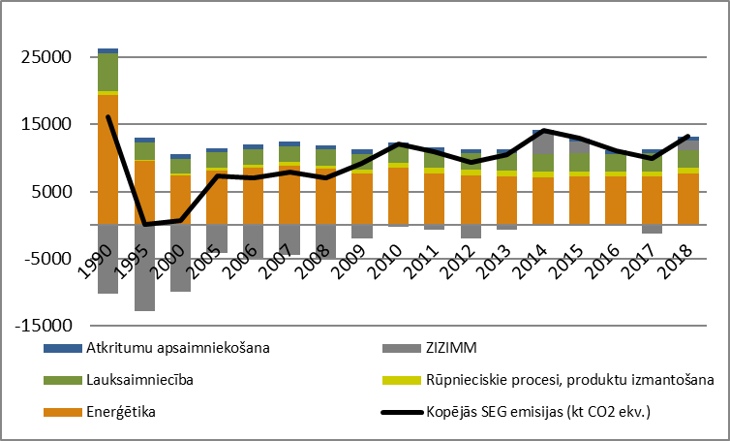

8. attēls. Latvijas SEG emisijas un CO₂ piesaiste pa sektoriem 1990.-2018. gadā (kt CO₂ ekv.).

Kontekstā ar Latvijas mērķi 2050. gadā sasniegt klimatneitralitāti, riskus mērķa sasniegšanā var radīt pēdējos gados novērotās ZIZIMM sektora SEG piesaistes/emisiju tendences, kur no 2010. gada novērojams emisiju pieaugums, tādejādi ZIZIMM emisijas arvien biežāk pārsniedz piesaisti (skat. 8. attēlu).

SEG emisiju pieaugums pēdējo gadu laikā novērojams arī lauksaimniecības un rūpniecisko procesu un produktu izmantošanas sektoros. Savukārt atkritumu apsaimniekošanas sektora pēdējo gadu SEG emisiju tendence nav viennozīmīga, un SEG emisiju samazinājums ir nebūtisks.

Stāvoklis
Pamata indikators, ar kuru raksturojams globālais stāvoklis klimata pārmaiņu jomā, ir CO₂ koncentrācija atmosfērā, kas ir cieši saistīta ar gada vidējās gaisa temperatūras paaugstināšanos. Atbilstoši NASA (Nacionālā Aeronautikas un kosmosa aģentūra) novērojumiem, CO₂ koncentrācija atmosfērā turpina pieaugt, un 2020. gada septembrī tā sasniedza 415 ppm.

Izvērtējot Latvijas virzību uz klimatneitralitātes mērķa sasniegšanu, jāņem vērā SEG emisiju intensitāte. 2018. gadā SEG intensitāte bija 436,96 t CO₂ ekv./MEUR (2015. gada salīdzināmajās cenās), kas ir 63,0% samazinājums attiecībā pret 1995. gadu (skat. 9. attēlu).

Arī SEG emisiju apjoms uz vienu Latvijas iedzīvotāju laika periodā no 1990. līdz 2018. gadam (skat. 10. attēlu) ir samazinājies par 38,4%, un 2018. gadā tas ir 6,08 t CO₂ ekv. Tomēr jānorāda, ka no 2011. gada novērojama stabila pieaugoša SEG emisiju tendence uz vienu iedzīvotāju.

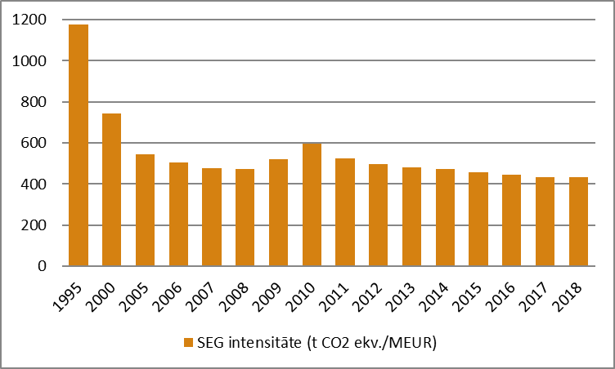 | 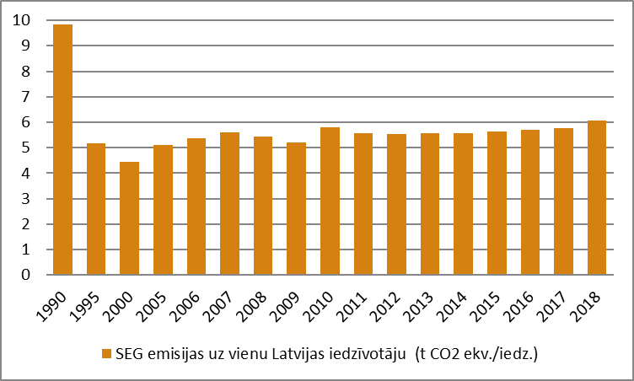
9. attēls. SEG intensitāte, t CO2 ekv./mil.euro, 1995.-2018.gadā. | 10. attēls. SEG emisijas, t CO2 ekv uz vienu Latvijas iedzīvotāju 1990.-2018.gadā.

Ietekme
Primārā ietekme
Primārais indikators, kas raksturo klimata pārmaiņu ietekmi, ir gada vidējās gaisa temperatūras paaugstināšanās. Pamatojoties uz ilglaicīgajiem meteoroloģiskajiem novērojumiem, Latvijā, tāpat kā citās valstīs, ir identificēta gada vidējās gaisa temperatūras paaugstināšanās, kas, atbilstoši prognozēm, turpinās paaugstināties, ja netiks īstenoti būtiski SEG emisiju samazināšanas pasākumi.
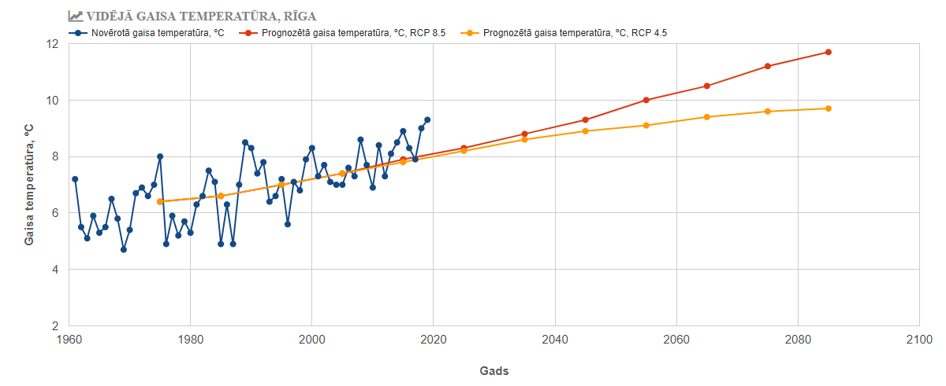
11. attēls. Vidējā gaisa temperatūra Rīgā, C°.

Izmaiņas gada vidējā gaisa temperatūrā ietekmē virkni citu klimatisko parametru. Analizējot ilglaicīgo novērojumu datus, cita starpā tika novērotas šādas tendences:
- pieaugums gada vidējā nokrišņu summā;
- pieaugums karstuma viļņu ilgumā;
- samazinājums vidējā sniega segas biezumā;
- pieaugums veģetācijas perioda ilgumā.

Klimata pārmaiņas (vidējā jūras līmeņa paaugstināšanās, siltākas un īsākas ziemas, biežākas un intensīvākas vētras ar palielinātu vēja ātrumu) būtiski ietekmē arī jūras krasta procesus. Kopējās attīstības tendences pēdējo 20 gadu laikā norāda uz krasta procesu aktivizēšanos – novērojama erozijai pakļauto krasta iecirkņu garuma palielināšanās un krasta erozijas ātruma pieaugums. Krasta posmu kopējais garums, kur mūsdienās krasta līnija atkāpjas:
- 0,1-0,5 m/gadā ~ 120 km;
- 0,6-1,5 m/gadā ~ 50 km;
- 1,6-3,0 m/gadā ~10 km (Bernātu rags, Jūrkalne, Melnrags, Staldzene, Kolkas rags, Gaujas grīva).

Sekundārā ietekme
Izmaiņas meteoroloģiskajos parametros rada sekundārās ietekmes uz tādiem aspektiem kā cilvēku veselība un labklājība, bioloģiska daudzveidība un ekosistēmu pakalpojumi, infrastruktūra, ekonomika u.t.t. Latvijas pielāgošanās klimata pārmaiņām plāns laika posmam līdz 2030. gadam identificē galvenos klimata pārmaiņu riskus/ietekmes dažādās jomās. Latvijā identificētie nozīmīgākie riski ir:
- sezonu, t.sk. veģetācijas perioda, izmaiņas, kas rada ietekmes ekosistēmu pakalpojumu jomā, lauksamniecībā, mežsaimniecībā u.c.;
- palielināts ugunsgrēku risks;
- kaitēkļu un patogēnu savairošanās, koku slimības;
- vietējo sugu izstumšana, jaunu sugu ienākšana;
- elpošanas sistēmu slimību izplatība;
- infekcijas slimības, karstuma dūrieni;
- nokrišņu izraisīti plūdi, vējuzplūdi, kas var radīt infrastruktūras un materiālo vērtību bojājumus u.c.;
- elektropadeves traucējumi;
- noteces palielināšanās, hidroenerģijas svārstības;
- sasaluma mazināšanās, kailsals, izkalšana;
- eitrofikācija;
- infrastruktūru bojājumi, aprīkojuma pārkaršana;
- ūdens noteces samazināšanās vasaras sezonā.

Bez augstāk uzskaitītajiem klimata pārmaiņu riskiem klimata pārmaiņas var ietekmēt sabiedrību, nemateriālās vērtības un saimniecisko darbību arī pozitīvi, piemēram, siltāku ziemu ietekmē mazinās cilvēku skaits ar apsaldējumiem, garāka vasaras tūrisma sezona var atstāt labvēlīgu ietekmi uz tūrisma nozari u.c. Kopumā, lai nodrošinātu, ka tiek mazinātas negatīvās ietekmes un izmantotas potenciālās iespējas, jāveicina klimatnoturīgas politikas īstenošana.

ESAO Pārskatā iekļauti sekojoši ieteikumi attiecībā uz klimata pārmaiņu mazināšanu un pielā-gošanās to ietekmei:
- Nodrošināt, ka jebkura jauna klimata pārmaiņu mazināšanas stratēģija atbilst izmaksu ziņā efektīvai virzībai uz to, lai līdz 2050.gadam panāktu klimatneitralitāti; organizēt šo pāreju saskaņā ar plānu, kurā ir noteikts katras tautsaimniecības nozares paredzamais ieguldījums emisiju samazināšanā un pakāpeniski noteikt stingrākus mērķus;
- Uzlabot zināšanu bāzi par pieejamām samazināšanas iespējām, jo īpaši lauksaimniecības un mežsaimniecības nozarēs, un to izmaksām un kompromisiem, pamatojoties uz ticamiem sociālekonomiskajiem un vides rādītājiem, noteikt un kvantitatīvi novērtēt vietējā ražojuma biodegvielas izmantošanas labvēlīgo un nelabvēlīgo ietekmi uz klimata pārmaiņu mazināšanu un vidi, salīdzinot to ar citiem enerģijas avotiem;
- Pieņemt nacionālā plāna projektu par pielāgošanas klimata pārmaiņām līdz 2030.gadam un uzraudzīt tā īstenošanu; nodrošināt atbilstību normatīvo aktu prasībai ņemt vērā klimata pārmaiņu ietekmi un noturību IVN procedūrās; palīdzēt pašvaldībām integrēt pielāgošanos klimata pārmaiņām savos teritorijas plānojumos un attīstības programmās.

Veids | Tendence
Slodze
Kopējās SEG emisijas valstī |  | SEG emisiju apjoms palielinās
SEG emisijas – enerģētika |  | SEG emisiju dati svārstās no gada uz gadu (lēcienveidīgi)
SEG emisijas – rūpnieciskie procesi un produktu izmantošana |  | SEG emisiju apjoms palielinās
SEG emisijas – lauksaimniecība |  | SEG emisiju apjoms palielinās
SEG emisijas/CO₂ piesaiste – ZIZIMM |  | SEG emisiju apjoms palielinās un piesaiste – samazinās
SEG emisijas – atkritumu apsaimniekošana |  | SEG emisiju apjoms samazinās, bet tendence nav viennozīmīga
Ietekme (primārā)
Vidējā gaisa temperatūra |  | Gada vidējā gaisa temperatūra paaugstinās
Vidēja nokrišņu summa |  | Vidējā nokrišņu summa palielinās
Karstuma viļņu ilgums |  | Karstuma viļņu ilgums palielinās
Vidējais sniega segas biezums | n/a | Vidējais sniega biezums samazinās. Tendenci nav iespējams novērtēt kā pozitīvu/ negatīvu
Veģetācijas perioda ilgums | n/a | Veģetācijas perioda ilgums palielinās. Tendenci nav iespējams novērtēt kā pozitīvu/ negatīvu
Skaidrojums: oranža – negatīvu (vai nevēlamu) tendenci; dzeltena krāsa norāda uz neviennozīmīgu situācijas attīstību; baltā (n/a)– nav iespējams novērtēt.

3.2. Politikas konteksts

Mērķi | Avots | Termiņš
Panākt, lai pasaule stingrāk stātos pretim klimata pārmaiņu draudiem ilgtspējīgas attīstības un nabadzības izskaušanas kontekstā, tostarp:  a) ierobežojot globālo vidējās temperatūras pieaugumu krietni zem 2 °C atzīmes salīdzinājumā ar pirmsindustriālā laikmeta līmeni un tiecoties temperatūras kāpumu iegrožot līdz 1,5 °C salīdzinājumā ar pirmsindustriālā laikmeta līmeni, atzīstot, ka tas ievērojami mazinātu klimata pārmaiņu riskus un ietekmi,  b) vairojot spējas pielāgoties klimata pārmaiņu nelabvēlīgajai ietekmei un veicināt klimatnoturību un tādu attīstību, kam raksturīgas zemas siltumnīcefekta gāzu emisijas, turklāt tā, lai neapdraudētu pārtikas ražošanu;  c) finanšu plūsmas pieskaņojot izvirzītajam kursam uz mazākām siltumnīcefekta gāzu emisijām un klimatnoturīgu attīstību. | ANO Vispārējās konvencijas par klimata pārmaiņām Parīzes nolīgums | Pastāvīgi
Kāpināt 2030. un 2050. gadam nosprausto ES mērķu vērienu:  - līdz 2030. gadam tiekties uz vismaz 55 % SEG emisiju samazinājumu  - līdz 2050. gadam panākt klimatneitralitāti | EK 17.09.2020 paziņojums “Eiropas 2030. gada klimata politikas ieceru kāpināšana. Investīcijas klimatneitrālā nākotnē iedzīvotāju labā”  Eiropadomes secinājumi (2020. gada 10.-11. decembris). | 2030  2050
Jāuzlabo gatavība un spēja reaģēt uz klimata pārmaiņu ietekmi pašvaldību, reģionālā, valsts un ES līmenī, jāizstrādā saskaņota pieeja mērķa sasniegšanai un jāpanāk lielāka pasākumu koordinētība | ES Pielāgošanās klimata pārmaiņām stratēģija | 2020 un turpmāk
SEG emisiju intensitātes samazinājums atbilstoši trajektorijai, virzoties uz 2030. gada mērķi: 292 t CO₂ ekv. /milj. euro | NAP2027 | 2027
ZIZIMM sektorā uzskaitāmās SEG emisijas nepārsniedz uzskaitāmo SEG piesaisti | NAP2027 | 2027
Klimatneitralitāte (nesamazināmās SEG emisijas kompensē piesaiste ZIZIMM sektorā) | Latvijas stratēģija klimatneitralitātes sasniegšanai līdz 2050. gadam | 2050
SEG emisiju samazināšanas mērķis: -65% pret 1990.g. (neietverot ZIZIMM) | Nacionālais enerģētikas un klimata plāns 2021.-2030.gada | 2030
ZIZIMM uzskaites kategorijas (SEG emisiju samazināšanas un CO₂ piesaistes mērķis ZIZIMM uzskaites kategorijās 2030. gadā): - 3,1 milj. t. | Nacionālais enerģētikas un klimata plāns 2021.-2030.gadam | 2030
Mazināt Latvijas cilvēku, tautsaimniecības, infrastruktūras, apbūves un dabas ievainojamību pret klimata pārmaiņu ietekmēm un veicināt klimata pārmaiņu radīto iespēju izmantošanu | Latvijas pielāgošanās klimata pārmaiņām plāns laika periodam līdz 2030. gadam | 2030

3.3. Politikas apakšmērķi

Klimata pārmaiņu jomā VPP2027 tiek izvirzīti šādi divi apakšmērķi:

Apakšmērķis 3.1: Nodrošināt Latvijas virzību uz klimatneitralitātes sasniegšanu.
Apakšmērķis 3.2: Veicināt klimatnoturīgumu un pielāgošanos klimata pārmaiņām.

3.4. Politikas rezultāti un rezultatīvie rādītāji klimata pārmaiņu jomā

VPP2027 klimata pārmaiņu jomā paredz panākt šādus politikas rezultātus, kā arī nosaka rezultatīvos rādītājus, kas raksturo apakšmērķu 3.1 un 3.2. sasniegšanas progresu:
PR3.1. Politikas rezultāts: Nodrošināta virzība uz klimatneitralitātes sasniegšanu
Rezultatīvais rādītājs (RR) | Datu avots | Mērvienība | Esošā situācija |  | 2024. gads | 2027. gads
Rezultatīvais rādītājs (RR) | Datu avots | Mērvienība | Gads | Vērtība | 2024. gads | 2027. gads
3.1.1. Samazinātas SEG emisijas (pret 1990. g.), neieskaitot ZIZIMM sektoru | LVĢMC (SEG inventarizācija) | kt CO₂ ekv. | 2018. | 11 757 | 10 486 * | 9 850,5 *
3.1.2. Samazinātas SEG emisijas no ne-ETS darbībām (% pret 2005. g.) | LVĢMC (SEG inventarizācija) | kt CO₂ ekv. | 2018. | 9 127 | 8 662 | 8 372
3.1.3. Ikgadēji nodrošināts meža references līmenis | LVĢMC (SEG inventarizācija) | kt CO₂ ekv. | 2018. |  | 1 709
3.1.4. Pētījumu izstrāde un datu apkopošana, lai veicinātu virzību uz klimat-neitralitāti | VARAM | Skaits | n/a | n/a | vismaz 6 pētījumi/ īstenoti datu apkopošanas projekti | vismaz 9 pētījumi/ īstenoti datu apkopošanas projekti
Sasaiste ar citiem plānošanas dokumentiem:
- Taisnīgas pārkārtošanās teritoriālais plāns (projekts, VSS-518)
- Darbības programma Latvijai 2021.-2027. gadam (projekts)
- Atveseļošanas un noturības mehānisma plāns
- NAP2027
- Nacionālais enerģētikas un klimata plāns 2021.-2030. gadam
- Latvijas stratēģija klimatneitralitātes sasniegšanai līdz 2050. gadam
- EK 2020.gada 17.septembra paziņojums “Eiropas 2030. gada klimata politikas ieceru kāpināšana. Investīcijas klimatneitrālā nākotnē iedzīvotāju labā”
* Samazinājums noteikts atbilstoši lineārai trajektorijai, no 2018. gada virzoties uz 2030. gada mērķi.

PR3.2. Politikas rezultāts: Veicināts klimatnoturīgums un pielāgošanās klimata pārmaiņām
Rezultatīvais rādītājs (RR) | Datu avots | Mērvienība | Bāzes gads | Bāzes gada vērtība | 2024. gads | 2027. gads
3.2.1. Izstrādātas un pilnībā vai daļēji ieviestas pašvaldību pielāgošanās klimata pārmaiņām stratēģijas | VARAM | Izstrādāto dokumentu skaits | n/a | n/a | Visām piekrastes pašvaldībām | Visām Latvijas pašvaldībām
3.2.2. Izstrādātas nozaru pielāgošanās klimata pārmaiņām stratēģijas vai vadlīnijas | VARAM | Izstrādāto dokumentu skaits | n/a | n/a | 3  (Klimata pārmaiņu visbūtiskāk ietekmētām nozarēm  (lauksaimniecība, mežsaimniecība, tūrisms, būvniecība, transporta infrastruktūra)) | Vismaz 5  (vēl citām klimata pārmaiņu ietekmētām nozarēm (piem., veselības aprūpei, zivsaimniecībai, ūdens apsaimniekošanai))
3.2.3. Izstrādāti pētījumi un veikta datu apkopošana, lai veicinātu klimat-noturīgumu | VARAM | Skaits | n/a | n/a | Vismaz 4 pētījumi/ īstenoti datu apkopošanas projekti | Vismaz 8 pētījumi/ īstenoti datu apkopošanas projekti
3.2.4. Iedzīvotāji, kuriem ir pieejama jauna vai uzlabota “zaļā” infrastruktūra | VARAM | Skaits | n/a | n/a |  | 18 000
Sasaiste ar citiem plānošanas dokumentiem:
- Latvijas pielāgošanās klimata pārmaiņām plāns laika periodam līdz 2030. gadam
- Pielāgošanās klimata pārmaiņām: ES stratēģija
- Darbības programma Latvijai 2021.-2027.gadam (projekts)
- Atveseļošanas un noturības mehānisma plāns

4. Resursu efektīva izmantošana un aprites ekonomika

4.1. Stāvoklis Latvijā

Šī nodaļa attiecas uz resursu efektīvu izmantošanu aprites ekonomikas principu ieviešanas kontekstā, aptverot ilgtspējīgu atkritumu un notekūdeņu dūņu apsaimniekošanu, kā arī zemes dzīļu izmantošanu.

Lai analizētu resursu izmantošanas (vides) stāvokli aprites ekonomikā, ir izmantota informācija no LVĢMC sagatavotajiem nacionālajiem ziņojumiem par vides stāvokli 2008.-2011. gadam un 2012.-2015. gadam (ar papildinājumiem par 2016.-2018. gadu), EK oficiālās statistikas portāla Eurostat un CSP dati no Oficiālā statistikas portāla, kā arī LVĢMC un Valsts vides dienesta (turpmāk – VVD) pārskati. VPP2027 precizēšanas laikā tika papildināts ar jaunākajiem datiem un aprēķiniem.

Slodzes
Galvenie slodžu avoti, kas saistīti ar resursu efektīvu izmantošanu, ir rūpniecība, mājsaimnie-cības un lauksaimniecība (t.sk. mežsaimniecības nozare). Nozīmīgākie slodžu veidi ir iekšzemes materiālo resursu ieguve, patēriņš un ekonomikā radītie atkritumi.
Par vienu no būtiskākajām slodzēm, kas ietekmē virzību uz aprites ekonomiku, uzskata iekšzemes resursu ieguvi. Laika periodā no 2005. gada līdz 2019. gadam nav vērojama vienno-zīmīga tendence kopējā iekšzemes materiālu ieguvē – ieguves apjomi pa gadiem svārstās, tomēr kopumā tie lēni pieaug (skat. 12. attēlu). Latvijā 2019. gadā kopējie iekšzemes ieguves apjomi sasniedz 33,72 milj. t, no tiem 53% nemetālu minerāli (pārsvarā būvniecībā izmantojamie materiāli).

12. attēls. Iekšzemes ieguve (tūkst. t gadā) 2005.-2019.gadā (pēc CSP datiem).
Iekšzemes materiālo resursu patēriņš (to aprēķina kā iekšzemes ieguves un importa summu, atņemot eksportu) valstī arvien palielinās – vidējais resursu patēriņš uz iedzīvotāju gadā svārstās ap 12 t resursu, kas pēdējos gados atbilst vidējiem rādītājiem ES. Tomēr jāņem vērā, ka ES vidējais patēriņa līmenis samazinās, savukārt Latvijā – turpina pieaugt, tādejādi palielinot slodzi uz dabas resursiem (skat. 13. attēlu).

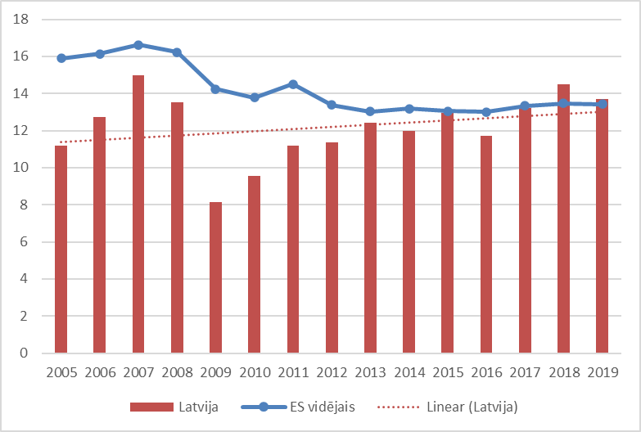
13. attēls. Iekšzemes materiālo resursu patēriņš (t uz 1 iedzīvotāju) 2005.-2019.gadā (pēc Eurostat datiem).
Resursu produktivitāte raksturo kopējo materiālu daudzumu, kas tiek izmantots valstī ekonomiskās vērtības radīšanai. Resursu produktivitātes rādītāji Latvijā, lai gan pamazām pieaug, tomēr ir būtiski zemāki nekā vidēji tie ir ES (skat. 14. attēlu). Latvija2030 noteikts mērķis līdz 2027. gada beigām paaugstināt resursu produktivitāti līdz 1,55 euro/kg.
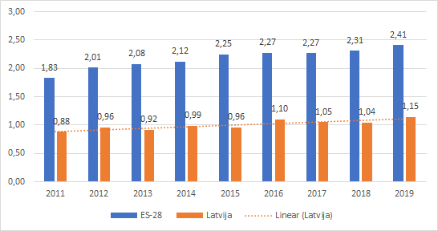
14. attēls. Resursu produktivitāte (euro/kg) 2011.-2019.gadā (pēc Eurostat datiem).
Resursu efektivitāti ietekmē rīcības, kas veicina izejvielu un materiālu vērtības noturēšanu ekonomikā, kas nozīmē arī rīcības atkritumu pārdomātai apsaimniekošanu, pārstrādājamu materiālu atgūšanu un arī atkritumu rašanās novēršanu.
Latvijā pēdējo gadu (2018.-2020.gads) laikā vidēji gadā tiek radīti apmēram 1,71 milj. t sadzīves (nebīstamo) un bīstamo atkritumu, pie tam ilggadīgā griezumā šim daudzumam ir tendence pieaugt, lai gan ar svārstībām, kas atspoguļo ekonomikas aktivitātes ciklus (skat. 15. attēlu). Sākot ar 2018.gadu ir vērojams radīto samazinājums salīdzinājumā ar periodu no 2012.-2017.gadam, kas parāda rīcību pozitīvo ietekmi uz atkritumu apsaimniekošanas rezultātiem.
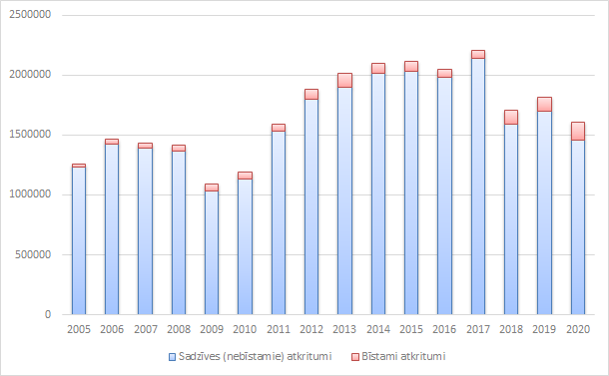
15. attēls. Latvijā radīto atkritumu daudzums (t) 2005.-2020.gadā (pēc CSP/LVĢMC datiem).

ES mērķis ir panākt, ka līdz 2035.gadam poligonos tiek apglabāti tikai 10% no radītā sadzīves atkritumu apjoma. VPP2020 ieviešanas periodā (2014-2020) turpinās pozitīvā ilgtermiņa tendence – samazinās poligonos apglabāto sadzīves atkritumu daudzums (skat. 16. attēlu).

Saskaņā ar Atkritumu apsaimniekošanas valsts plānā 2021.-2028.gadam (turpmāk- AAVP2028) sniegto informāciju, 2018.gadā 61% mājsaimniecībā radīto sadzīves atkritumu tika apglabāti poligonos. LVĢMC pēdējie aprēķini liecina, ka 2020.gadā šis rādītājs uzlabojies un samazinājies līdz 54 %.

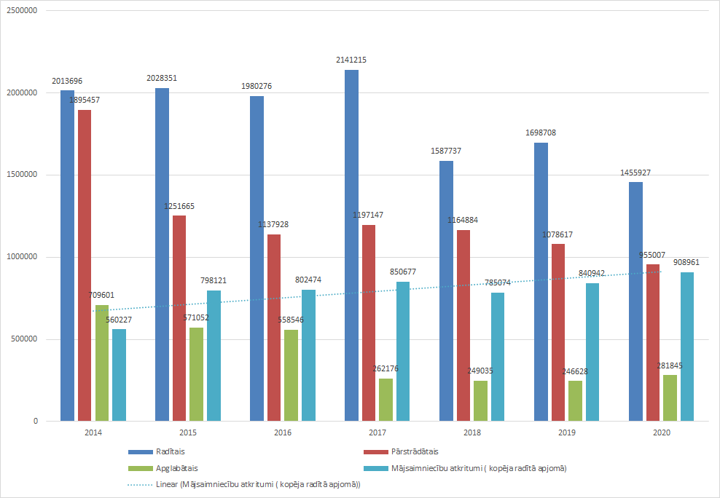
16. attēls. Sadzīves (nebīstamo) atkritumu apsaimniekošana: radītais, apglabātais un pārstrādātais daudzums (t ) 2014.-2020.gadā (pēc CSP/ LVĢMC datiem).

Tā kā radīto sadzīves atkritumu daudzums pieaug, bet iedzīvotāju skaits samazinās, attiecīgi palielinās sadzīvē radīto atkritumu daudzums uz 1 iedzīvotāju: būtisks pieaugums noticis 2019.gadā (skat. 17. attēlu).

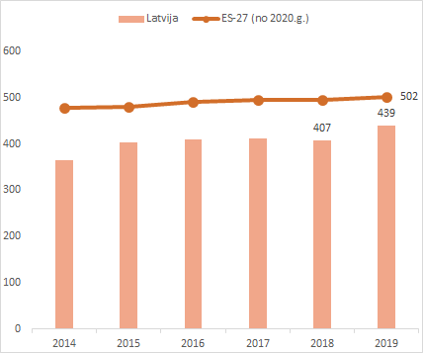
17. attēls. Radītais sadzīves atkritumu daudzums uz 1 iedzīvotāju gadā (kg) Latvijā un ES vidēji 2014.-2019.gadā (pēc Eurostat datiem).
Būtisks rādītājs ir arī saražotais iepakojuma daudzums, kas Latvijā turpina augt – apmēram par 2% gadā. Jaunākie dati liecina, ka 2019.gadā saražotais iepakojuma daudzums pārsniedza 260 tūkst. t. Tomēr vienlaikus pozitīvas ir pārstrādes tendences, un ja 2017. gadā reģenerētā izlietotā iepakojuma apjoma īpatsvars pret tirgū ievietoto bija 58,7 % (skat. 18. attēlu), tad jaunākie dati par 2019. liecina, ka tas sasniedzis 65 % (absolūtajos apjomos 170,35 tūkst. t).

Jāpiezīmē, ka ES noteiktais mērķis līdz 2025. gada beigām ir pārstrādāt 65% no izlietotā iepakojuma un 50% no izlietotā plastmasas iepakojuma. 2019.gadā šīs pēdējais rādītājs sasniedz jau 47%. Pasākumi, kas ietverti AAVP2028, nodrošina atbalstu rīcībām, kas ļauj virzīties uz šo mērķi.

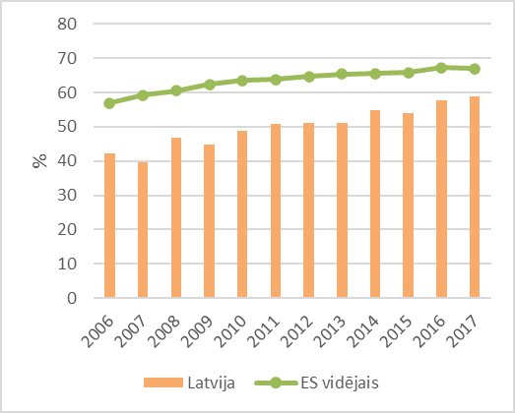 | 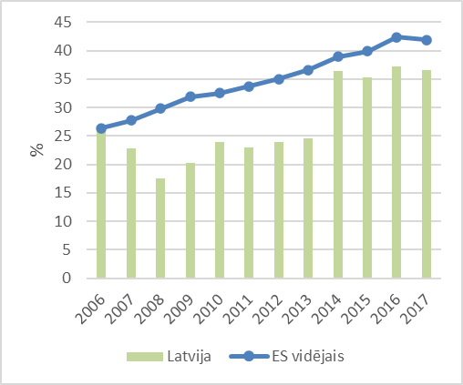
18. attēls. Pārstrādātais kopējā izlietotā iepakojuma īpatsvars (%) 2006.-2017.gadā (pēc Eurostat datiem). | 19. attēls. Pārstrādātais izlietotā plastmasas iepakojuma īpatsvars (%) 2006.-2017.gadā (pēc Eurostat datiem).

Vienlaikus valstī palielinās otrreizējo materiālu izmantošana. Ja 2010. gadā tas bija aptuveni 1% no kopējā materiālu patēriņa, tad 2018. gadā šis rādītājs jau pārsniedz 6% (skat. 20. attēlu). Latvija ir apņēmusies 2027. gadā sasniegt otrreizējo materiālu izmantošanas īpatsvaru 11% apjomā.

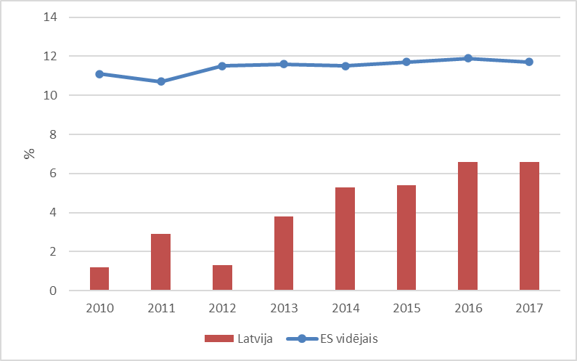
20. attēls. Otrreizējo materiālu izmantošanas īpatsvars no kopējā patēriņa (%) 2010.-2017.gadā (pēc Eurostat datiem).

Ietekmes
Atkritumi, kas nav pārstrādāti vai nodoti reģenerācijai, rada izejvielu un citu resursu zaudē-jumus citos patēriņa ķēdes posmos, t.i., ražošanas, transporta un patēriņa jomā. Atkritumi rada arī zaudējumus ekonomikai un slogu sabiedrībai. Darbaspēks un citi resursi (derīgie izrakteņi, ūdens, enerģija utt.), ko izmanto ieguves, ražošanas, izplatīšanas un patēriņa posmos, iet zudumā, ja atlikumi tiek nodoti atkritumos.
Bez tam, atkritumi ir būtisks SEG emisiju avots. 2018. gadā SEG emisijas no atkritumu apsaimniekošanas veidoja 4,7% no kopējām SEG emisijām Latvijā, neskaitot ZIZIMM. Tās ietver CH₄ emisijas no atkritumu apglabāšanas, kas veido vairāk nekā pusi (69,6%) no kopējām SEG emisijām atkritumu apsaimniekošanas sektorā, CH₄ un N₂O emisijas no atkritumu bioloģiskās pārstrādes (8,7% no kopējām atkritumu apsaimniekošanas emisijām 2018. gadā), kā arī pavisam nelielu daļu (0,1%) veido CO₂ un N₂O emisijas no atkritumu sadedzināšanas.

Liela negatīva ietekme ir nelikumīgām darbībām, piemēram, atkritumu nelikumīgai apglabāšanai un sadedzināšanai. Neatbilstoši apsaimniekoti atkritumi, kuru sastāvā ir priekšmeti, kas satur smagos metālus, piemēram, kadmiju, svinu, dzīvsudrabu un citas bīstamas ķīmiskas vielas, sadaloties, var piesārņot augsni, pazemes ūdeņus un ūdens tilpnes. Šie ķīmiskie savienojumi, caur ūdeni vai pārtiku palielinātās koncentrācijās nonākot cilvēku vai dzīvnieku organismā, var izraisīt patoloģiskas izmaiņas, veicināt dažādas saslimšanas.

Arvien lielākus draudus jūras un piekrastes ekosistēmām rada piegružojums. Daugavpils Universitātes aģentūras Latvijas Hidroekoloģijas institūta (turpmāk – LHEI) veiktajā “Jūras vides stāvokļa novērtējumā” (2018) konstatēts, ka laika periodā no 2012. līdz 2017. gadam kopumā gandrīz visās Latvijas piekrastes pludmalēs uzskaitīto atkritumu vienību skaitam ir tendence pieaugt. Analizējot atkritumu sadalījumu pēc to izejmateriāla, procentuāli vislielāko piesārņojumu rada plastmasas izstrādājumi (51%), seko papīra un kartona izstrādājumi (12%), metāla izstrādājumi (10%) un stikla un keramikas izstrādājumi (9%).

Plastmasa ne tikai negatīvi ietekmē jūras piekrasti, bet arī kaitē jūras iemītniekiem, kas sapinas lielākos plastmasas gabalos vai sīkākus gabalus sajauc ar pārtiku. Plastmasas daļiņu norīšana var traucēt dzīvniekiem barības sagremošanu un novest pie toksiska ķīmiska piesārņojuma uzkrāšanās organismos, tajā skaitā mikroplastmasas daļiņu uzkrāšanos. Mikroplastmasas daļas ir atrastas cilvēku pārtikā. Ietekme uz cilvēka veselību nav vēl pietiekami izpētīta, taču plastmasa bieži vien satur daudz ķīmisko piedevu, piemēram, stabilizatorus vai liesmas slāpētājus, kā arī citas iespējami toksiskas ķīmiskās vielas, kas var kaitēt kā dzīvniekam, tā cilvēkam, ja tās nokļūst viņu uzturā.

ESAO Pārskatā iekļauti sekojoši ieteikumi (rekomendācijas) par atkritumu apsaimniekošanu un aprites ekonomiku:
- pārskatīt atkritumu apsaimniekošanas aplikšanu ar nodokļiem saskaņā ar atkritumu apsaimniekošanas hierarhiju. Turpināt palielināt dabas resursu nodokli (DRN) par apglabāšanu atkritumu poligonos pēc 2020. gada; mudināt pašvaldības palielināt maksu par sadzīves atkritumu apsaimniekošanu, lai nodrošinātu pakalpojumu sniegšanas pilnīgu izmaksu atgūšanu, piemērot “Maksā, kad izmet” principu lielākajās pilsētās, lai nodrošinātu lielāku stimulu mājsaimniecībām piedalīties dalītā savākšanā; īstenot pasākumus, lai mainītu patērētāju uzvedību un produktu dizainu;
- apvienot dalītās savākšanas programmas, ko īsteno, izmantojot ražotāju paplašinātās atbildības sistēmas, ar tām, ko izmanto pašvaldības vai kas tiek izmantotas saskaņā ar pašvaldību pasūtījumu, lai uzlabotu šo sistēmu rentabilitāti un ietverto materiālu kvalitāti;
- precizēt prasības ražotāju paplašinātās atbildības sistēmām, lai uzlabotu to rentabilitāti, pārskatāmību un koordināciju; palielināt resursus atbilstības uzraudzībai un kvalitātes nodrošināšanai; apsvērt iespēju izveidot informācijas apstrādes centru šo uzdevumu izpildei;
- nodrošināt, ka valsts atkritumu apsaimniekošanas politikas mērķi tiek pakāpeniski novadīti līdz vietējam līmenim, tostarp sistemātiski izstrādājot reģionālos un vietējos atkritumu apsaimniekošanas plānus un regulāri ziņojot par rezultātiem, tostarp par finanšu aspektiem;
- izmantot sinerģiju ar kaimiņvalstīm, lai efektīvi izmantotu atkritumu apstrādes jaudas saskaņā ar atkritumu apsaimniekošanas hierarhiju un nodrošinātu atbilstošu depozītu sistēmu koordināciju;
- uzlabot materiālu produktivitāti un ekonomikas efektivitāti un veicināt atkritumu rašanās novēršanu rūpniecībā un vērtības veidošanas ķēdes sākuma posmos;
- stiprināt otrreizējo izejvielu un pārstrādāto preču tirgu, izmantojot publisko iepirkumu un pastiprinot sadarbību ar kaimiņvalstīm; veicināt ieguldījumu augstvērtīgā vietējā pārstrādē;
- paplašināt institucionālo sadarbību, lai virzītu pāreju uz aprites ekonomiku un ar to saistītu ieguldījumu izvēli, un padziļināt sadarbību starp VARAM un Ekonomikas ministriju;
- uzlabot un paplašināt valsts informāciju par atkritumu apsaimniekošanu un oficiālo statistiku par atkritumiem un materiāliem; izveidot konsolidētu, pārskatāmu un integrētu sistēmu, kas ietver visus apsaimniekošanas posmus un apstrādes maršrutus, tostarp pārvietošanu pāri robežām, un kas atbalsta valstu politikas izstrādi, īstenošanu un uzraudzību, kā arī starptautiskos ziņojumus.

Lielākā daļa no iepriekš uzskaitīto ESAO Pārskata rekomendāciju ir jau iestrādātas AAVP2028 rīcību virzienos un pasākumos šo prasību nodrošināšanai.

Veids | Tendence
Slodze
Resursu iekšzemes ieguve |  | Ieguves apjomi pieaug
Radītie sadzīves atkritumi uz 1 iedzīvotāju |  | Pieaugoša tendence
Radītā izlietotā iepakojuma daudzums |  | Radītā izlietotā iepakojuma daudzums pieaug
Poligonos apglabāto sadzīves atkritumu īpatsvars |  | Apglabāto sadzīves atkritumu īpatsvars pakāpeniski samazinās
Stāvoklis
Materiālo resursu patēriņš uz 1 iedzīvotāju |  | Patēriņa apjomi pieaug
Resursu produktivitāte |  | Resursu produktivitāte pieaug, tomēr nav panākta atsaiste starp IKP pieaugumu un resursu patēriņu
Otrreizējo materiālu izmantošana |  | Otrreizējo materiālu izmantošanas īpatsvars pieaug, taču nepietiekamā apmērā
Sadzīves atkritumu pārstrāde |  | Pieaugoša tendence
Izlietotā iepakojuma pārstrāde |  | Pieaugoša tendence
Skaidrojums: zaļa krāsa nozīmē pozitīvu tendenci, oranža – negatīvu (vai nevēlamu) tendenci; dzeltena krāsa norāda uz neviennozīmīgu situācijas attīstību.

4.2. Politikas konteksts

Mērķi | Avots | Termiņš
Panākt, ka iepakojums ES tirgū būtu otrreizēji izmantojams vai pārstrādājams | ES Jaunais Aprites ekonomikas rīcības plāns (2020) | 2030.
Īstenot vides, ilgtspējīgas dabas resursu apsaimniekošanas un enerģētikas politiku, kas balstīta uz taisnīgumu un savstarpējo uzticēšanos, sabiedrības atbalstu dabas un klimata aizsardzības pasākumiem, nosakot skaidrus un atklātus valsts un iedzīvotāju sadarbības modeļus un iesaistīšanos lēmumu pieņemšanā | NAP2027 | 2027.
Aprites ekonomikas ieviešana un attīstība Latvijā, veidojot konkurētspējīgu, iekļaujošu un ilgtspējīgu valsts tautsaimniecību | Rīcības plāns pārejai uz aprites ekonomiku 2020. – 2027. gadam | 2027.
Pārstrādāto sadzīves atkritumu īpatsvars pieaudzis līdz 55% (pēc svara) | -Eiropas Parlamenta un  Padomes 2008.gada  19.novembra  Direktīva 2008/98/EK  par atkritumiem un  par dažu direktīvu  atcelšanu  -AAVP2028 | 2025.
Poligonos apglabāto sadzīves atkritumu īpatsvars ir samazinājies līdz 10% no kopējā radīto sadzīves atkritumu daudzuma (pēc svara) | -Padomes 1999. gada 26. aprīļa direktīva 1999/31/EK par atkritumu poligoniem.  -AAVP2028 | 2035.
Pārstrādāti 65% no izlietotā iepakojuma | -Eiropas Parlamenta un  Padomes 1994. gada  20.decembra  Direktīva 94/62/EK  par iepakojumu un  izlietoto iepakojumu.  -AAVP2028 | 2025.
Atkritumu rašanās novēršana un apglabājamo atkritumu samazināšana un atkritumu pārstrādes un reģenerācijas īpatsvara palielināšana, īpaši akcentējot notekūdeņu dūņu apstrādi un bioloģiski noārdāmo atkritumu pārstrādes un to reģenerācijas īpatsvara un jaudas palielinājumu | -NAP2027  -AAVP2028 | 2027.
Zemes dzīļu resursu apzināšana, izpēte, apsaimniekošanas plānošana vietējo resursu ilgtspējīgai izmantošanai un pārvaldībai | NAP2027 | 2027.

4.3. Politikas apakšmērķi

Resursu efektīva izmantošanas jomā VPP2027 tiek izvirzīti šādi apakšmērķi:
Apakšmērķis 4.1: Veicināt atkritumu rašanās novēršanu un īstenot pāreju no atkritumiem uz resursiem.
Apakšmērķis 4.2: Veicināt ilgtspējīgu resursu ieguvi un izmantošanu.
Apakšmērķis 4.3: Izveidot efektīvu atkritumu apsaimniekošanas sistēmu, īstenojot aprites ekonomikas principus ražošanā un sadzīvē.
Apakšmērķis 4.4: Palielināt notekūdeņu attīrīšanas iekārtu dūņu izmantošanu.

4.4. Politikas rezultāti un rezultatīvie rādītāji resursu efektīvas izmantošanas un aprites ekonomikas jomā
Resursu efektīva izmantošanas jomā VPP2027 paredz panākt sekojošus politikas rezultātus, kā arī definē rezultatīvos rādītājus, kas raksturo apakšmērķu 4.1, 4.2., 4.3. un 4.4. sasniegšanas progresu.
PR 4.1. Politikas rezultāts: Īstenota pāreja no atkritumiem uz resursiem
Rezultatīvais rādītājs (RR) | Datu avots | Mēr-vienība | Bāzes gads | Bāzes  gada vērtība | 2024. gads | 2027.  gads
4.1.1. Sagatavots otrreizējai izmantošanai un pārstrādātais sadzīves (mājsaimniecības) atkritumu īpatsvars | LVĢMC | % | 2020. | 45,43 ** | 50 | 54*
4.1.2. Sadzīvē radītais (mājsaimniecību un tiem pielīdzināmie atkritumi) daudzums uz iedzīvotāju | LVĢMC | kg/iedz./  gadā | 2020. | 476 | - | 405
4.1.3. Kopējais apglabāto sadzīves atkritumu (mājsaimniecības un tiem pielīdzināmie atkritumi) daudzums | LVĢMC | % no gadā radītā daudzuma | 2020. | 51 | - | 39*
4.1.4. Otrreizējo materiālu izmantošanas īpatsvars | Eurostat | % | 2017. | 6,6 | 8,8 | 11***
Sasaiste ar citiem plānošanas dokumentiem:
- NAP2027
- AAVP2028
- Rīcības plāns pārejai uz aprites ekonomiku 2020. – 2027. gadam
Skaidrojumi: *- atbilstoši AAVP2028; **- atbilstoši Direktīvas 2008/98/EK prasību aprēķiniem; ***- atbilstoši Rīcības plānam pārejai uz aprites ekonomiku 2020.-2027.gadam.

PR 4.2. Politikas rezultāts: Ilgtspējīga resursu ieguve un patēriņš
Rezultatīvais rādītājs (RR) | Datu avots | Mērvienība | Bāzes gads | Bāzes gada vērtība | 2024. gads | 2027. gads
4.2.1. Nemetālu minerālu ieguve | Nacionālais ziņojums par vides stāvokli 2016. – 2019.g. | milj. m³ | 2019. | 9,43 | līdz 10** | līdz 10
4.2.2. Kūdras ieguve | Nacionālais ziņojums par vides stāvokli 2016. – 2019.g. | tūkst. t | 2019. | 1182 | 1200 | 1200
4.2.3. Iekšzemes materiālo resursu patēriņš * | Eurostat | t/iedz. | 2018. | 11,3 | 11,3 | 11,3
4.2.4. Resursu produktivitāte | Eurostat | euro/kg | 2019. | 1,15 | 1,22 | 1,55
Sasaiste ar citiem plānošanas dokumentiem:
- EK Jaunais aprites ekonomikas rīcības plāns. Par tīrāku un konkurētspējīgāku Eiropu (2020)
- Latvija2030
- NAP2027
- Rīcības plāns pārejai uz aprites ekonomiku 2020. – 2027. gadam
- Kūdras ilgtspējīgas izmantošanas pamatnostādnes 2020.-2030. gadam (plānotais RR 4.2.2.).
Skaidrojumi: *rādītājs neiekļauj biomasu, kuras vērtība bāzes gadā ir 2.4.
** rādītājs neiekļauj nemetālu minerālmateriālu apjomu, kas varētu būt nepieciešams Rail Baltica pamattrases būvniecībai. Ja pamattrases būvniecība šajā gadā notiek plānotajā apmērā, rādītāja pieaugums prognozējams aptuveni 2,0-2,5 milj. m³.

PR 4.3. Politikas rezultāts: Izveidota efektīva atkritumu apsaimniekošanas sistēma, īstenojot aprites ekonomikas principus ražošanā un sadzīvē
Rezultatīvais rādītājs (RR) | Datu avots | Mērvienība | Bāzes gads | Bāzes gada vērtība | 2024. gads | 2027. gads
4.3.1. Sadzīves atkritumu dalītās vākšanas sistēmas pilnveidošana – stikls, metāls, papīrs, plastmasa | VARAM | Pašvaldību skaits | 2019. | 87 | visas | visas
4.3.2. BNA dalītās vākšanas sistēmas izveide | VARAM | Pašvaldību skaits | 2019. | ---- | visas | visas
4.3.3. Tekstila atkritumu dalītās vākšanas sistēmas izveide | VARAM | Pašvaldību skaits | 2019. | ---- | visas | visas
4.3.4. Atkritumu apsaimniekošanas sistēmas optimizācija | VARAM | Atkritumu apsaimniekošanas reģionu skaits | 2020. | 10 |  | 5
4.3.5. Pasākumi atkalizmantošanas sektora attīstībai un sabiedrības izpratnes veidošanai par to | VARAM | Pasākumu skaits | - | - | 3 | 10
Sasaiste ar citiem plānošanas dokumentiem:
- EK Jaunais aprites ekonomikas rīcības plāns. Par tīrāku un konkurētspējīgāku Eiropu (2020)
- Latvija2030
- NAP2027
- AAVP2028
- Rīcības plāns pārejai uz aprites ekonomiku 2020. – 2027. gadam.

PR4.4. Politikas rezultāts: Palielināta notekūdeņu attīrīšanas iekārtu dūņu izmantošana
Rezultatīvais rādītājs (RR) | Datu avots | Mērvienība | Bāzes gads | Bāzes gada vērtība | 2024. gads | 2027. gads
4.4.1. Lietderīgi izmantoto NAI dūņu apjoms | LVĢMC | % no kopējā apjoma | 2019. | 74,5  (48,5) | 74,5 (48,5) | 76 (50)
Sasaiste ar citiem plānošanas dokumentiem:
- Notekūdeņu apsaimniekošanas investīciju plāns 2021. – 2027.gadam
- Notekūdeņu dūņu apsaimniekošanas stratēģija (izstrādē)
- Rīcības plāns pārejai uz aprites ekonomiku 2020. – 2027. gadam
- AAVP2028

5. Gaisa kvalitāte un vides troksnis

5.1. Stāvoklis Latvijā

Gaisa kvalitāte

Gaisa kvalitāti ietekmējošo slodžu un stāvokļa analīzei izmantoti LVĢMC veiktā gaisa kvalitātes monitoringa dati, datu bāzes “2-Gaiss” informācija par stacionārajiem piesārņojuma avotiem, nacionālie ziņojumi un pārskati par gaisa kvalitāti, emisijām vidē un piesārņojuma pārnesi lielos attālumos, CSP dati, kā arī Gaisa piesārņojuma samazināšanas rīcības plāna 2020.–2030. gadam ietvaros apkopotie dati un sagatavotās prognozes.

Slodzes
Nozīmīgākie gaisa piesārņojuma slodžu avoti arī iepriekšējā pārskata periodā ir transports, enerģijas ražošana, lauksaimniecība un rūpniecība. Nozīmīgāko emisiju izmaiņu tendences raksturotas 15. attēlā, kur redzams, ka tādu piesārņojošo vielu kā sēra dioksīda, daļiņu PM_{2,5}, NMGOS un slāpekļa oksīdu emisijām ilgstoši bijusi tendence samazināties, bet tieši pēdējos gados izmaiņu dinamika ir augšupvērsta vai izlīdzinājusies. Pretēju tendenci uzrāda amonjaka emisiju izmaiņu dinamika.

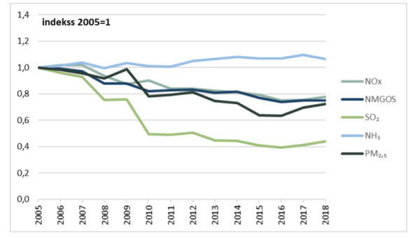
21. attēls. Gaisu piesārņojošo vielu emisiju izmaiņu tendences 2005.-2018. gadā.

Latvijai laikposmā no 2020. līdz 2029. gadam un pēc 2030. gada jāsamazina dažādu tautsaimniecības nozaru radītās sēra dioksīda, slāpekļa oksīdu, amonjaka, NMGOS un daļiņu PM_{2,5} emisijas. Minēto vielu emisiju samazināšanas mērķi ir noteikti MK 2018. gada 2. oktobra noteikumos Nr. 614 “Kopējo gaisu piesārņojošo vielu emisiju samazināšanas un uzskaites noteikumi”. Gaisa piesārņojuma samazināšanas rīcības plāna 2020.–2030. gadam ietvaros veiktais izvērtējums parāda, ka bāzes scenārijā NO_{X}, NH₃ un PM_{2,5} gadījumā netiek izpildīti 2030. gadam noteiktie emisiju mērķi un ir nepieciešams paredzēt papildu politiku un pasākumus. Ņemot vērā prognožu nenoteiktību un iespēju, ka kāds no plānotajiem pasākumiem netiks realizēts pilnībā vai daļēji, saglabājas risks, ka 2020. gadam un 2030. gadam noteiktie emisiju mērķi netiks sasniegti.

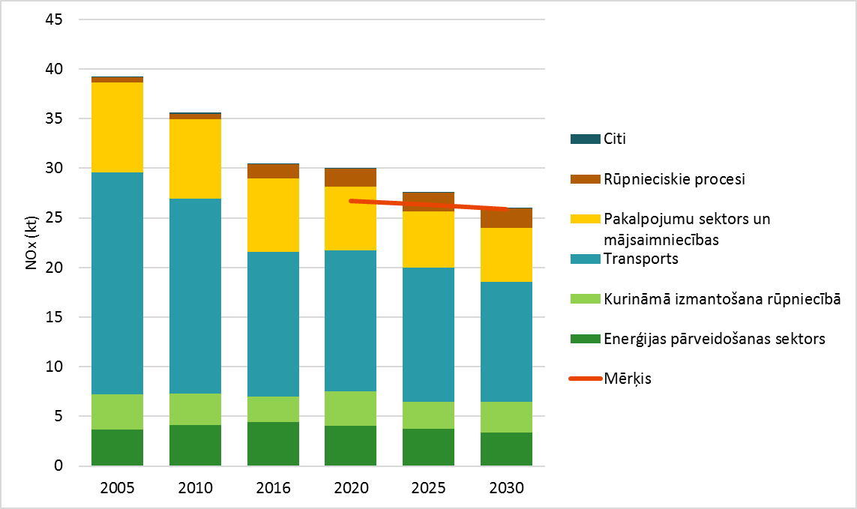 | 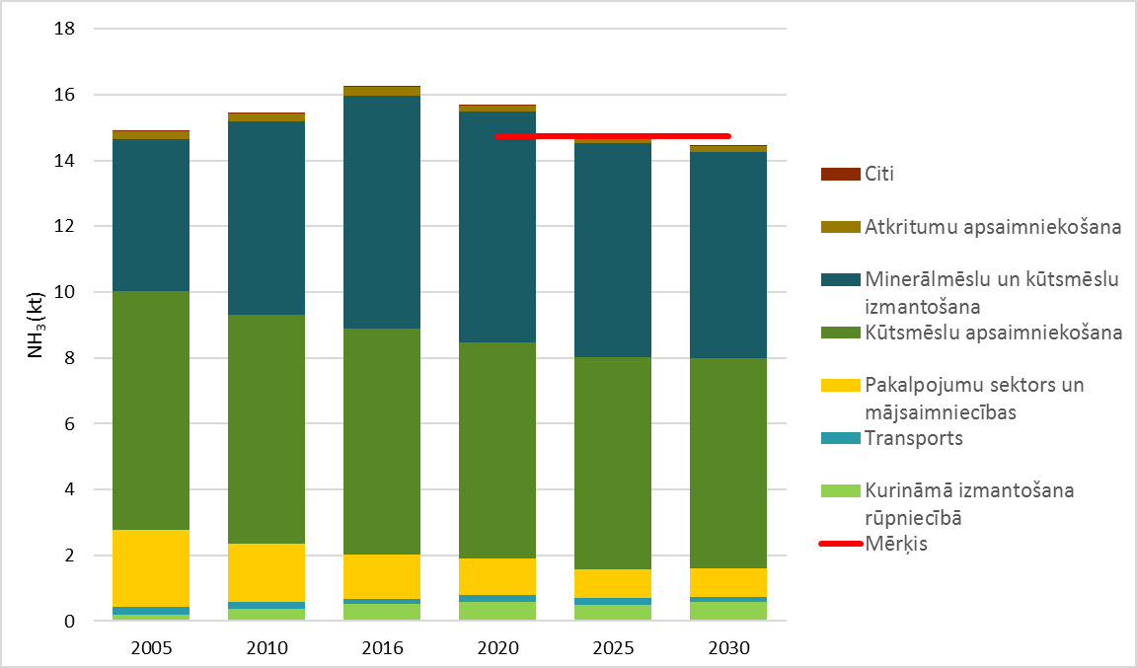
22. attēls. Aprēķinātās Nox emisiju prognozes scenārijā ar papildu pasākumiem un mērķa trajektorija 2020. – 2030. gadiem. | 23. attēls. Aprēķinātās NH3 emisiju prognozes scenārijā ar papildu pasākumiem no 2020. līdz 2030. gadam.

Piesārņojuma emisijām ir raksturīgas būtiskas atšķirības teritoriālā griezumā. Ja lielākā daļa no piesārņojošo vielu emisijām ir ģeogrāfiski saistītas ar apdzīvotām vietām, kur koncentrējas transporta plūsmas, enerģijas ražošana un rūpniecība, tad amonjaka emisiju telpiskā izplatība ir daudz vienmērīgāka, jo nozīmīgu piesārņojuma daļu rada lauksaimniecība un lauksaimnieciskā ražošana.

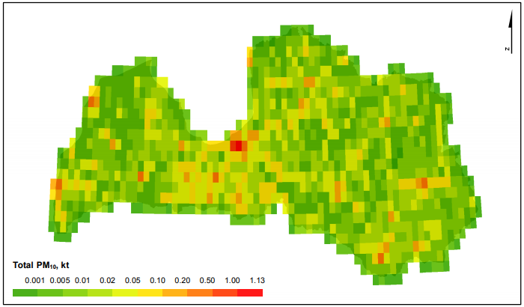 | 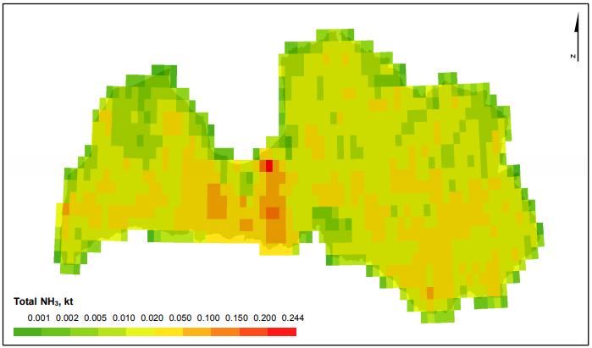
24. attēls. Daļiņu PM₁₀ emisiju telpiskā izplatība (2015. gads). | 25. attēls. Amonjaka emisiju telpiskā izplatība (2015. gads).

Vērtējot citu nozīmīgu gaisu piesārņojošo vielu emisiju apjoma izmaiņas, konstatēts, ka iepriekšējos gados ir turpinājuši samazināties ozona slāni noārdošo vielu emisiju apjomi, bet noturīgo organisko piesārņojošo vielu un smago metālu emisijas no 2013. gada ir saglabājušās zemā līmenī salīdzinājumā ar vēsturiskajiem datiem.

Stāvoklis
Nozīmīgākais stāvokļa indikators ir piesārņojošo vielu koncentrācija atmosfērā. Lai novērtētu piesārņojuma ietekmi, ir noteikti gaisa kvalitātes normatīvi gan cilvēka veselības aizsardzībai, gan ekosistēmu aizsardzībai. Vienlaikus ES ir deklarējusi, ka spēkā esošie gaisa kvalitātes normatīvi tuvākajā nākotnē būtu jāpārskata, tuvojoties Pasaules Veselības organizācijas (PVO) rekomendētajām vadlīnijām.

Latvijā jau ilgstoši novērotas zemas sēra dioksīda un oglekļa oksīda koncentrācijas atmosfērā. Savukārt citām paskābinošo vielu, kā arī daļiņu PM, benzola, benz(a)pirēna un piezemes ozona koncentrācijām vidē raksturīgas nozīmīgas atšķirības teritoriālā griezumā. Visu iepriekš minēto vielu, izņemot ozonu, koncentrācijas ārpus lielajām pilsētām, kurās tiek veikts gaisa kvalitātes monitorings (Liepāja, Rēzekne, Rīga, Ventspils), saglabājas zemā līmenī, bet pilsētu teritorijās nereti konstatēti gaisa kvalitātes normatīvu cilvēku veselības aizsardzībai un augšējā piesārņojuma novērtēšanas sliekšņa pārsniegumi. Pretējus rezultātus uzrāda ozona monitoringa rezultāti, šajā gadījumā paaugstinātas koncentrācijas novērotas tieši lauku novērojumu stacijās, kur fiksēti mērķlielumu cilvēka veselības un veģetācijas aizsardzībai pārsniegumi. Tā kā ozons ir sekundārais piesārņojums, kas veidojas un sadalās atmosfērā, tad šīs atšķirības visticamāk skaidrojamas ar līdzsvara nobīdi ķīmiskajos procesos, kā rezultātā redzams, ka pilsētās, kur ir paaugstinātas slāpekļa oksīda koncentrācijas, ozona sadalīšanās notiek intensīvāk salīdzinājumā ar lauku teritorijām. Izņemot ozona piesārņojumu, citi stāvokļa indikatori, kas raksturo ietekmi uz ekosistēmām (sēra dioksīda un slāpekļa dioksīda koncentrācijas), norāda uz zemu piesārņojuma līmeni lauku teritorijās.

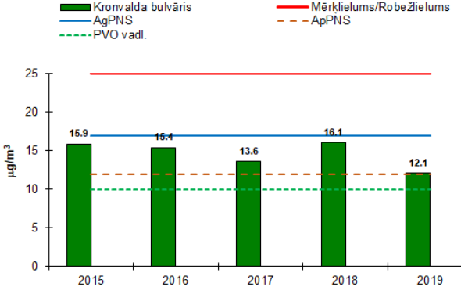 | 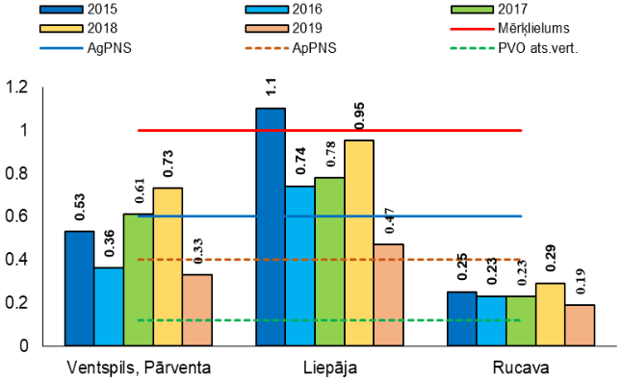
26. attēls. Daļiņu PM_{2.5} gada vidējās vērtības Rīgā, μg/m³ . | 27. attēls. Benz(a)pirēna gada vidējās koncentrācijas, μg/m³.
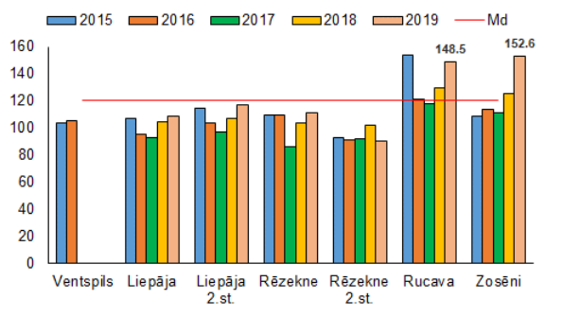 | 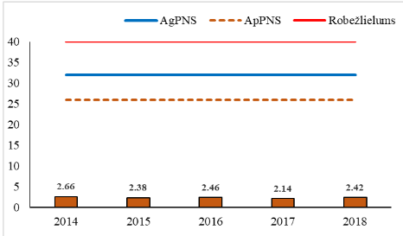
28. attēls. Ozona maksimālās astoņu stundu vidējās diennakts vērtības Latvijas teritorijā, μg/m³. | 29. attēls. Slāpekļa dioksīda gada vidējās vērtības novērojumu stacijā “Rucava”, μg/m³.

Lai novērtētu atmosfēru piesārņojošo vielu bioakumulāciju, Latvijā ir novērtēts smago metālu, nitrātu un noturīgo organisko piesārņotāju (NOP) saturs sūnās. Iegūtie rezultāti apliecina, ka Latvijā kopumā ķīmisko elementu koncentrācijas sūnās atbilst Eiropas nepiesārņoto reģionu līmenim.

Īpaša uzmanība no sabiedrības puses ilgstoši tiek pievērsta smaku izraisītiem traucējumiem, Tomēr, izvērtējot pieejamos datus par smaku emisijām, izmaiņu dinamikas tendenci nav iespējams viennozīmīgi novērtēt, jo informāciju par smaku emisijām ir sākts uzkrāt tikai kopš 2014. gadā. Tā kā smaku koncentrācijas mērījumi netiek sistemātiski veikti, tad indikatīvi stāvokli var raksturot ar sūdzību un iesniegumu skaitu par smakām. Šis rādītājs laika periodā no 2015. līdz 2020. gadam ir ļoti svārstījies robežās no minimuma –162 (2015. gadā) līdz maksimumam – 1338 (2017 gadā). 2020.gadā VVD saņēmis un izskatījis 777 sūdzības un iesniegumus par smakām, 58 no tiem atzīti par pamatotiem, par 274 gadījumiem sastādīti smaku protokoli. Vienlaikus šajā periodā ir samazinājies tādu gadījumu skaita, kad smaku traucējumi atzīti par pamatotiem.

Vides troksnis

Vides trokšņa esošo slodžu raksturošanai izmantoti dati, kurus apkopojušas VAS “Latvijas Valsts ceļi”, VAS “Latvijas dzelzceļš” un VAS “Starptautiskā lidosta “Rīga””, kā arī VVD. Savukārt vides stāvokļa raksturošanai un ietekmes apmēra vērtēšanai tika izmantoti dati no trokšņu stratēģiskajām kartēm, kas izstrādātas gan Rīgas aglomerācijai, gan galvenajiem transporta infrastruktūras trokšņa avotiem.

Slodzes
Par nozīmīgāko slodzes avotu vides trokšņa kontekstā viennozīmīgi var uzskatīt auto-transportu, kura kustības intensitāte valsts ceļu tīklā pēdējo desmit gadu laikā ir pieaugusi par vairāk nekā 35 % (skat. 30. attēlu). Lai gan uz atsevišķiem ceļu posmiem, kas novietoti nomaļus no attīstības centriem, ir novērojams satiksmes intensitātes kritums, tomēr kopumā var novērot nozīmīgu satiksmes intensitātes, tādejādi arī trokšņa emisiju, pieaugumu, it īpaši Rīgas metropoles reģionā un attīstības centru tuvumā.

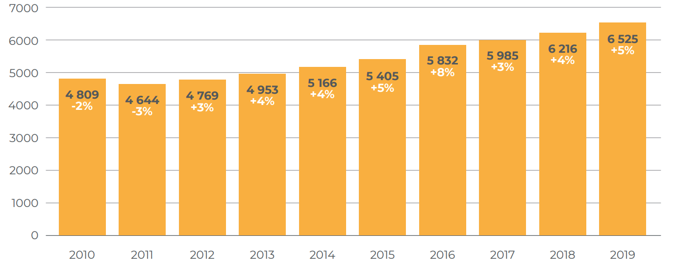
30. attēls. Auto skaits diennaktī un tā procentuālās izmaiņas pa gadiem.

Dzelzceļa satiksmes kontekstā ir novērojama slodzes samazināšanās, kuru galvenokārt ir sekmējis kritums kravas pārvadājumu sektorā, savukārt ar pasažieru pārvadājumu veikšanu saistītās trokšņa emisijas ir vērtējamas kā stabilas, jo nav novērojamas nozīmīgas pārvadājumu intensitātes izmaiņas. Vērā ņemams slodzes pieaugums ir saistīts ar gaisa satiksmi. Aviokompāniju gaisa kuģu flote tiek pastāvīgi nomainīta uz klusāku, kā arī tiek optimizētas gaisa satiksmes vadības procedūras. Aviokompāniju gaisa kuģu flote tiek pastāvīgi nomainīta uz klusāku, kā arī tiek optimizētas gaisa satiksmes vadības procedūras. Lai gan lidostā Rīga apkalpoto gaisa kuģu modernizācijas temps ir straujš, tomēr tas pilnībā nekompensē trokšņa emisiju pieaugumu, kas saistīts ar lidojumu skaita palielināšanos.

Stāvoklis
Vides stāvokļa raksturošanai tika izmantoti dati no trokšņu stratēģiskajām kartēm, kas Rīgas aglomerācijai un galvenajiem valsts transporta infrastruktūras objektiem tiek atjaunotas reizi 5 gados, vērtējot paaugstinātam trokšņa līmenim pakļautā iedzīvotāju skaita un teritorijas platības dinamiku. Lai gan kartēšanas dati neaptver visu Latvijas teritoriju, tendences, kas novērojamas vērtēto slodzes avotu kontekstā, ļauj aplēst tendences, kas saistītas ar vides trokšņa piesārņojumu valstī. Stratēģiskās trokšņu kartēšanas rezultāti liecina par to, ka paaugstināta trokšņa ietekmei pakļauto iedzīvotāju skaits pieaug. Lai gan šī rādītāja ļoti strauju pieaugumu novērš gan iedzīvotāju skaita samazināšanās, gan migrācija, tomēr ar autotransportu saistīto emisiju pieaugums, kā arī dzīvojamās apbūves teritoriju attīstīšana tiešā nozīmīgu trokšņa avotu tuvumā, ir sekmējusi negatīvai ietekmei pakļautā iedzīvotāju skaita palielināšanos. Ja iedzīvotāju skaita kontekstā ir identificēti stāvokļa straujākas izmaiņas kavējoši faktori, tad viennozīmīgi var secināt, ka paaugstināta trokšņa ietekmei pakļauto teritoriju platība laika periodā no 2007. gada, kad tika izstrādātas pirmās stratēģiskās trokšņa kartes, līdz 2017. gadam ir pieaugusi (piemēram, 2017. gadā valsts galveno autoceļu trokšņa ietekmei pakļauta par 11% lielāka teritorija nekā 2012. gadā, bet lidostas troksnis ietekmē pat par 49% lielāku teritoriju).

Ietekmes
Vides trokšņa piesārņojuma kontekstā ir identificēti divi galvenie ietekmi raksturojošie rādītāji – ietekme uz sabiedrības veselību un ietekme uz teritorijas izmantošanas iespējām. Līdz šim Latvijā visaptveroši pētījumi par trokšņa ietekmi uz sabiedrības veselību nav veikti, tomēr, ņemot vērā to, ka ietekmes apjoms neatraujami ir saistīts ar vides stāvokļa rādītājiem, jāsecina, ka trokšņa ietekme uz Latvijas iedzīvotāju veselību pēdējo 10 gadu laikā ir pieaugusi.
Ņemot vērā, ka valstī ir noteikti robežlielumi pieļaujamajam vides trokšņa piesārņojuma līmenim noteiktās apbūves teritorijās, tāds trokšņa piesārņojuma līmeņa pieaugums, kura rezultātā trokšņa robežlielumi noteiktās teritorijās tiek pārsniegti, rada ierobežojumus ietekmēto teritoriju izmantošanas iespējam.
Kopumā paaugstināta trokšņa ietekmei pakļauto teritoriju platība Latvijā ir palielinājusies, tādēļ var secināt, ka ir pieaugusi arī to teritoriju platība, kurās var būt ierobežota tādu attīstības ieceru īstenošana, kas saistīta ar dzīvojamās un publiskās apbūves veidošanu.

ESAO Pārskatā ir iekļauti sekojoši ieteikumi par gaisa kvalitātes uzlabošanu:
- uzlabot un paplašināt gaisa kvalitātes monitoringa tīklu;
- veicināt labāko pieejamo tehnisko paņēmienu ieviešanu mājsaimniecību, transporta, rūpniecības un enerģētikas nozarēs un stingri nodrošināt atbilstību emisiju standartiem;
- integrēt gaisa kvalitātes mērķus un pasākumus klimata, enerģētikas, transporta, lauksaimniecības un nodokļu politikā, lai samazinātu PM_{2,5}, NO_{x} un amonjaka emisijas;
- pastiprināt gaisa kvalitātes rīcības programmas īstenošanu Rīgas aglomerācijā, lai samazinātu emisijas no transportlīdzekļiem, rūpniecības iekārtām un mājsaimniecībām; atjaunināt programmu, lai ieviestu papildu pasākumus laika posmam pēc 2020. gada; apsvērt mazemisijas zonu izveidi, vienlaikus nodrošinot atbilstošus sabiedriskā transporta pakalpojumus.
Veids | Tendence
Slodze
NMGOS emisijas |  | Emisiju apjoms samazinās
Paskābinošo vielu emisijas |  | Nox emisiju apjoms pakāpeniski samazinās. Lielākais emisiju avots vēl aizvien ir transports (īpaši, autotransports).  NH₃ emisiju apjoms palielinās. Galvenais emisiju (NO_{x}, NH₃) avots ir lauksaimniecības sektors.
Daļiņu PM emisijas |  | PM emisiju apjoms palielinās. Pieaugums saistīts ar plašāku biomasas izmantošanu rūpniecībā, enerģētikā un mājsaimniecību sektorā.
Ozona slāni noārdošo vielu emisijas |  | Emisiju apjoms samazinās
Smaku emisijas |  | Nav pieejami ilgtermiņa dati par smaku emisijām. Sūdzības par atsevišķām avotiem, piemēram ostām, palielinās.
Autotransporta un gaisa satiksmes radītās trokšņa emisijas |  | Satiksmes intensitātes tieša korelācija ar vides trokšņa emisiju
Dzelzceļa satiksmes radītās trokšņa emisijas |  | Pārvadājumu apjoma pa dzelzceļu tieša korelācija ar vides trokšņa emisiju.
Stāvoklis
Piezemes O₃ |  | Pārsniegumi lauku teritorijās
Gaisa piesārņojums (indikatori cilvēka veselības aizsardzībai) |  | Saglabājas “karstie punkti” lielākajās pilsētās
Gaisa piesārņojums (indikatori ekosistēmu aizsardzībai) |  | Netiek pārsniegti gaisa kvalitātes normatīvi ekosistēmu aizsardzībai
Bioakumulācija |  | Monitoringa dati uzrāda labu stāvokli
Smaku traucējumi |  | Turpinās iedzīvotāju sūdzības par smaku traucējumiem
Paaugstināta trokšņa ietekmei pakļauto teritoriju platība |  | Ietekmei pakļauto teritoriju platība palielinās
Paaugstināta trokšņa ietekmei pakļauto iedzīvotāju skaits |  | Ietekmei pakļauto iedzīvotāju skaits palielinās
Skaidrojums: zaļa krāsa nozīmē pozitīvu tendenci, oranža – negatīvu (vai nevēlamu) tendenci; dzeltena krāsa norāda uz neviennozīmīgu situācijas attīstību.

5.2. Politikas konteksts

Mērķi | Avots | Termiņš
Nepārsniegt maksimāli pieļaujamo antropogēno emisiju apjomu un izpildīt emisiju samazināšanas mērķus galvenajām piesārņojošām vielām – sēra dioksīdam, slāpekļa oksīdam, nemetāna gaistošajiem organiskajiem savienojumiem, amonjakam un daļiņām PM_{2,5} | Direktīva 2016/2284  Likums Par piesārņojumu  Gaisa piesārņojuma samazināšanas rīcības plāns 2020.–2030. gadam | 2030.
Nepārsniegt gaisa kvalitātes normatīvus SO₂, NO₂, NO_{x}, C₆H₆, CO, Pb, PM₁₀, PM_{2.5}, O₃, As, Cd, Ni, BaP | Direktīva 2008/50/EK.  Ministru kabineta noteikumi Nr. 1290 “Noteikumi par gaisa kvalitāti” (03.11.2009.) | Pastāvīgi
Samazināt piesārņojuma kaitīgo ietekmi ES uz sabiedrības veselību (priekšlaicīga nāve daļiņu un ozona ietekmē) par 52%, salīdzinot ar 2005. gadu | EK programma “Tīru gaisu Eiropai | 2030.
Samazināt ES ekosistēmu platības procentuālo daļu, kurā ir pārsniegta eitrofikācijas kritiskā slodze par 35%, salīdzinot ar 2005. gadu | EK programma “”Tīru gaisu Eiropai | 2030.
Vides trokšņa ietekmes apzināšana, rīcību plānošana un īstenošana ietekmes samazināšanai | Direktīva 2002/49/EK.  Ministru kabineta noteikumi Nr. 16 “Trokšņa novērtēšanas un pārvaldības kārtība” (07.01.2014.) | Pastāvīgi

5.3. Politikas apakšmērķi

VPP apakšmērķi gaisa kvalitātes un vides trokšņa aizsardzības jomā ir:
Apakšmērķis 5.1: gaisa kvalitātes aizsardzība un uzlabošana, lai veicinātu sabiedrības veselību un labklājību, kā arī ekosistēmu kvalitāti.
Apakšmērķis 5.2: īstenotas rīcības gaisa piesārņojuma samazināšanai un gaisa kvalitātes uzlabošanai, kas balstītas uz kvalitatīviem datiem, padziļinātām zināšanām un sabiedrības atbalstu šīm rīcībām.
Apakšmērķis 5.3: novērtēta vides trokšņa ietekme uz iedzīvotājiem, pilnveidojot normatīvais regulējums vides trokšņa pārvaldībā, tai skaitā, trokšņa stratēģisko karšu un rīcības plānu izstrādē, satiksmes un rūpniecisko objektu radītā vides trokšņa pārvaldībā.

Šo apakšmērķu sasniegšanai plānotie politikas rezultāti noteikti 5.4.apakšnodaļas tabulās.

5.4. Politikas rezultāti un rezultatīvie rādītāji gaisa aizsardzības jomā

PR 5.1. Politikas rezultāts: Gaisa piesārņojuma samazināšanās
Rezultatīvais rādītājs (RR) | Datu avots | Mērvienība | Bāzes gads | 2018. gads | 2024. gads | 2027. gads
5.1.1. Slāpekļa oksīdu emisiju samazinājums | LVĢMC | % samazinājums pret bāzes gadu (-/+) | 2005. | - 27 | 33 | 34
5.1.2. Daļiņu PM_{2,5} emisiju samazinājums | LVĢMC | % samazinājums pret bāzes gadu (-/+) | 2005. | - 28 | 29 | 35
5.1.3. Amonjaka emisiju samazinājums | LVĢMC | % samazinājums pret bāzes gadu (-/+) | 2005. | + 7 | 1 | 1
Sasaiste ar citiem plānošanas dokumentiem:
- NAP2027
- Gaisa piesārņojuma samazināšanas rīcības plāns 2020.–2030. gadam

PR 5.2. Politikas rezultāts: Gaisa kvalitātes uzlabošanās
Rezultatīvais rādītājs (RR) | Datu avots | Mērvienība | Bāzes gads | Bāzes gada vērtība | 2024.  gads | 2027.  gads
5.2.1. Rīgā netiek pārsniegts gaisa kvalitātes augšējais piesārņojuma novērtēšanas slieksnis nevienai gaisu piesārņojošajai vielai | LVĢMC | pārsniedz/  nepārsniedz | 2017. | Pārsniedz slāpekļa dioksīdam,  daļiņām PM₁₀ un PM_{2,5}, benzolam | Nepār-sniedz | Nepār-sniedz
5.2.2. Rēzeknē netiek pārsniegts gaisa kvalitātes augšējais piesārņojuma novērtēšanas slieksnis⁴⁷ nevienai gaisu piesārņojošajai vielai | LVĢMC | pārsniedz/  nepārsniedz | 2017. | Pārsniedz daļiņām PM₁₀ un PM_{2,5} | Nepār-sniedz | Nepār-sniedz
5.2.3. Liepājā netiek pārsniegts gaisa kvalitātes augšējais piesārņojuma novērtēšanas slieksnis⁴⁷ nevienai gaisu piesārņojošajai vielai | LVĢMC | pārsniedz/  nepārsniedz | 2017. | Pārsniedz daļiņām PM₁₀ un PM_{2,5}, benz(a)pirēnam | Nepār-sniedz | Nepār-sniedz
Sasaiste ar citiem plānošanas dokumentiem:
- EK programma “Tīrs gaiss Eiropai”

PR 5.3. Politikas rezultāts: Samazināta piesārņojuma kaitīgā ietekme uz cilvēka veselību
Rezultatīvais rādītājs (RR) | Datu avots | Mērvienība | Bāzes gads | Bāzes gada vērtība | 2024. gads | 2027. gads
5.3.1. Priekšlaicīgas nāves gadījumi daļiņu PM_{2,5} piesārņojuma ietekmes rezultātā | EVA | Gadījumu skaits | 2016. | 1700 | 1600 | 1500
Sasaiste ar citiem plānošanas dokumentiem:
- EK programma “Tīrs gaiss Eiropai”
- Gaisa piesārņojuma samazināšanas rīcības plāns 2020.–2030. gadam

PR 5.4. Politikas rezultāts: Pilnveidota vides trokšņa pārvaldības sistēma
Rezultatīvais rādītājs (RR) | Datu avots | Mērvienība | Bāzes gads | Bāzes gada vērtība | 2024. gads | 2027. gads
5.4.1. Pieejama kvalitatīva informācija par vides trokšņa avotiem un to radīto ietekmi ar rūpniecisko darbību saistītajos objektos | VVD | Rūpnieciskās darbības objekti, par kuriem pieejama vides trokšņa raksturojoša informācija (% no izsniegtajām atļaujām) | 2019. | ~5 | 25 | 50
5.4.2. Pilnveidots normatīvais regulējums vides trokšņa pārvaldībā | VARAM | Ministru kabineta noteikumi | 2020. | 0 | 2 | 2
Sasaiste ar citiem plānošanas dokumentiem:
- Ministru kabineta 2021.gada 18.februāra informatīvais ziņojums “Par vides trokšņa regulējumu”

6. Bioloģiskā daudzveidība

6.1. Stāvoklis Latvijā

Bioloģiskās daudzveidības esošā stāvokļa analīzei ir izmantota informācija no EK, EVA, CSP, DAP, un LVĢMC sagatavotajiem un publicētajiem ziņojumiem.

Slodzes
Nozīmīgāko slodzi uz bioloģisko daudzveidību sauszemes sistēmās Latvijā pēdējos gados rada zemes lietojuma intensificēšanās, zemes lietojuma maiņa un ekosistēmu fragmentācija, kuru galvenais cēlonis ir kopējā tautsaimniecības attīstība. Pēdējie pieejamie dati par apbūvēto platību pieaugumu liecina, ka laika posmā no 2006. līdz 2012. gadam šis pieaugums sasniedza 0,38% jeb 475 ha gadā.

Nozīmīgu slodzi uz bioloģisko daudzveidību veido ūdens un gaisa piesārņojumu ar biogēnajiem elementiem, ko rada galvenokārt notece no lauksaimniecības zemēm, pārrobežu pārnese, apdzīvotās vietas, transports, enerģijas ieguve un rūpniecības objekti. Notekūdeņu attīrīšanas uzlabošanos sniegto efektu neitralizē pieaugošais kopējais izmantotais mēslošanas līdzekļu apjoms lauksaimnieciskajā ražošanā un gaisa piesārņojuma (NO_{x}, NH₃) pieaugums. Līdzīgas tendences ir novērojamas arī ķīmisko vielu un smago metālu emisiju un uzkrāšanās vidē dinamikā.

Visbeidzot, jāmin arī svešzemju sugu ienākšana un izplatība Latvijā. Latvijā savvaļā sastopamas 10 no ES kopējā invazīvo svešzemju sugu sarakstā iekļautajām augu un dzīvnieku sugām, kā arī 8 no sarakstā iekļautajām sugām iespējams iegādāties kā dekoratīvos augus vai tās ir dzīvnieku sugas, kas tiek turētas nebrīvē kā mīļdzīvnieki vai privātās dzīvnieku kolekcijās. Kopumā Latvijā sastopamas 54 invazīvas sugas, no kurām pēdējā laikā visvairāk problēmas sagādā Spānijas kailgliemezis.

Stāvoklis
Pēdējā desmitgadē bioloģiskās daudzveidības stāvoklis Latvijā turpināja pasliktināties. Par to liecina gan ES nozīmes sugu aizsardzības stāvoklis Latvijā, kas laika posmā no 2013. gada līdz 2019. gadam visām sugu grupām saglabājās pārsvarā nelabvēlīgs, dažām grupām mainoties no nepietiekoša uz sliktu, tāpat arī ES nozīmes biotopu aizsardzības stāvoklis, kurš šajā pašā laika posmā saglabājās pārsvarā nelabvēlīgs (skat. 31. attēlu).

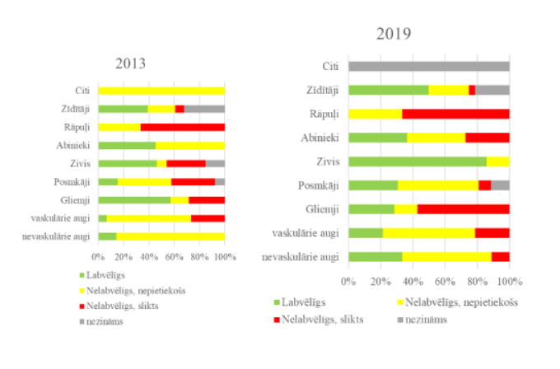
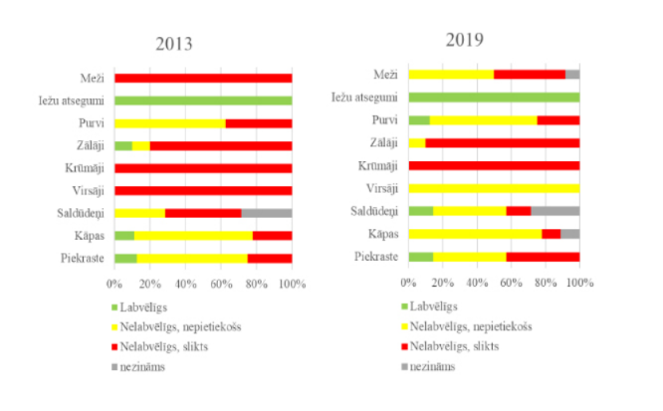
31. attēls. Sugu (izņemot putnu) un biotopu (dzīvotņu) aizsardzības stāvokļa vērtējums Latvijā.

Laika posmā no 2014. gada līdz 2020. gadam lēnām sāka palielināties vērtības rādītājiem, kuriem būtu jāliecina par ekosistēmu ilgtspējīgu izmantošanu. Šajā laika posmā ir vērojams ilgtspējīgi apsaimniekoto platību pieaugums, pieaugot ilgtspējīgas meža apsaimniekošanas shēmās iekļautajām platībām un bioloģiskās lauksaimniecības platībām (skat. 32. attēlu).

Atbilstoši Nacionālā meža monitoringa datiem par 2015.-2019.gadu, pieaug tādu mežaudžu īpatsvars, kur priedes pārsniedz 140 gadu vecumu, egle – 120 gadu, bērzs – 90 gadu, melnalksnis – 80 gadu, apse – 70 gadu, ozolu, ošu vai liepu audzes – 100 gadu vecumu. Tomēr rādītāji, kas citu starpā izmantojami bioloģiskās daudzveidības stāvokļa novērtējumam šajās platībās (lauku putnu indekss un meža putnu indekss), liecina par stāvokļa pasliktināšanos. Attiecībā uz lauku putnu indeksu, salīdzinot ar iepriekšējo periodu, pēdējos 4 gadus vērojams krass vērtības kritums (skat. 33. attēlu). Potenciāla pasliktināšanās novērojama arī attiecībā uz meža putnu indeksu – lai arī indeksa tendences 2005.-2019. gadu periodā vērtētas kā stabilas, pēdējo 5 gadu tendence nav viennozīmīga, un detalizētāks indeksa izvērtējums liecina par situācijas pasliktināšanos .

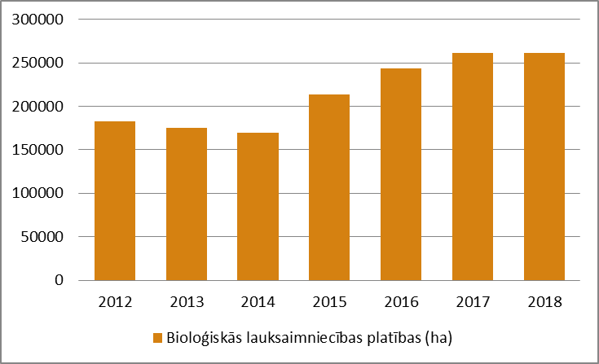 | 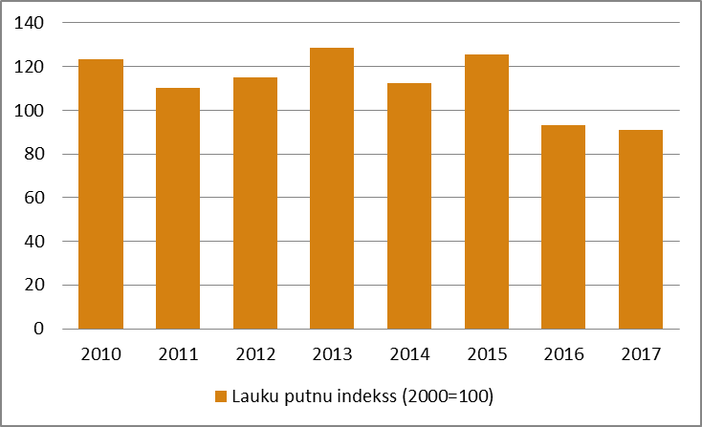
32. attēls. Bioloģiskās lauksaimniecības  platības Latvijā (ha) 2012.-2018.gads | 33. attēls. Lauku putnu indekss 2010.-2017.gads (2000=100)
ESAO Pārskatā bioloģiskās daudzveidības sadaļā iekļāva ieteikumus par politikas ietvara stiprināšanu, par zināšanu par bioloģisko daudzveidību uzlabošanu, par efektīvu politikas instrumentu un finanšu mehānismu ieviešanu un par bioloģiskās daudzveidības apsvērumu ciešāka integrēšana mežsaimniecības, lauksaimniecības un tūrisma nozarēs.
Veids | Tendence
Slodze
Barības vielu emisijas gaisā un ūdenī |  | Notekūdeņu attīrīšanas uzlabošanos sniegto efektu neitralizē lauksaimniecības noteces un gaisa piesārņojuma (NO_{x}, NH₃) pieaugums
Ķīmisko vielu un smago metālu emisijas un uzkrāšanās |  | Iezīmē kāpjošu tendenci
Pazemes ūdens režīma maiņa |  | Seklo pazemes ūdeņu līmenis pazeminās, negatīvi ietekmējot ar ūdeņiem saistīto sugu un biotopu stāvokli
Zemes lietojuma maiņa un ekosistēmu fragmentācija |  | Palielinās apbūvētās platības iepriekš neapbūvētās vietās, pieaug aramzemes un izcirtumu platība
Svešzemju sugu ienākšana |  | Palielinās ar invazīvajām sugām invadētās platības, palielinās invazīvo sugu nodarīto zaudējumu apjoms īpašumiem
Stāvoklis
ES nozīmes sugas |  | 51% ES nozīmes sugu nepietiekams vai nelabvēlīgs aizsardzības stāvoklis
ES nozīmes biotopi |  | Tikai 10% ES nozīmes biotopu ir labvēlīgā aizsardzības stāvoklī
Bioloģiski vecu mežaudžu īpatsvars |  | Pieaug bioloģiski vecu mežaudžu īpatsvars
Ilgtspējīgi apsaimniekotās teritorijas |  | Pieaug bioloģiskās lauksaimniecības platības
Skaidrojums: zaļa krāsa nozīmē pozitīvu tendenci, oranža – negatīvu (vai nevēlamu) tendenci.

6.2. Politikas konteksts

Mērķi | Avots | Termiņš
Patiesā Eiropas dabas tīklā juridiski aizsargāt vismaz 30 % ES sauszemes un 30 % ES jūras teritoriju un tajā integrēt ekoloģiskos koridorus | ES Bioloģiskās daudzveidības stratēģija 2030. gadam | 2030.
Stingri aizsargāt vismaz trešdaļu no ES aizsargājamajām teritorijām, to vidū visus atlikušos ES pirmatnējos un senos mežus | ES Bioloģiskās daudzveidības stratēģija 2030. gadam | 2030.
Ar skaidri noteiktiem saglabāšanas mērķiem un pasākumiem reāli pārvaldīt visas aizsargājamās teritorijas un nodrošināt tajās pienācīgu monitoringu | ES Bioloģiskās daudzveidības stratēģija 2030. gadam | 2030.
Atjaunot dabu – būtiski uzlabot aizsargāto sugu un biotopu stāvokli, palielināt ainavas elementus un bioloģisko lauksaimniecību laukos, nodrošināt labu jūras vides stāvokli , atjaunot upju brīvu tecējumu, palīdzēt ar pilsētu zaļināšanas plāniem, ierobežot invazīvo sugu ietekmi | ES Bioloģiskās daudzveidības stratēģija 2030. gadam | 2030.
Bioloģiskās daudzveidības aizsardzības sistēmas pilnveidošana, izstrādājot zinātniski pamatotus bioloģiskās daudzveidības saglabāšanas mērķus, rādītājus | NAP2027 | 2027.
Aizsargājamo biotopu un sugu aizsardzības stāvokļa uzlabošanas pasākumu realizēšana saskaņā ar zinātniski pamatotiem sugu un biotopu aizsardzības un dabas aizsardzības plāniem | NAP2027 | 2027.
Bioloģiskās daudzveidības saglabāšanas pasākumu integrēšana tautsaimniecības nozarēs, jo īpaši lauksaimniecības, mežsaimniecības un zivsaimniecības nozarēs, īstenojot ilgtspējīgu dabas resursu apsaimniekošanu un zaļās infrastruktūras izmantošanu, vienlaikus nodrošinot bioloģiskās un ainavu daudzveidības aizsardzību un vērtības celšanu, sekmējot ilgtspējīgu tūrisma attīstību | NAP2027 | 2027.
Natura 2000 tīkla izveidošanas pabeigšana | Biotopu direktīvas 4. pants. Pārkāpumu lieta 2019_2304 | 2024.

6.3. Politikas apakšmērķi

Bioloģiskās daudzveidības jomā VPP2027 tiek izvirzīti sekojoši divi apakšmērķi:

Apakšmērķis 6.1: Bioloģiskās daudzveidības, tajā skaitā īpaši aizsargājamo sugu un biotopu, un vērtīgo ainavu saglabāšana.
Apakšmērķis 6.2: Dabas kapitāla saglabāšana un pārvaldība.

6.4. Politikas rezultāti un rezultatīvie rādītāji bioloģiskās daudzveidības jomā

PR6.1. Politikas rezultāts: Nodrošināta bioloģiskās daudzveidības saglabāšana
Rezultatīvais rādītājs (RR) | Datu avots | Mēr-vienība | Bāzes gads | Bāzes gada vērtība | 2024.  gads | 2027.  gads
6.1.1.a. Labvēlīgā aizsardzības stāvoklī esošo ES nozīmes biotopu īpatsvars | DAP | % | 2019. | 10% | 20% | 25%
6.1.1.b. Labvēlīgā aizsardzības stāvoklī esošo aizsargājamo sugu (izņemot putnu) īpatsvars | DAP | % | 2019. | 39% | 49% | 69%
6.1.1.c. Lauku putnu indekss (2000. gadā =100) | DAP |  | 2019. | 91,05 | >120 | >120
6.1.1.d. Meža putnu indekss (2000. gadā =100) | DAP |  | 2019. | 84,57 | >100 | >100
6.1.2. Noteikti zinātniski pamatoti aizsardzības mērķi ES nozīmes sugām un biotopiem | DAP | % | 2019. | 0% | 50% | 100%
6.1.3. Pabeigta Natura 2000 teritoriju tīkla izveide | VARAM | % | 2019. | 95% | 100% | 100%
6.1.4. Izveidotas ex-situ kolekcijas vietējo aizsargājamo sugu saglabāšanai | NBD, Rīgas Zoo | skaits | 2019. | 0 | 1 | 3
6.1.5. Aktualizēti vai izstrādāti rīcības plāni par invazīvu svešzemju sugu izplatības ceļiem | DAP | skaits | 2019. | 1 | 2 | 5
6.16. Izstrādātas nacionālas nozīmes unikālo ainavu pārvaldības vadlīnijas | VARAM | skaits | 2019. | 0 | 1 | 1
Sasaiste ar citiem plānošanas dokumentiem:
- ES Bioloģiskās daudzveidības stratēģija 2030. gadam
- NAP2027

PR6.2. Politikas rezultāts: Novērtēts un efektīvi pārvaldīts/saglabāts dabas kapitāls
Rezultatīvais rādītājs (RR) | Datu avots | Mērvienība | Bāzes gads | Bāzes gada vērtība | 2024. gads | 2027. gads
6.2.1. Atjaunotas degradētas ekosistēmas | DAP | ha | 2020. | 0 | 800 | 2 200
6.2.2. Atjaunots pārveidoto upju brīvs plūdums (km) | DAP | km | 2019. | 10,3 | 40 | 50
6.2.3. Sagatavots ekosistēmu pakalpojumu kartējums Latvijas teritorijai | DAP | % | 2019. | 0% | 10% | 25%
6.2.4. Izstrādātas efektīvas zemes resursu pārvaldības vadlīnijas | VARAM | skaits | 2019. | 0 | 1 | 1
Sasaiste ar citiem plānošanas dokumentiem:
- ES Bioloģiskās daudzveidības stratēģija 2030. gadam
- Darbības programma Latvijai 2021.-2027.gadam (projekts)
- Taisnīgas pārkārtošanās teritoriālais plāns (projekts, VSS-518)

7. Ūdens pārvaldība un apsaimniekošana

7.1. Stāvoklis Latvijā

Ūdeņu resursu esošā vides stāvokļa analīzei ir izmantota informācija no LVĢMC sagatavotajiem nacionālajiem ziņojumiem par vides stāvokli 2008.-2011. gadam un 2012.-2015. gadam (ar papildinājumiem par 2016.-2018. gadu), LHEI “Jūras vides stāvokļa novērtējuma” (2018.), Zemkopības ministrijas Zivsaimniecības departamenta sagatavotā informācija par nozveju gan iekšzemes ūdeņos, gan Baltijas jūrā un Rīgas līcī, kā arī akvakultūru, Veselības inspekcijas (turpmāk – VI) dati par dzeramā ūdens kvalitāti un Vides monitoringa programmas ietvaros veikto novērojumu rezultāti.

Slodzes
Galvenie slodžu avoti, kas saistīti ar iekšzemes ūdeņiem, ir rūpniecība un komunālā saimniecība (ūdens resursu izmantošana un notekūdeņu novadīšana, bīstamo un prioritāro vielu noplūde), notece no lauksaimniecības zemēm, iekšzemes zveja un akvakultūras produkcijas ražošana, hidromorfoloģiskie pārveidojumi (HES, dambji, polderi u.c.), klimata pārmaiņas, plūdi, tūrisms un rekreācija, kā arī pārrobežu piesārņojošo vielu pārnese.

Par vienu no nozīmīgākajām slodzēm uz iekšzemes ūdeņiem var uzskatīt piesārņojumu ar barības vielām (biogēnajiem elementiem). Galvenie biogēno elementu avoti ir notece no lauksaimniecības zemēm, kā arī pilsētās un apdzīvotās vietās novadītie notekūdeņi, tai skaitā no rūpniecības objektiem. Tā kā kopš 2000.gada Latvijā ir veikti ievērojami ieguldījumi ūdenssaimniecības attīstībai, tajā skaitā investīcijas notekūdeņu attīrīšanai, tā rezultātā laika periodā no 2008. gada līdz 2018. gadam ir vērojama pozitīva tendence jeb ar notekūdeņiem novadītā fosfora un slāpekļa daudzuma samazinājums (skat. 34. attēlu). Par biogēno elementu noplūdes apjomiem no lauksaimniecības zemēm detalizēta informācija nav pieejama, tomēr pēdējos gados ir palielinājies kopējais lauksaimniecībā izmantotais mēslošanas līdzekļu apjoms. Jāmin, ka virszemes ūdeņos novadīto ražošanas notekūdeņu apjoms ir ievērojami samazinājies – no aptuveni 20,7 milj. m³ 2006. gadā līdz 11,6 milj. m³ 2019. gadā.

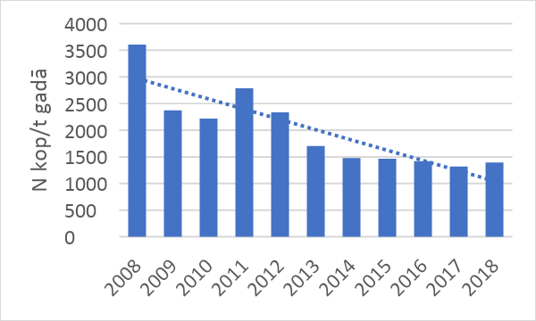 | 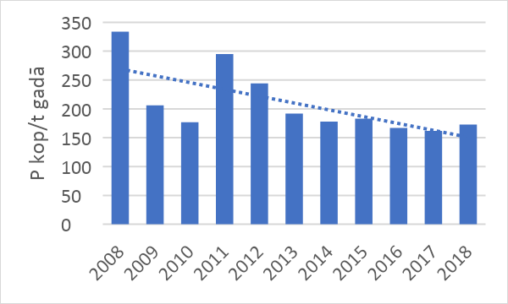
34. attēls. No punktveida piesārņojuma avotiem ar notekūdeņiem novadītais paliekošais piesārņojums (pa kreisi – N_{kop}, pa labi P_{kop}, t gadā) 2008.-2018 gads (pēc LVĢMC datiem).

Latvijā gada laikā gan no virszemes, gan pazemes ūdeņiem tiek iegūti aptuveni 185 milj. m³ ūdens, no kuriem vairāk nekā 45% tiek izmantoti komunālo pakalpojumu (dzeramā ūdens apgāde) nodrošināšanai, aptuveni 25% - lauksaimniecībā, aptuveni 20 % - rūpniecībā, bet aptuveni 7% – pārējās nozarēs. Laika periodā no 2008. gada līdz 2018. gadam nav novērojamas būtiskas izmaiņas ūdens resursu ieguves apjomos (skat. 35. attēlu).

Iekšējos ūdeņos ir izplatīta gan individuālā zvejniecība, gan rūpnieciskā zveja. Nozvejas apjoms iekšējos ūdeņos ir ievērojami samazinājies – no aptuveni 326 t 2009. gadā līdz 244 t 2018. gadā.

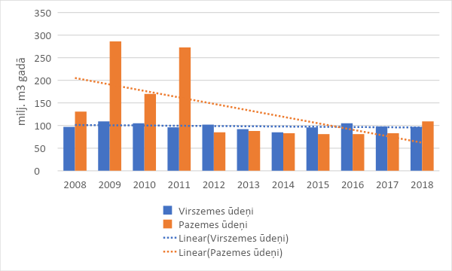
35. attēls. Ūdens resursu ieguve no dabiskajiem avotiem (milj. m³ gadā) 2008.-2018.gads (pēc LVĢMC datiem).
Slodzes Rīgas līcī un Baltijas jūrā rodas no upju notecēm, pārrobežu piesārņojuma, punktveida avotiem, krasta līniju hidromorfoloģiskiem pārveidojumiem, klimata pārmaiņām, plūdiem, invazīvām sugām, atkritumiem un kuģniecības, kā arī zvejniecības.

Līdzīgi kā iekšzemes ūdeņos, arī Baltijas jūrā un Rīgas līcī viens no galvenajiem slodžu veidiem ir biogēno elementu noplūde. Slāpekļa un fosfora slodzes Baltijas jūrā un Rīgas līcī ir atkarīgas no upju caurplūduma attiecīgajā gadā. Laika periodā no 2006. gada līdz 2016. gadam gan slāpekļa, gan fosfora slodzes uzrāda nelielu samazināšanās tendenci (skat. 36. attēlu).

Latvijas upju notece gadā ir 34,7 km³, bet valsts teritorijā veidojas tikai aptuveni 44 % no kopējās noteces. Piesārņojums, kas Latvijā nonāk no Lietuvas, Baltkrievijas un Krievijas, aptver visas piesārņojošo vielu grupas, īpaši biogēnos elementus, ietekmējot ūdeņu kvalitāti Rīgas līcī un Baltijas jūrā. Laika periodā no 2008. gada līdz 2018. gadam nav novērojamas būtiskas izmaiņas pārrobežu piesārņojuma apjomos.

Viena no nozīmīgākajām slodzēm Baltijas jūrā ir nozveja. Lai gan katru gadu tiek noteiktas nozvejas kvotas, tomēr nozvejas apjoms turpina pieaugt – no aptuveni 2644 t 2009. gadā līdz 4251 t 2018. gadā.
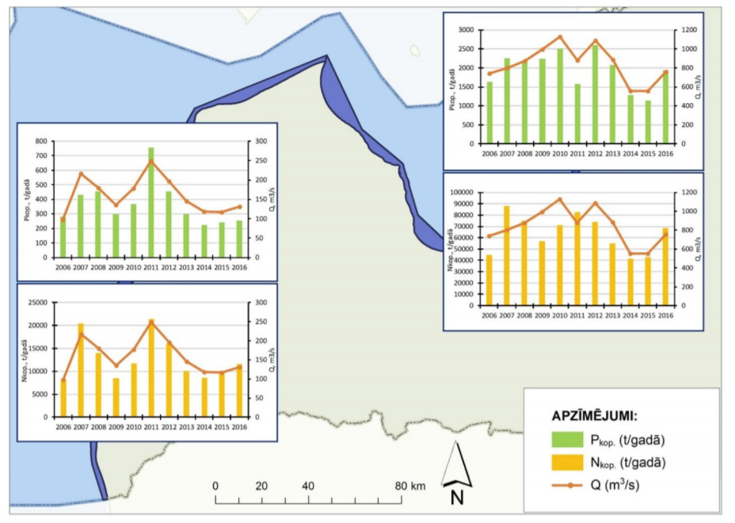
36. attēls. Upju caurplūduma, slāpekļa un fosfora slodžu dinamika uz Rīgas līci un Baltijas jūru (pēc LHEI, 2018.gada dati).
Stāvoklis
Lai gan eitrofikācija ir dabisks process, tomēr antropogēnais piesārņojums (biogēno elementu pieplūde) var ievērojami paātrināt eitrofikācijas procesu norisi. Visaugstākās gada vidējās kopējā slāpekļa koncentrācijas ir konstatētas Lielupes upju baseina apgabalā, bet kopējā fosfora koncentrācijai starp upju baseina apgabaliem ievērojamas atšķirības nav konstatētas. Kopējā slāpekļa un kopējā fosfora koncentrācijai iekšzemes ūdensobjektos nav iespējams novērtēt izmaiņu tendenci, jo monitoringa rezultātus ietekmē apsekoto ūdensobjektu izvēle un skaits, bet dažādi ūdensobjekti ir pakļauti atšķirīgai biogēnu elementu slodzei.

Ūdensobjektu ekoloģiskās kvalitātes novērtējums ietver bioloģisko, hidromorfoloģisko un fizikāli-ķīmisko rādītāju novērtējumu. Lai gan laika periodā kopš 2012. gada ir pieaudzis ūdensobjektu ar labu kvalitāti īpatsvars, tomēr kvalitātes novērtējuma statistiku ietekmē apsekojamo ūdensobjektu izvēle, kā arī pieejamo monitoringa datu apjoms (rādītāju skaits), uz kā balstīts kvalitātes novērtējums.

Ūdensapgādei lielākoties tiek izmantoti pazemes ūdeņi, kuru kvalitāte ir laba un nemainīga. Novērtējot ilgtermiņa tendences, līdz 2014. gadam ir vērojama ūdens kvalitātes uzlabošanās, bet kopš 2014. gada tā ir stabilizējusies bez lielām izmaiņām pa atsevišķiem gadiem. Samazinoties ūdens resursu ieguves apjomiem, ir novērojama pakāpeniska ūdens līmeņa stabilizēšanās un depresijas piltuves samazināšanās Liepājā un Rīgā, kur tās izveidojās 20. gadsimtā intensīvas ūdens ieguves dēļ.

Ietekmes
Baltijas jūrā un Rīgas līcī ir vērojama eitrofikācijas negatīvā ietekme. Viena no redzamākajām eitrofikācijas ietekmēm ir fitoplanktona biomasas pieaugums. Lai gan laika periodā no 2008. gada līdz 2018. gadam Rīgas līča piekrastē hlorofila vasaras vidējā koncentrācija ir nedaudz samazinājusies, bet Baltijas jūras piekrastē ir vērojama neliela, bet pieaugoša tendence, gan Rīgas līcī, gan Baltijas jūras piekrastē hlorofila-a koncentrācija vasaras mēnešos pārsniedz HELCOM noteiktās robežvērtības. Hlorofila-a koncentrācija tiek noteikta arī iekšzemes ūdensobjektos, tomēr monitoringa rezultātus ietekmē apsekojamo ūdensobjektu izvēle konkrētajā gadā, tādēļ nav iespējams novērtēt hlorofila-a koncentrācijas izmaiņu tendenci. Pieaugot aļģu biomasai, samazinās ūdens caurspīdība un līdz ar to samazinās arī saules gaismas iespīdēšanas dziļums.

Latvijas ūdens resursi pilnībā ļauj nodrošināt iedzīvotājus ar labas kvalitātes dzeramo ūdeni. Kopumā Latvijā ir pieaudzis iedzīvotāju īpatsvars, kas saņem nekaitīguma un kvalitātes prasībām atbilstošu dzeramo ūdeni no centralizētās ūdensapgādes sistēmas – no 79 % 2012. gadā līdz 87 % 2018. gadā.

Paaugstinoties gada vidējai gaisa temperatūrai un palielinoties stipru nokrišņu varbūtībai, ir samazinājies pavasara plūdu biežums, bet palielinās vasaras-rudens lietus plūdu risks un rudens/ziemas vējuzplūdu izraisīto plūdu risks.

Cilvēka darbības rezultātā Baltijas jūrā un Rīgas līcī nonāk prioritārās un bīstamās vielas, tai skaitā dzīvsudrabs. Atsevišķām vielām ir noteiktas vides kvalitātes robežvērtības ūdenī, bet dzīvsudrabam arī biotā – zivju audos. Baltijas jūras piekrastes ūdeņos laika periodā no 2012. līdz 2016. gadam veiktajos dzīvsudraba koncentrācijas novērojumos iegūtie rezultāti variēja no 36 līdz 76 µg/kg uz mitro masu, kas būtiski pārsniedz Direktīvā 2013/39/ES noteikto dzīvsudraba koncentrācijas robežvērtību – 20 µg/kg. Dzīvsudraba koncentrācijas robežvērtības ievērojami tiek pārsniegtas arī Rīgas līča rietumu un austrumu piekrastē. Rīgas līča atklātajos ūdeņos dzīvsudraba koncentrācija laika periodā 2008. gada līdz 2015. gadam variēja no 15 līdz 24 µg/kg uz mitro masu, un robežvērtība tika pārsniegta 3 reizes.

ESAO Pārskata sadaļa par labu ūdens kvalitātes un pakalpojumu nodrošināšanu ietver sekojošus ieteikumus:
- uzlabot ūdensobjektu kvalitātes monitoringu un novērtēšanu; apzināt vides apdraudējumus un iespējamos riskus;
- samazināt lauksaimniecība radīto difūzo ūdens piesārņojumu, izmantojot dažādus pasākumus: reglamentējošos (piemēram, tehnoloģijas, kvalitātes standarti), ekonomiskos (piemēram nodokļi attiecībā uz mēslošanas līdzekļiem un pesticīdiem) un brīvprātīgos (piemēram, informētības vairošanas iniciatīvas, apmācības) pasākumus;
- papildināt ES finansējumu ar valsts un privātiem ieguldījumiem, lai modernizētu notekūdeņu attīrīšanas un ūdensapgādes infrastruktūru; nodrošināt, ka autonomas notekūdeņu attīrīšanas sistēmas atbilst vides noteikumiem;
- uzlabot maza apjoma ūdensapgādes sistēmas (piemēram akas), lai paplašinātu piekļuvi kvalitatīvam dzeramajam ūdenim;
- veikt tehniski ekonomisko priekšizpēti, lai novērtētu alternatīvu dūņu atkārtotas izmantošanas vai apglabāšanas iespēju rentabilitāti un sagatavotos īstenot labāko risinājumu.
Veids | Tendence
Slodze
Virszemes ūdeņos novadīto notekūdeņu apjoms |  | Notekūdeņu apjoms samazinās
Novadītais biogēnu apjoms (Nkop , Pkop. Un BSP) |  | Novadītais biogēnu apjoms samazinās, bet vērojams neliels pieaugums pēdējos gados.
Ūdens resursu izmantošana |  | Ūdens resursu izmantošanas apjoms kopumā būtiski nemainās, lai gan palielinās lauksaimniecībā izmantojamā ūdens apjoms.
Lauksaimniecības izkliedētais (difūzais) piesārņojums |  | Palielinās kopējais izmantotais mēslošanas un augu aizsardzības līdzekļu apjoms.
Slāpekļa un fosfora slodzes Baltijas jūrā un Rīgas jūras līcī |  | Neliela samazināšanās tendence.
Nozveja Baltijas jūrā un Rīgas jūras līcī |  | Apjoms turpina pieaugt
Nozveja iekšējos ūdeņos |  | Apjoms ievērojami samazinājies
Svešzemju sugu skaits Baltijas jūrā un Rīgas jūras līcī |  | Palielinās ar invazīvajām sugām invadētās platības, palielinās invazīvo sugu nodarīto zaudējumu apjoms īpašumiem.  Svešzemju sugu skaits pieaug. Latvijas Baltijas jūras ūdeņos reģistrētas 45 svešzemju sugas, no kurām 17-18 sugām ir izveidojušās dzīvotspējīgas populācijas
Pārrobežu piesārņojums |  | Pārrobežu piesārņojuma apjoms būtiski nemainās, tomēr tā risks nozīmīgs.
Gaisa temperatūras izmaiņas un stipri nokrišņi |  | Gaisa temperatūras paaugstināšanās (vidēji gadā) un stipro nokrišņu epizožu biežuma palielināšanās veicina plūdu risku un ietekmē ūdens kvalitāti
Stāvoklis
Biogēnu saturs virszemes ūdeņos |  | Biogēnu saturs mainīgs pa gadiem, eitrofikācija liecina, ka problēma pastāv.
Prioritārās un bīstamās vielas ūdensobjektos |  | Situācija nemainīga – lielākā daļa novēroto vielu ūdenī nav konstatējamas izmērāmos daudzumos, bet vairumā monitoringa vietu konstatēti dzīvsudraba un bromdifenilēteru normatīvu pārsniegumi.
Ūdensobjektu ekoloģiskā kvalitāte |  | Vērojama neliela ūdensobjektu ekoloģiskās kvalitātes uzlabošanās.
Pazemes ūdeņu kvalitāte |  | Situācija bez būtiskām izmaiņām
Pazemes ūdens režīma maiņa vietās, kur izveidojusies depresijas piltuve |  | Samazinoties ūdens resursu ieguves apjomiem, ir novērojama pakāpeniska ūdens līmeņa stabilizēšanās un Rīgas depresijas piltuves samazināšanās
Dzeramā ūdens kvalitāte |  | Pieaug iedzīvotāju īpatsvars, kas saņem visām prasībām atbilstošu dzeramo ūdeni
Skaidrojums: zaļa krāsa nozīmē pozitīvu tendenci, oranža – negatīvu (vai nevēlamu) tendenci; dzeltena krāsa norāda uz neviennozīmīgu situācijas attīstību

7.2. Politikas konteksts

Mērķi | Avots | Termiņš
Jūras vides stāvokļa uzlabošana un pazemes ūdens resursu aizsardzība, samazinot antropogēno slodzi, t. sk. notekūdeņu kaitīgo ietekmi uz dabas resursiem un vidi, nodrošinot nepieciešamās infrastruktūras izveidi un veicinot notekūdeņu dūņu apstrādi | NAP2027 | 2027.
Sasniegt visu ūdensobjektu labu kvalitatīvo un kvantitatīvo stāvokli | Eiropas Parlamenta un Padomes Direktīva 2000/60/EK, ar ko izveido sistēmu Kopienas rīcībai ūdens resursu politikas jomā (Ūdens struktūrdirektīva) | 2027.
Samazināt ķīmisko augu aizsardzības līdzekļu lietošanu par 50%, kā arī mēslošanas līdzekļu lietošanu par 20%. | Eiropas Savienības stratēģija “No lauka līdz galdam” | 2030.
Novērtēt un pārvaldīt plūdu riskus, lai mazinātu nelabvēlīgās sekas cilvēku veselībai, videi un kultūras mantojumam | Eiropas Parlamenta un Padomes Direktīva 2007/60/EK (2007. gada 23. oktobris) par plūdu riska novērtējumu un pārvaldību | 2026.
Ūdens piesārņojuma ar lauksaimnieciskas izcelsmes nitrātiem samazināšana un turpmāka novēršana | Padomes Direktīva 91/676/EEK  (1991. gada 12. decembris)  attiecībā uz ūdeņu aizsardzību pret piesārņojumu, ko rada lauksaimnieciskas izcelsmes nitrāti (Nitrātu Direktīva) | Pastāvīgi
Pasargāt cilvēku veselību no dzeramā ūdens piesārņojuma negatīvās ietekmes | Eiropas Parlamenta un Padomes Direktīva (ES) 2020/2184/EK (2020. gada 16. decembris) par dzeramā ūdens kvalitāti | Pastāvīgi
Aizsargāt vidi ES no komunālo notekūdeņu nelabvēlīgās ietekmes, savācot un attīrot notekūdeņus | Padomes Direktīva 91/271/EEK (1991. gada 21. maijs) par komunālo notekūdeņu attīrīšanu | Pastāvīgi
Panākt labu jūras vides stāvokli visos dalībvalsts jurisdikcijā esošajos jūras ūdeņos. Jūras vidē dabiski sastopamo bīstamo vielu koncentrācija ir gandrīz fona vērtība, un mākslīgo sintētisko vielu koncentrācija ir tuvu nullei | Eiropas Parlamenta un Padomes Direktīva 2008/56/EK  (2008. gada 17. jūnijs),  ar ko izveido sistēmu Kopienas rīcībai jūras vides politikas jomā (Jūras stratēģijas pamatdirektīva) | 2027.
Baltijas jūra bez bīstamajām vielām un atkritumiem | -Helsinku konvencija un HELCOM Baltijas jūras rīcības plāns  -HELCOM rekomendācijas | Pastāvīgi
Labvēlīgs Baltijas jūras bioloģiskās daudzveidības stāvoklis |  | Pastāvīgi
Aktivitātes Baltijas jūrā tiek veiktas videi draudzīgā veidā |  | Pastāvīgi
Baltijas jūra bez eitrofikācijas |  | Pastāvīgi
Stratēģijas vispārējais mērķis attiecībā uz vidi: glābt jūru.  Politikas jomas – bīstamo vielu izmantošanas un ietekmes mazināšana, apakšmērķi:  - tīri ūdeņi;  - daudzveidīga un veselīga daba.  Politikas jomas – barības vielu noplūdes jūrā samazināšana līdz pieļaujamam līmenim, apakšmērķi:  - mazināt biogēnu ienesi Baltijas jūrā;  - mazināt eitrofikāciju un sasniegt labu vides stāvokli. | ES Stratēģija Baltijas jūras reģionam (2009) un tās Rīcības plāns | Pastāvīgi
Bioloģiskās daudzveidības nodrošināšana, aizsargājot dabiskos biotopus, savvaļas faunu un floru | Padomes Direktīva 92/43/EEK  (1992. gada 21. maijs)  par dabisko dzīvotņu, savvaļas faunas un floras aizsardzību;  Eiropas Parlamenta un Padomes Direktīva 2009/147/EK  (2009. gada 30. novembris)  par savvaļas putnu aizsardzību | Pastāvīgi
Atjaunot dabu – būtiski uzlabot aizsargāto sugu un biotopu stāvokli, nodrošināt labu jūras vides stāvokli , atjaunot upju brīvu tecējumu, ierobežot invazīvu svešzemju sugu ietekmi | ES Bioloģiskās daudzveidības stratēģija 2030. gadam | 2030.
Aizsargājamo biotopu un sugu aizsardzības stāvokļa uzlabošanas pasākumu realizēšana saskaņā ar zinātniski pamatotiem sugu un biotopu aizsardzības un dabas aizsardzības plāniem | NAP2027 | 2027.
Panākt, ka vismaz 30 % sugu un biotopu ir nonākuši labvēlīgā saglabāšanās stāvoklī vai vismaz uzrāda virzību uz to | ES Bioloģiskās daudzveidības stratēģija 2030. gadam | 2030.

7.3. Politikas apakšmērķi

Iekšzemes ūdeņu un Baltijas jūras jomā tiek izvirzīti sekojoši četri apakšmērķi:
Apakšmērķis 7.1: Plūdu riska un erozijas samazināšana.
Apakšmērķis 7.2: Droša ūdens resursu izmantošana, nelietderīga patēriņa samazināšana un dūņu lietderīgas izmantošanas palielināšana.
Apakšmērķis 7.3: Virszemes ūdeņu un jūras vides stāvokļa uzlabošana.
Apakšmērķis 7.4: Piesārņojuma samazināšana virszemes ūdeņos un jūras vidē.

7.4. Politikas rezultāti un rezultatīvie rādītāji iekšzemes ūdeņu un Baltijas jūras jomā

PR7.1. Politikas rezultāts: Panākta plūdu riska un erozijas samazināšana
Rezultatīvais rādītājs (RR) | Datu avots | Mēr-  vienība | Bāzes gads |  | Bāzes gada vērtība | 2024. gads | 2027. gads
7.1.1.Jaunbūvētu vai nostiprinātu piekrastes joslu, upju krasta un ezeru aizsardzība pret plūdiem | VARAM | km | 2020. |  | 7 | 10 | 14
7.1.2. Iedzīvotāju skaits, kas gūst labumu no plūdu aizsardzības pasākumiem | VARAM | iedzīvot. Skaits | 2020. |  | 187  tūkst. | 187 tūkst. | 194 tūkst.
7.1.3.Zaļā infrastruktūra, kas izveidota vai atjaunināta nolūkā pielāgoties klimata pārmaiņām | VARAM | ha | 2020. |  | 0 | 0 | 60 *
Sasaiste ar citiem plānošanas dokumentiem:
- NAP2027
- Darbības programma Latvijai 2021. – 2027. gadam (projekts)
- Plūdu riska pārvaldības plāni 2022. – 2027. gadam (projekts)
Skaidrojums: * Darbības programmā Latvijai 2021. -2027. gadam (projekts) plānotā vērtība uz 2029.gadu ir 91 ha.

PR7.2. Politikas rezultāts: Panākta droša ūdens resursu izmantošana
Rezultatīvais rādītājs (RR) | Datu avots | Mērvienība | Bāzes gads | Bāzes gada vērtība | 2024. gads | 2027. gads
7.2.1. Iedzīvotāju skaits, kas saņem atbilstošas kvalitātes dzeramo ūdeni | VI | % | 2019. | 87
7.2.2. Iestādes un uzņēmumi, kas nodrošina iedzīvotājiem brīvi pieejamu ūdeni bez maksas (iniciatīva U-vitamīns) | LŪKA | skaits | 2019. | 129 | 150 | 200
7.2.3. Dzeramā ūdens ķīmiskās kvalitātes rādītāju koncentrāciju pārsniegumu īpatsvars | VI | % | 2019. | 19.7
7.2.4. Dzeramā ūdens mikrobioloģiskās kvalitātes rādītāju koncentrāciju pārsniegumu īpatsvars | VI | % | 2019. | 4.6 | <4.6 | <4.0
7.2.5. Labā stāvoklī esošo pazemes ūdensobjektu īpatsvars | LVĢMC | % | 2019. | 88 | 88 | 88
7.2.6. Ūdens patēriņa/izmantošanas indekss | EVA | Indekss (%  ) | 2019. | <1 | <1,5 | <1,5
7.2.7. Normatīvi tīro notekūdeņu īpatsvars | LVĢMC | % | 2019. | 93.6 | 94 | 95
Sasaiste ar citiem plānošanas dokumentiem:
- NAP2027
- Sabiedrības veselības pamatnostādnes 2021.-2027.gadam (projekts, VSS-134)
- Notekūdeņu apsaimniekošanas investīciju plāns 2021.-2027.gadam
- Upju baseinu apgabalu apsaimniekošanas plāni 2022.-2027. gadam (projekts)

PR7.3. Politikas rezultāts: Samazināts nelietderīgs ūdens resursu patēriņš
Rezultatīvais rādītājs (RR) | Datu avots | Mērvienība | Bāzes gads | Bāzes gada vērtība | 2024. gads | 2027. gads
7.3.1. Ūdens zudumi | LVĢMC | % no kopējā iegūtā ūdens daudzuma | 2019. | 6.0% | <6% | <6%
7.3.2. Ūdens atkārtota izmantošana uzņēmumu atgriezeniskajās sistēmās | LVĢMC | milj. m³ | 2019. | 16,6 | >20% | >20%
Sasaiste ar citiem plānošanas dokumentiem:
- NAP2027
- Notekūdeņu apsaimniekošanas investīciju plāns 2021.-2027.gadam
- Upju baseinu apgabalu apsaimniekošanas plāni 2022.-2027. gadam (projekts)

PR7.4. Politikas rezultāts: Uzlabots virszemes ūdeņu un jūras vides stāvoklis
Rezultatīvais rādītājs (RR) | Datu avots | Mēr-vienība | Bāzes gads | Bāzes gada vērtība | 2024. gads | 2027. gads
7.4.1. Augstai un labai ekoloģiskai kvalitātei atbilstošu ūdensobjektu īpatsvars | LVĢMC | % | 2020. | 33 | 33 | 35%
7.4.2. Uzlabojies jūras vides stāvoklis (vairāk kvalitatīvo raksturlielumu atbilst labam stāvoklim) | LHEI | skaits | 2018. | 2 | 5 | 9
7.4.3. Iedzīvotāju skaits, kam uzlabota notekūdeņu attīrīšanas kvalitāte un efektivitāte | VARAM | skaits | 2023. | 687 670 | 687 670 | 713 570 (2029.)
Sasaiste ar citiem plānošanas dokumentiem:
- NAP2027
- Darbības programma Latvijai 2021.-2027.gadam (projekts)
- HELCOM Baltijas jūras rīcības plāns
- Notekūdeņu apsaimniekošanas investīciju plāns 2021. – 2027.gadam
- Upju baseinu apgabalu apsaimniekošanas plāni 2022. – 2027.gadam (projekts)
- Pasākumu programma laba jūras vides stāvokļa panākšanai 2022. – 2027.gadam (izstrādē)

PR7.5. Politikas rezultāts: Samazināts piesārņojums virszemes ūdeņos un jūras vidē
Rezultatīvais rādītājs (RR) | Datu avots | Mēr-vienība | Bāzes gads | Bāzes gada vērtība | 2024. gads | 2027. gads
7.5.1. Papildus jauna vai uzlabota notekūdeņu attīrīšanas jauda | VARAM | CE | 2019 | 0 | 0 | 23 400
7.5.2.Iedzīvotāji, kas saistīti ar vismaz sekundāro komunālo notekūdeņu attīrīšanu | VARAM | CE | 2023 | 1 321 368 | - | 1 327 828 (2029.)
7.5.3. Normatīvi tīro notekūdeņu īpatsvars | LVĢMC | % | 2019 | 93.6 | 94 | 95
7.5.4. Slāpekļa slodzes Baltijas jūrā samazinājums atbilst HELCOM noteiktajiem mērķim | HELCOM | t/g | 2013 | 1670 | 1670 | 1670
7.5.5. Fosfora slodzes Baltijas jūrā samazinājums atbilst HELCOM noteiktajam mērķim. | HELCOM | t/g | 2013 | 220 | 220 | 220
7.5.6. Organiskā piesārņojuma (ĶSP) attīrīšanas efektivitāte aglomerācijās, kuru CE> 2000 | LVĢMC | % | 2018 | 94 | >94 | >94
Sasaiste ar citiem plānošanas dokumentiem:
- NAP2027
- HELCOM Baltijas jūras rīcības plāns
- Notekūdeņu apsaimniekošanas investīciju plāns 2021. – 2027.gadam
- Upju baseinu apgabalu apsaimniekošanas plāni 2022. – 2027. gadam (projekts)
- Pasākumu programma laba jūras vides stāvokļa panākšanai 2022. – 2027. gadam (izstrādē)

8. Ražošana un ķīmisko vielu pārvaldība

8.1. Stāvoklis Latvijā

Novērtējumam izmantoti nacionālie ziņojumi, inventarizācijas ziņojumi un pārskati par vides stāvokli, gaisa kvalitāti, emisijām vidē un piesārņojuma pārnesi lielos attālumos, EK Oficiālās statistikas dati Eurostat un CSP dati Oficiālās statistikas portālā, kā arī LVĢMC informācija.
Ražošanas devumu kopējā piesārņojuma raksturojumā var novērtēt, raksturojot slodzes, bet tikai specifiskos gadījumos tas izpaužas stāvokļa indikatoros. Līdz ar to galvenā vērība pievērsta slodžu raksturojumam, bet stāvokļa raksturojums sniegts attiecīgo jomu sadaļās.

Slodzes un stāvoklis
Ražošanā, t.sk. enerģijas ražošanā un lauksaimnieciskajā ražošanā, tiek patērēta liela daļa no dabas resursiem, kā arī radīts nozīmīgs piesārņojuma un atkritumu apjoms. Sekmējot un veicinot ražošanas sektora attīstību (skat. sadaļu Virzošie spēki), ir vienlaikus jāspēj nošķirt ekonomiskā izaugsme no vides degradācijas, lai piesārņojuma līmenis kaitīgi neietekmētu cilvēka veselību un vidi.

Apkopotie dati liecina, ka līdz šim Latvijā ražošanas pieaugums vēl aizvien ir cieši saistīts ar kopējo emisiju apjoma pieaugumu.

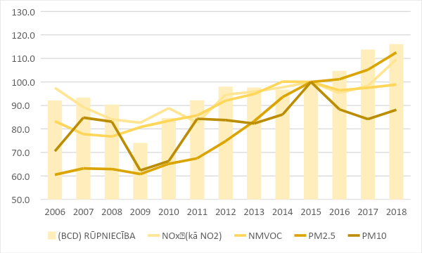
37. attēls. Rūpniecības produkcijas un piesārņojošo vielu emisiju apjoma indeksi 2006.-2018.gadā (2015=1) (pēc CSP datiem).

Enerģijas ražošana ir viens no lielākajiem gaisa piesārņojuma avotiem. Šajā sektorā slāpekļa oksīdu un daļiņu PM emisiju apjoms aizvien turpina pieaugt, turklāt salīdzinājumā ar 2013. gadu daļiņu PM emisiju apjoms 2018. gadā ir dubultojies. Šāda tendence apliecina to, ka enerģijas ražošanā pietiekami strauji nenotiek pāreja uz atjaunīgajiem energoresursiem (AER). Vienlaikus AER struktūrā bez vēsturiski nozīmīgā hidroelektrostaciju devuma, aizvien lielāku daļu ieņem biogāzes un biomasas izmantošana, kas ir saistīta ar gaisa piesārņojošo vielu (galvenokārt PM_{2.5}, PM₁₀ un NO₂) emisijām.

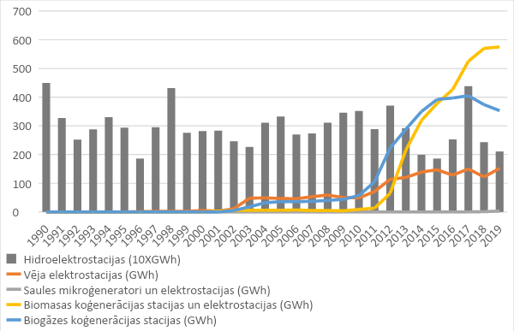

38. attēls. Saražotā elektroenerģija (GWh) no atjaunīgiem energoresursiem 1990.-2019.gadā (pēc CSP datiem).

Arī SEG emisiju daudzums, ko rada ražošana, turpina pieaugt. Piemēram, fluorogļūdeņražu emisiju daudzums no rūpniecības, laika periodā no 2013. gada līdz 2018. gadam, ir pieaudzis no 191,21 līdz 238,51 tūkst. t CO₂ ekv.

Pozitīvas tendences saskatāmas ūdens resursu jomā. Izvērtējot ūdens izmantošanas datus pa tautsaimniecības nozarēm, redzams, ka turpina samazināties rūpniecībā izmantotais ūdens apjoms, vienlaikus pretēja tendence ir vērojama lauksaimniecības sektorā. Lejupejošu (pozitīvu) tendenci uzrāda arī dati par ražošanas notekūdeņu apjoma izmaiņām (sk. 39.attēlu).

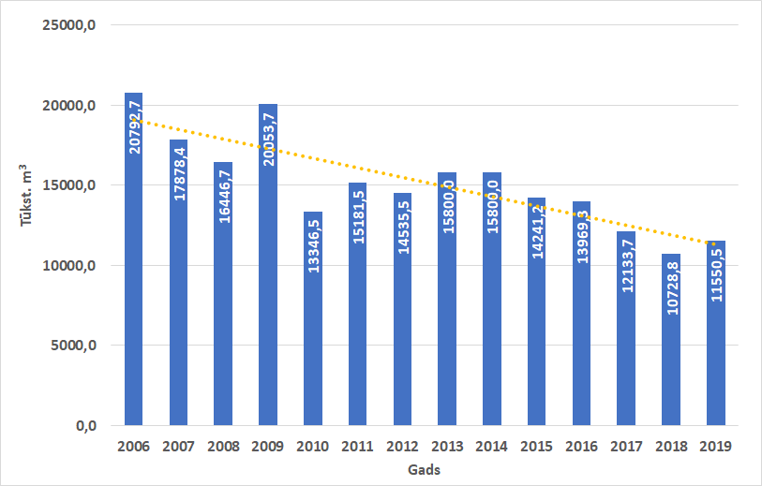
39. attēls. Ražošanas notekūdeņu apjoma izmaiņas 2006.-2019.gadā.

Aizvien lielāka vērība tiek pievērsta resursu izmantošanai/apritīgumam ražošanā. Iekšzemes patēriņa (minerālo resursu ieguve, meža izcirstās platības un krājas) un radīto ražošanas atkritumu daudzuma indikatori uzrāda negatīvu pieaugošu tendenci. Pozitīvi vērtējams pieaugums otrreizējo materiālu izmantošanas īpatsvarā iekšzemes patēriņā, bet pieauguma temps ir lēns un saglabājas risks nesasniegt 2027. gadam noteikto mērķi (skat. 39. attēlu).

Vērtējot situāciju ķīmisko vielu, maisījumu un produktu ražošanā, secināts, ka arī šajā sektorā ir vērojama pieaugoša tendence. Bīstamās ķīmiskās vielas tomēr pārsvarā tiek ievestas un/vai importētas un Latvijā salīdzinoši nelielos apjomos izmantotas dažādu maisījumu ražošanā. Vienlaikus 2020. gadā veiktajā pētījumā par ķīmisko vielu pārvaldību īpaši uzsvērts, ka Latvijā papildus ražošanas nozarēm, augsta riska ķīmiskās vielas tiek izmantotas arī būvniecības, auto tirdzniecības un remonta, kā arī konstatētas vairumtirdzniecības nozarē. Pētījuma ietvaros apkopotā informācija par vielu ievešanas/ ražošanas apjomiem laika posmā no 2015. līdz 2019. gadam identificē vairākas augsta riska ķīmiskās vielas, kurām ir raksturīga pieaugoša ievešanas/ražošanas dinamika. Savukārt pētījumā konstatēts, ka, ievērojot prasības, kas attiecas uz NOP augu aizsardzības līdzekļu ierobežošanu Eiropas Savienībā, nav indikāciju, ka šīs vielas varētu tikt ražotas, importētas vai lietotas Latvijā. Saistībā ar iepriekšējās dekādēs lietotajiem pesticīdiem, šo vielu atkritumi Latvijā šobrīd vairs netiek uzglabāti. Tomēr monitoringa programmas rezultāti (2015.-2018. gads) parāda vairāku pesticīdu vielu klātbūtni analizētajos ūdens un sedimentu paraugos, kas norāda uz vēsturisko piesārņojumu.

Vides monitoringa dati norāda arī uz augsta riska ķīmisko vielu klātbūtni, kas var tikt skaidrota ar dažādu Latvijā ievesto izstrādājumu sastāvā esošām vielām. Bromdifenilēteru radniecīgo vielu summa, kas ietverta kā prioritārās vielas monitoringam sedimentos un biotā, laika posmā no 2015.-2018. gadam, dažu monitoringa staciju sedimentu paraugos pārsniedz metodes kvantificēšanas robežu, tomēr konstatētās vērtības uzskatāmas par zemām, bet biotā (zivīs – asaros) noteiktā vides kvalitātes normatīva (VKN=0,0085 μg/kg) pārsniegumi konstatēti visās monitoringa stacijās. Galvenās polibromēto difenilēteru (PBDE) lietišķā pielietojuma jomas nosaka viena no to īpašībām – spēja slāpēt degšanu ar liesmu. Tādējādi šo vielu pielietojums kā liesmu slāpētājiem notiek elektronisko iekārtu plastmasas daļās, poliuretāna putās, tekstilizstrādājumos (auto un avio industrijās), kā arī atsevišķu tipu siltumizolācijas materiālos. Tāpat arī perfluoroktānsulfonskābes (PFOS) un tās atvasinājumu regulāra konstatēšana vides monitoringā norāda, ka daļa no izstrādājumiem, kas varētu būt apstrādāti ar PFOS, kura ir samērā plašs lietojuma spektrs, nonāk kopējā sadzīves atkritumu plūsmā.

Nacionālā līmenī informācija par piesārņotajām un potenciāli piesārņotajām vietām tiek apkopota Piesārņoto un potenciāli piesārņoto vietu reģistrā (turpmāk – Reģistrs), ko veido un uztur LVĢMC. Šajā reģistrā ir reģistrētas 3588 vietas, no kurām 250 ir piesārņotas vietas un 2618 potenciāli piesārņotas vietas (2021.gada februāra dati). Par vēsturiski piesārņotu vietu tiek uzskatīta piesārņota teritorija, kuras piesārņotājs savu darbību ir beidzis pirms 2001.gada 1.jūlija, vairs nepastāv, kā arī piesārņojuma radītājam vairs nav iespējams piemērot principu “piesārņotājs maksā”.
Izmantojot Reģistra datus, 2. tabulā uzskaitītas piesārņotākās vietas Latvijas teritorijā, kas vienlaikus arī uzskatāmas par prioritāri sanējamām, jo atbilst šādiem pamatkritērijiem:
- piesārņotai vietai raksturīgs augsts piesārņojuma līmenis, kas pārsniedz normatīvajos aktos noteiktos augsnes un grunts kvalitātes robežlielumus un ir ietekmēta plaša teritorija;
- piesārņotas vietas teritorijas tuvums raksturojas ar jutīgu teritoriju tuvumu, kā arī pastāv virszemes vai pazemes ūdeņu piesārņojuma draudi, kas var negatīvi ietekmēt cilvēku veselību. Saskaņā ar veikto izpēti un/vai monitoringa datiem piesārņojošo vielu parametri teritorijā pārsniedz normatīvajos aktos noteiktos kritiskos robežlielumus (C vērtības) un piesārņojuma tālāka izplatība var ietekmēt pazemes ūdeņu vai virszemes ūdeņu kvalitāti;
- ietekmēts liels skaits iedzīvotāju, tai skaitā iespējama negatīva ietekme uz uzņēmējdarbību.

2.tabula. Prioritāri sanējamās vēsturiski piesārņotās vietas

Piesārņotā teritorijas nosaukums | Piesārņotās teritorijas kopējā un piesārņojuma platība | Aptuvenais teritorijā ietekmēto iedzīvotāju skaits | Iespējamā ietekme uz riska ūdensobjektiem*
Dzelzceļa iela 10, Aizkraukle, bijusī dzelzsbetona rūpnīcas teritorija | Platība 8,89 ha (piesārņojuma platība 2,3 ha) | 698 tūkst. | Daugava, D427 SP (posms no Aiviekstes līdz Ogrei;  Daugava, D413 SP (posms no Ogres līdz Longai)
Kīleveina grāvis, Rīga | Platība 4,6 ha (piesārņojuma platība 2,5 ha) | 50 tūkst. (tiešā sociāli ekonomiskā ietekme 9 tūkst.**) | Daugava, D413 SP (posms no Ogres līdz Longai)
Sarkandaugavas kanāls no Ganību dambja uz Daugavas pusi, Rīgā | Platība 5,6 ha (piesārņojuma platība 4,6 ha) | 40 tūkst. (tiešā sociāli ekonomiskā ietekme  17 tūkst. **) | Daugava, D413 SP (posms no Ogres līdz Longai);  Ķīšezers
Gaides iela 11, Valmiera, bijusī Valmieras naftas bāze | Platība 1,71 ha (piesārņojuma platība nav zināma) | 23 tūkst. | Gauja, G215 (posms no Abula līdz Strīķupei)
Mazuta katlu māja Kalnciema ceļā 105B un 109B, Jelgavā | Platība 20,4 ha (piesārņojuma platība 0,45 ha) | 78 tūkst. | Iecava, L127 (no iztekas līdz ietekai Lielupē);  Lielupe, L143 (posms no Mūsas un Mēmeles satekas līdz Svētei);  Lielupe, L107 (no Mēmeles līdz Vecbērzes poldera apvadkanālam);  Lielupe, L100 SP (posms no Vecbērzes poldera apvad-kanāla līdz Vecslocenei)
AS „Daugavpils Lokomotīvju Remonta Rūpnīca” (Marijas ielā 1, Daugavpilī) un  PAS „Daugavpils siltumtīkli” siltum-centrāles Nr. 2 (Silikātu ielā 8, Daugavpilī) teritorija | Platība 31,5 ha (piesārņojuma platība 3,29 ha) | 83 tūkst. | Daugava, D500 (posms no valsts robežas līdz Laucesai)
* MK 2011. gada 31. maija noteikumi Nr.418 „Noteikumi par riska ūdensobjektiem”
** Teritorijām veikta detalizēta izpēte un sagatavots Tehniski ekonomiskais pamatojums sanācijas darbiem, līdz ar to pieejama informācija par precīzu tiešo sociālo ekonomisko ietekmi

Mūsdienīgai piesārņoto un potenciāli piesārņoto vietu pārvaldībai, kas ietver ne tikai izpētes un sanācijas uzraudzību un kontroli, bet arī regulāru informācijas aktualizēšanu reģistrā, ir nozīmīga loma vides kvalitātes saglabāšanā. VVD organizē, pārrauga un kontrolē piesārņoto un potenciāli piesārņoto vietu izpēti un sanāciju. Lai pilnveidotu esošo piesārņoto un potenciāli piesārņoto vietu pārvaldības modeli, VVD nepieciešams pārņemt savā pārraudzībā no LVĢMC reģistru. Šāds pārvaldības modelis nodrošinātu pilnvērtīgu reģistra uzraudzību un tajā ietvertās informācijas aktualizāciju, kā arī iedzīvotājiem būtu pieejama aktuālā informācija par zemes stāvokli un pašvaldībām – informācija, kas nepieciešama teritorijas attīstības plānošanai.

Veids | Tendence
Slodze
NMGOS emisijas no ražošanas |  | Pieaug emisiju apjoms no kurināmā izmantošanas rūpniecībā un rūpniecības procesiem
Daļiņu PM emisijas no ražošanas |  | Pieaug emisiju apjoms no enerģijas un siltuma ražošanas sektora
Ražošanā radīto atkritumu daudzums |  | Pieaug ražošanā radīto atkritumu apjoms
Ūdens resursu izmantošana rūpniecības nozarē |  | Samazinās ūdens izmantošanas apjomi rūpniecībā
Ražošanas notekūdeņu apjoms |  | Samazinās ražošanas notekūdeņu apjoms
Ķīmisko vielu kopējais daudzums |  | Kopējie apjomi pieaug. Tendenci nav iespējams novērtēt kā pozitīvu/negatīvu. Kaitīgākas ķīmiskās vielas ar laiku tiek aizstātas ar mazāk kaitīgām vielām ne vienmēr samazinot apjomus.
Īpaši bīstamās vielas |  | Ievešanas/ražošanas dinamika un apjoma izmaiņas būtiski atšķiras pa vielām/vielu grupām. Turpinās izpēte
Skaidrojums: zaļa krāsa nozīmē pozitīvu tendenci, oranža – negatīvu (vai nevēlamu) tendenci; dzeltena krāsa norāda uz neviennozīmīgu situācijas attīstību.

8.2. Politikas konteksts

Mērķi | Avots | Termiņš
Attīstīt novatoriskus industriālos procesus un tīrākas tehnoloģijas | Eiropas industriālā stratēģija | 2030 un turpmāk
Atvieglot industriālo simbiozi, proti, izstrādāt pašas industrijas virzītu ziņošanas un sertifikācijas sistēmu un palīdzēt šādu simbiozi realizēt | EK Jaunais Aprites ekonomikas rīcības plāns | 2030 un turpmāk
Popularizēt digitālo tehnoloģiju izmantošanu resursu izsekošanā, atpakaļizsekošanā un kartēšanā | EK Jaunais Aprites ekonomikas rīcības plāns | 2030 un turpmāk
Nodrošināt labāku cilvēka veselības un vides aizsardzību pret bīstamām ķīmiskām vielām | Ilgtspēju sekmējoša ķimikāliju  stratēģija | 2030 un turpmāk
Veicināt pāreju uz drošu un ilgtspējīgu ķīmisko vielu izmantošanu | Ilgtspēju sekmējoša ķimikāliju stratēģija | 2030 un turpmāk

8.3. Politikas apakšmērķi

VPP apakšmērķis ražošanas un ķīmisko vielu pārvaldības jomā ir:

Apakšmērķis 8.1: veicināt piesārņojuma samazināšanu, t.sk. piesārņoto vietu sanāciju, kā arī samazināt bīstamo ķīmisko vielu negatīvo ietekmi uz vidi un cilvēku veselību.
Šī apakšmērķa sasniegšanai plānotie politikas rezultāti noteikti 8.4. apakšnodaļas tabulās.

VPP2027 izstrādes procesā tika atjaunots Latvijas Nacionālais īstenošanas plāns par noturīgiem organiskajiem piesārņotājiem (skat. 2. pielikumu), kurš ir aktuāls apakšmērķa 8.1. īstenošanas kontekstā.

8.4. Politikas rezultāti un rezultatīvie rādītāji ražošanas un ķīmisko vielu pārvaldības jomā

PR 8.1. Politikas rezultāts: Virzība uz nulles piesārņojumu
Rezultatīvais rādītājs (RR) | Datu avots | Mērvienība | Bāzes gads | Bāzes gada vērtība | 2024. gads | 2027. gads
8.1.1. Ieviesti LPTP lielajiem ražošanas uzņēmumiem atbilstoši LPTP secinājumiem | VVD | Ieviesti % uzņēmumos | - | - | 100% | 100%
8.1.2. Piesārņotu vietu sanācijas projektu īstenošana | VARAM | Vietu skaits | 2020. | 0 | 1 | 4
Sasaiste ar citiem plānošanas dokumentiem:
- Eiropas industriālā stratēģija
- Darbības programma Latvijai 2021.-2027.gadam (projekts)
- Norvēģijas finanšu instrumenta 2014.–2021. gada perioda programma

PR 8.2. Politikas rezultāts: Ierobežota noteiktu bīstamo vielu aprite
Rezultatīvais rādītājs (RR) | Datu avots | Mērvienība | Bāzes gads | Bāzes gada vērtība | 2024. gads | 2027. gads
8.2.1. Ieviesti rīki bīstamo vielu identificēšanā, t.sk. izmantojot digitālos risinājumus | VARAM | skaits | 2020. | 0 | 1 | 2
8.2.2. Patērētāju gatavība īstenot darbības, lai novērstu piesārņojumu ar bīstamām vielām (% aptaujas respondentu) | VARAM | % aptaujas respondentu | 2021. | 45 | 50 | 55
Sasaiste ar citiem plānošanas dokumentiem:
- Ilgtspēju sekmējoša ķimikāliju stratēģija

9. Radiācijas drošība

Šajā nodaļā pieejams Radiācijas drošības programmas kopsavilkums. Pilna programma pieejama 3. pielikumā.
Situāciju valstī radiācijas drošības jomā raksturošanai šajā nodaļā norādīts aktuālākais slodzes indikators.
Veids | Tendence
Slodze
Administratīvā sloga izmaiņas operatoriem |  | Tendence pozitīva, bet ir konstatētas vēl neizmantotas iespējas mazināt slogu.
Operatoru izpratne par radiācijas drošības jautājumiem |  | Tendence pozitīva, vērojama operatoru izpratnes palielināšanās.
Sabiedrības izpratne par radiācijas drošības jautājumiem |  | Tendence nav viennozīmīga.
Skaidrojums: zaļa krāsa nozīmē pozitīvu tendenci; dzeltena krāsa norāda uz neviennozīmīgu situācijas attīstību.

9.2. Politikas konteksts

Mērķi | Avots | Termiņš
Uzlabot jonizējošā starojuma avotu apsaimniekošanu | Direktīva 2013/59/Euratom  Direktīva 2011/70/Euratom  Valsts civilās aizsardzības plāns  Radioaktīvo atkritumu glabāšanas koncepcija  Salaspils kodolreaktora likvidēšanas un demontāžas koncepcija | Pastāvīgi
Veicināt sabiedrības izpratni radiācijas drošības jautājumos | Valsts civilās aizsardzības plāns | Pastāvīgi

9.3. Politikas apakšmērķi

Radiācijas drošības jomā ir nepieciešams sasniegt sekojošus apakšmērķus:

Apakšmērķis 9.1: Droša jonizējošā starojumu avotu apsaimniekošana.
Apakšmērķis 9.2: Ilgtspējīga radioaktīvo atkritumu pārvaldība.
Apakšmērķis 9.3: Uzlabojusies sabiedrības izpratne par radiācijas drošības jautājumiem,
Apakšmērķis 9.4: Stiprināta radiācijas avāriju pārvaldība
Apakšmērķis 9.5: Pilnveidota darbību ar jonizējošā starojuma avotiem uzraudzības sistēma

9.4. Politikas rezultāti un rezultatīvie rādītāji radiācijas drošības un kodoldrošības jomā

PR 9.1. Politikas rezultāts: droša jonizējošā starojuma avotu apsaimniekošana
Rezultatīvais rādītājs (RR) | Datu avots | Mēr-  vienība | Bāzes gads | Bāzes gada vērtība | 2024. gads | 2027. gads
9.1.1. Nodrošināta droša valsts nozīmes jonizējošā starojuma avotu apsaimniekošana – likvidēts Salaspils kodolreaktors | VARAM, LVĢMC | n/a | 2020. | Nav likvidēts | Tiek veikti faktiskie likvidēšanas darbi | Tiek veikti faktiskie likvidēšanas darbi
9.1.2. Pilnveidota sadarbība radiācijas avāriju gadījumā | VARAM, VVD | n/a | 2020. | Izveidota darba grupa sadarbības veicināšanai radiācijas avāriju gadījumā | Izstrādāti algoritmi iestāžu sadarbībai radiācijas avāriju gadījumā, pilnveidoti tiesību akti radiācijas avāriju pārvaldības jomā
9.1.3. Pilnveidota darbību ar jonizējošā starojuma avotiem uzraudzības sistēma | VARAM, VVD | n/a | 2020. | Administratīvais slogs operatoriem nav iespējami mazs, VVD darbinieku kompetences nepieciešams stiprināt |  | Administratīvais slogs operatoriem iespējami mazs, VVD darbinieku kompetences stiprinātas
Sasaiste ar citiem plānošanas dokumentiem:
- Valsts civilās aizsardzības plāns (2020. gada 26.augusta Ministru kabineta rīkojums nr. 476)

PR 9.2. Politikas rezultāts: Ilgtspējīga radioaktīvo atkritumu pārvaldība
Rezultatīvais rādītājs (RR) | Datu avots | Mērvienība | Bāzes gads | Bāzes gada vērtība | 2024. gads | 2027. gads
9.2.1. Paplašināta radioaktīvo atkritumu glabātava “Radons” un tajā uzlabota vēsturisko atkritumu tvertņu drošība | LVĢMC | n/a | 2020. | Nav veikti paplašināšanas un drošības izbūves darbi | Uzsākti faktiskie paplašināšanas un drošības izbūves darbi | Glabātava “Radons” paplašināta un tajā veikti drošības izbūves darbi
Sasaiste ar citiem plānošanas dokumentiem:
- Radioaktīvo atkritumu glabāšanas koncepcija

PR 9.3. Politikas rezultāts: Sabiedrības izpratne par radiācijas drošības jautājumiem
Rezultatīvais rādītājs (RR) | Datu avots | Mēr-vienība | Bāzes gads | Bāzes gada vērtība | 2024. gads | 2027. gads
9.3.1. Veicināta sabiedrības izpratne par radiācijas drošības jautājumiem | VVD, VARAM | n/a | 2020. | Nav informācijas  n/a | Tiek gatavoti un īstenoti sabiedrības informēšanas pasākumi (vismaz 2 pasākumi) | Noorganizēti sabiedrības informēšanas pasākumi, sagatavoti un izplatīti informatīvie materiāli, kampaņas  (vismaz 4)
9.3.2. Veicināta operatoru un VVD RDC zināšanas par radiācijas “drošības kultūru” | VVD | n/a | 2020. | n/a | Tiek gatavoti un īstenoti pasākumi radiācijas drošības kultūras veicināšanai  (par 5 % paaugstināts operatoru izpratnes līmenis) | Noorganizēti radiācijas drošības kultūras veicināšanas pasākumi, izplatīti materiāli  (par 10 % paaugstināts operatoru izpratnes līmenis)
Sasaiste ar citiem plānošanas dokumentiem:
- Valsts civilās aizsardzības plāns (2020. gada 26.augusta Ministru kabineta rīkojums nr. 476)

III. Rīcības virzieni un uzdevumi

1. Rīcības virziens: Nodrošināt sistemātisku, regulāru un mērķtiecīgu vides stāvokļa, sugu un biotopu, kā arī piesārņojuma emisiju novērojumu, mērījumu un analīžu veikšanu
Nr. | Uzdevums | Izpildes termiņi vai periods | Atbildīgā institūcija | Līdzatbildīgās institūcijas | Indikatīvais finansējuma avots | Sasaiste ar politikas rezultātu un rezultatīvo rādītāju
1.1. | Atjaunot zemes virsmas apauguma monitoringa programmu | 2027. | VARAM |  | Valsts budžets | PR1.3  (RR1.3.2.)  PR6.2. (6.2.4.)
1.2. | Attīstīt regulāru mūsdienu ģeoloģisko procesu monitoringu, t.sk. par karsta un nogāžu procesiem | 2027. | LVĢMC, DAP |  | Valsts budžets | PR1.3  (RR1.3.2.)
1.3. | Attīstīt regulāru vides stāvokļa bioindikācijas monitoringu | 2027. | LU, Bioloģijas institūts |  | Valsts budžets | PR1.1. (RR1.1.1.)
1.4. | Nodrošināt tautsaimniecības nozarēm aktuālu klimatisko un hidrometeoroloģisko operatīvo informāciju un modeļu izstrādi | 2027. | LVĢMC |  | Valsts budžets | PR 2.1 (RR2.1.1.)
1.5. | Nodrošināt savlaicīgu sabiedrības brīdināšanu par bīstamām meteoroloģiskām un hidroloģiskām parādībām, kā arī ar operatīvu informāciju par gaisa kvalitāti. | 2027. | LVĢMC |  | Valsts budžets,  ES fondi | PR1.1. (RR1.1.2.)  PR 2.1 (RR2.1.1., RR2.1.2)
1.6. | Nodrošināt vides informācijas, tai skaitā monitoringa ietvaros iegūto datu, pieejamību apkopotā veidā datu bāzēs, kas ir savstarpēji saistītas. | 2027. | LVĢMC,  DAP, LHEI,  VVD | VARAM | Valsts budžets,  ES fondi | PR1.1. (RR1.1.2.)  PR1.1. (RR1.1.4.)  PR 2.1 (RR2.1.1.)
1.7. | Iegūt informāciju par sugām un biotopiem Natura 2000 vietās un ārpus tām | 2027. | DAP |  | Valsts budžets | PR 2.4 (RR2.4.1.-2.4.6.)
1.8. | Nodrošināt pilnvērtīgas informācijas iegūšanu un analīzi par ūdeņu kvalitāti un kvantitāti | 2027. | LVĢMC | DAP, LHEI, LLU | Valsts budžets,  ES fondi | PR 2.2 (RR2.2.1.-2.2.7.)
1.9. | Nodrošināt ikgadējo SEG un gaisu piesārņojošo vielu emisiju un šo emisiju prognožu monitoringu | 2027. | LVĢMC |  | Valsts budžets | PR 2.1 (RR2.1.8.)
1.10. | Nodrošināt ģeoloģiskās informācijas digitalizāciju un elektronisku pieejamību | 2027. | LVĢMC |  | Valsts budžets,  ES fondi | PR1.3. (RR1.3.2.)  PR4.2. (RR4.2.1., RR4.2.2.)

2. Rīcības virziens: Samazināt SEG emisijas visos tautsaimniecības sektoros
Nr. | Uzdevums | Izpildes termiņi vai periods | Atbildīgā institūcija | Līdzatbildīgās institūcijas | Indikatīvais finansējuma avots | Sasaiste ar politikas rezultātu un rezultatīvo rādītāju
2.1. | Pilnveidot fluorēto SEG tiesisko regulējumu | 2027. | VARAM |  | Valsts budžets | PR3.1 (RR3.1.1)
2.2. | Izstrādāt elektronisko datubāzi par ozona slāni noārdošām vielām un fluorētām SEG | 2023. | LVĢMC | VARAM | NFI finansējums | PR3.1 (RR3.1.1)
2.3. | Noteikt SEG emisiju samazināšanas mērķus sektoriem, vienlaikus nodrošinot, ka tie ir ne mazāk ambiciozi kā klimata mērķi Latvijai, kas noteikti ES tiesību aktos | 2027. | VARAM | Nozaru ministrijas | Valsts budžets | PR3.1 (RR3.1.1)
2.4. | Veikt pašreizējās prakses novērtējumu un izstrādāt priekšlikumus, lai integrētu klimata pārmaiņu mazināšanas un pielāgošanās klimata pārmaiņām aspektus tautsaimniecības nozarēs | 2023. | VARAM |  | NFI finansējums | PR3.1 (RR3.1.4), PR3.2. (RR3.2.3.)
2.5. | Izstrādāt starpdisciplināru pētījumu par šķēršļiem paradumu maiņai klimata pārmaiņu mazināšanai un identificēt ekonomiski pamatotas alternatīvas paradumu maiņai | 2027. | VARAM |  | Valsts budžets | PR1.3. (RR1.3.2.),  PR.1.4. (1.4.2.),  PR3.1 (RR3.1.4)
2.6. | Nodrošināt finansējumu pasākumiem sabiedrības izpratnes un informētības paaugstināšanai par klimata  pārmaiņu samazināšanas un pielāgošanās jautājumiem | 2027. | VARAM | IZM | Valsts budžets | PR1.3. (RR1.3.1.)  PR3.1. (RR3.1.1.)
2.7. | Novērtēt valsts budžeta plānošanas ietekmi uz klimata pārmaiņu mazināšanu un pielāgošanos tām | 2023. | VARAM |  | NFI finansējums | PR1.5. (RR 1.5.1, 1.5.2.),  PR3.1 (RR3.1.4)
2.8. | Izveidot reģionālo datu vākšanas un ziņošanas sistēmu | 2023. | CSP | VARAM.  pašvaldības | NFI finansējums | PR1.1. (RR1.1.2.),  PR3.1 (RR3.1.4)
2.9. | Sagatavot izvērtējumu par tiešo un netiešo fosilo subsīdiju izskaušanu | 2024. | VARAM |  | Valsts budžets | PR3.1. (RR 3.1.4)
2.10. | Nodrošināt ES ETS darbību Latvijā | Pastāvīgi | VARAM |  | Valsts budžets | PR3.1. (RR 3.1.1.)
2.11. | Nodrošināt ikgadējās SEG inventarizācijas un SEG prognožu sagatavošanu, tai skaitā nodrošināt SEG prognozēšanas modeļa pilnveidošanu | Pastāvīgi | VARAM | Nozaru ministrijas, attiecīgās institūcijas | Valsts budžets | PR3.1 (RR3.1.1)

3. Rīcības virziens: Palielināt CO₂ piesaisti
Nr. | Uzdevums | Izpildes termiņi vai periods | Atbildīgā institūcija | Līdzatbildīgās institūcijas | Indikatīvais finansējuma avots | Sasaiste ar politikas rezultātu un rezultatīvo rādītāju
3.1 | Izstrādāt informatīvo ziņojumu par zemes izmantošanu, zemes izmantošanas maiņas un mežsaimniecības virzību uz klimatneitralitāti veicināšanu | 2025. | ZM, VARAM | LVMI “Silava” | Valsts budžets | PR3.1. (RR3.1.3., RR3.1.4.)

4. Rīcības virziens: Mazināt Latvijas cilvēku, tautsaimniecības, infrastruktūras, apbūves un dabas ievainojamību pret klimata pārmaiņu ietekmēm
Nr. | Uzdevums | Izpildes termiņi vai periods | Atbildīgā institūcija | Līdz-atbildīgās institūcijas | Indikatīvais finansējuma avots | Sasaiste ar politikas rezultātu un rezultatīvo rādītāju
4.1. | Izstrādāt un ieviest uz risku izvērtējumu balstītas pašvaldību pielāgošanās klimata pārmaiņām stratēģijas | 2027. | Pašvaldības |  | Pašvaldību budžets,  ES fondi / programmas | PR.1.5. (RR 1.5.3.)  PR3.2. (RR3.2.1.),  PR7.1 (RR7.1.1., RR7.1.2.)
4.2. | Izstrādāt uz risku izvērtējumiem balstītas tautsaimniecības nozaru pielāgošanās klimata pārmaiņām stratēģijas, plānus vai vadlīnijas | 2027. | Nozaru ministrijas |  | Valsts budžets | PR3.2. (RR3.2.2.), PR7.1 (RR7.1.1., RR7.1.2.)
4.3. | Veikt Latvijas klimata pārmaiņu scenāriju līdz 2100. gadam atjaunošanu | 2023. | LVĢMC | VARAM | NFI finansējums | PR3.2. (RR3.2.3.)
4.4. | Pilnveidot nacionālās brīdināšanas sistēmu, t.sk. ar uz ietekmi vērstu pieeju | 2023. | LVĢMC,  VUGD | VARAM | NFI finansējums | PR1.1. (RR1.1.2.)  PR3.2. (RR3.2.3.)
4.5. | Pilnveidot hidrometeoroloģisko novērojumu tīklu klimata pārmaiņu novērtēšanai reģionu un nozaru griezumā | 2027. | LVĢMC |  | Valsts budžets, ES fondi/ programmas | PR3.2. (RR3.2.3.)  PR2.1. (RR2.1.1.)
4.6. | Izveidot un uzturēt operatīvu nacionālā līmeņa skaitlisko laika apstākļu prognožu modeli prognožu un brīdinājumu nodrošināšanai | 2027. | LVĢMC |  | Valsts budžets, ES fondi/ programmas | PR3.2. (RR3.2.3.)
4.7. | Papildināt hidrometeoroloģisko brīdinājumu sistēmu ar ietekmju novērtējumu uz dažādām tautsaimniecības jomām | 2027. | LVĢMC, VUGD |  | Valsts budžets, ES fondi/ programmas | PR1.1. (RR1.1.2.)  PR3.2. (RR3.2.3.)
4.8. | Atjaunināt regulāru Latvijas krasta erozijas novērtējumu, ņemot vērā klimata pārmaiņu scenārijus | 2023. | LVĢMC, VARAM |  | NFI finansējums | PR3.2. (RR3.2.3.), PR7.1. (RR7.1.2.)
4.9. | Nodrošināt kompetenču bāzes uzlabošanu krasta erozijas novēršanai | 2023. | VARAM |  | NFI finansējums | PR3.2. (RR3.2.3.),  PR7.1. (RR7.1.2.)

5. Rīcības virziens: Derīgo izrakteņu izmantošana aprites ekonomikas kontekstā un materiālu racionāla izmantošana
Nr. | Uzdevums | Izpildes termiņi vai periods | Atbildīgā institūcija | Līdzatbildīgās institūcijas | Indikatīvais finansējuma avots | Sasaiste ar politikas rezultātu un rezultatīvo rādītāju
5.1. | Veikt izpēti par aprites ekonomikas principu ieviešanu derīgo izrakteņu ieguvē un izmantošanā | 2022.- 2026. | VARAM | EM, ZM, VVD, LVĢMC | Valsts budžets (t.sk. LVAF), | PR1.3 (RR1.3.2.)  PR 1.4. (RR1.4.1.)  PR 1.5. (RR 1.5.1)  PR4.1., PR 4.2.  (RR4.2.1.)
5.2. | Izpētes par aprites ekonomikas principu ieviešanu derīgo izrakteņu ieguvē un izmantošanā rezultātu ieviešanas programmas izstrāde | 2027. | VARAM | EM, ZM, VVD, LVĢMC | Valsts budžets (LVAF), | PR1.3 (RR1.3.2.)  PR 4.2. (RR4.2.1.)

6. Rīcības virziens: Degradēto derīgo izrakteņu ieguves vietu rekultivācija
Nr. | Uzdevums | Izpildes termiņi vai periods | Atbildīgā institūcija | Līdzatbildīgās institūcijas | Indikatīvais finansējuma avots | Sasaiste ar politikas rezultātu un rezultatīvo rādītāju
6.1. | Izstrādāt degradēto derīgo izrakteņu ieguves vietu identificēšanas un rekultivācijas kritērijus. | 2025. | VARAM, pašvaldības | LVĢMC,  VVD  ZM | Valsts (t.sk LVAF),  un pašvaldību budžets, | PR1.3 (RR1.3.2.)  PR6.2 (RR6.2.1)
6.2. | Ieviest finanšu un organizatoriskos instrumentus, kas sekmē savlaicīgu ieguves vietu rekultivāciju un nerada jaunas degradētas ieguves vietas | 2027. | VARAM | VVD, pašvaldības, īpašnieki | Valsts un pašvaldību budžets, privātie (īpašnieku) līdzekļi | PR1.4. (RR1.4.1., 1.4.2.), PR6.2, (RR6.2.1)
6.3. | Vēsturisko kūdras ieguves vietu rekultivācijas pasākumu noteikšana un to ieviešana | 2027. | VARAM | Īpašnieki,  VVD | Īpašnieku līdzekļi (publiskie un privātie); Taisnīgas pārkārtošanās teritoriālā plāna finansējums | PR6.2 (RR6.2.1)

7. Rīcības virziens: Nodrošināt lēmumu pieņēmējus ar aktuālu ģeoloģisko informāciju
Nr. | Uzdevums | Izpildes termiņi vai periods | Atbildīgā institūcija | Līdzatbildīgās institūcijas | Indikatīvais finansējuma avots | Sasaiste ar politikas rezultātu un rezultatīvo rādītāju
7.1. | Veikt Latvijas ģeotermālā potenciāla novērtējuma aktualizāciju | 2027. | VARAM | LVĢMC | Valsts budžets | PR1.3 (RR1.3.2.)
7.2. | Uzsākt ģeoloģisko kartēšanu un noteikt potenciāli pieejamos un rūpnieciski izmantojamos zemes dzīļu resursus | 2027. | LVĢMC | VARAM | Valsts budžets (t.sk LVAF),  ES fondi | PR1.3 (RR1.3.2.)

8. Rīcības virziens: Efektīva zemes dzīļu izmantošanas procesa nodrošināšana
Nr. | Uzdevums | Izpildes termiņi vai periods | Atbildīgā institūcija | Līdzatbildīgās institūcijas | Indikatīvais finansējuma avots | Sasaiste ar politikas rezultātu un rezultatīvo rādītāju
8.1. | Pilnveidot zemes dzīļu izmantošanas normatīvo regulējumu, lai mazinātu administratīvo slogu, pilnveidotu administratīvos procesus iesaistītajās iestādēs un celtu to kapacitāti | 2021.- 2027. | VARAM | EM,  ZM | Valsts budžets | PR 4.2.  (RR.4.2.1.)
8.2. | Pilnveidot derīgo izrakteņu krājumu akceptēšanas procesu un derīgo izrakteņu krājumu bilances sagatavošanas procesu | 2022.- 2027. | VARAM | LVĢMC | Valsts budžets | PR 4.2.  (RR.4.2.1.)
8.3. | Uzlabot būvniecības un zemes dzīļu izmantošanas saistītos procesus BIS un digitālo atskaitīšanās kārtību par iegūto derīgo izrakteņu apjomu | 2024.-2027. | VARAM,  EM | BVKB,  VVD,  LVĢMC | Valsts budžets,  ES fondi | PR1.1 (RR1.1.2.)  PR 4.2.  (RR.4.2.1.)
8.4. | Pilnveidot zemes dzīļu informācijas izvērtēšanas kārtību, kā arī zemes dzīļu izmantošanas un dabas resursu lietošanas dokumentācijas izsniegšanas un uzskaites kārtību | 2021.-2024. | VARAM | LVĢMC,  VVD | Valsts budžets,  ES fondi | PR1.1 (RR1.1.2.)  PR4.2. (RR4.2.1.)
8.5. | Ieviest tālizpētes un citas tehnoloģijas, kā arī jaunas datu analīzes metodes zemes dzīļu izmantošanas kontroles procesā | 2021.-2024. | VVD, LVĢMC, DAP |  | Valsts budžets,  ES fondi | PR1.1 (RR1.1.2., RR1.1.4.)

9. Rīcības virziens: Samazināt gaisu piesārņojošo vielu emisijas enerģijas ražošanas sektorā
Nr. | Uzdevums | Izpildes termiņi vai periods | Atbildīgā institūcija | Līdzatbildīgās institūcijas | Indikatīvais finansējuma avots | Sasaiste ar politikas rezultātu un rezultatīvo rādītāju
9.1. | Paplašināt jaunu pieslēgumu skaitu pie centralizētajām un lokālajām siltumapgādes sistēmām un veicināt novecojušo un neefektīvo lokālo un individuālo apkures sistēmu atjaunošanu, sniedzot finansiālu atbalstu | 2021.-2027. | EM,  VARAM,  pašvaldības | FM | Valsts un pašvaldību budžets,  ES fondi | PR1.4. (RR1.4.1., RR1.4.2.)  PR5.1 (RR5.1.1., RR 5.1.2.),  PR5.2 (RR5.2.1.),  PR5.3. (RR5.3.1.)
9.2. | Sniegt finansiālu atbalstu zemu (nulles) emisiju AER izmantošanai centralizētajā un lokālajā siltumapgādē | 2021.-2027. | EM,  pašvaldības | FM,  VARAM | Valsts un pašvaldības budžets,  ES fondi | PR1.4. (RR1.4.1., RR1.4.2., PR1.4.3)  PR5.1 (RR5.1.1., RR5.1.2.),  PR5.2 (RR5.2.1., RR5.2.2.,RR5.2.3.),  PR5.3. (RR5.3.1.)
9.3. | Sniegt finansiālu atbalstu emisiju attīrīšanas iekārtu uzstādīšanu enerģētikas sektorā izmantotajās biomasas sadedzināšanas iekārtās | 2021.-2027. | VARAM  EM (iekārtām energoefektivitātes pasākumu ietvaros) | Pašvaldības | Valsts un pašvaldību budžets,  ES fondi | PR1.4. (RR1.4.1., RR1.4.2., PR 1.4.3)  PR5.1., (RR5.1.2.),  PR5.2, (RR5.2.1., RR5.2.2.,RR5.2.3.),  PR5.3., (RR5.3.1.)
9.4. | Pilnveidot gaisa kvalitātes datu uzskaiti vietējā līmenī, izstrādājot risinājumu informācijas uzkrāšanai (saistībā ar lokālajiem gaisa kvalitātes rīcības plāniem u.c.) | 2027. | Attiecīgās pašvaldības | VARAM | Valsts un pašvaldības budžets | PR1.1 (RR1.1.1.)  PR1.4. (RR1.4.1., RR1.4.2.)  PR5.1. (RR5.1.2.),  PR5.2 (RR5.2.1., RR5.2.2., RR5.2.3.),  PR5.3. (RR5.3.1.)
9.5. | Sabiedrības informēšana par individuālām iespējām samazināt gaisa piesārņojumu | 2022.-2027. | VARAM,  pašvaldības |  | Valsts budžets (t.sk. LVAF) | PR1.1 (RR1.1.1.)  PR1.4. (RR1.4.1., RR1.4.2.)  PR5.1. (RR5.1.2.),  PR5.2 (RR5.2.1., RR5.2.2.,RR5.2.3.),  PR5.3. (RR5.3.1.)

10. Rīcības virziens: Pilnveidot gaisa aizsardzības un trokšņa pārvaldības sistēmu
Nr. | Uzdevums | Izpildes termiņi vai periods | Atbildīgā institūcija | Līdzatbildīgās institūcijas | Indikatīvais finansējuma avots | Sasaiste ar politikas rezultātu un rezultatīvo rādītāju
10.1. | Normatīvā regulējuma pilnveidošana gaisa un smaku jomā, tai skaitā, izvērtējot elektronisko degunu ieviešanu smaku novērtēšanā un kontrolē | 2022.-2027. | VARAM | VVD,  LVĢMC | Valsts budžets | PR5.1. (RR5.1.2.),  PR5.2 (RR5.2.1., RR5.2.2. RR5.2.3.),  PR5.3. (RR5.3.1.)
10.2. | Uzlabot un modernizēt esošo gaisa kvalitātes monitoringa tīklu un efektīvāk izmantot gaisa kvalitātes modelēšanu nacionālā līmenī, gaisa kvalitātes novērtēšanai | 2027. | LVĢMC,  VARAM  Attiecīgās pašvaldības |  | Valsts un pašvaldības budžets,  ES fondi | PR1.1. (RR1.1.2., RR1.1.4.)  PR2.1 (RR2.1.2.-2.1.5., RR2.1.9.-2.1.10.)  PR5.3. (RR5.3.1.)
10.3. | Atjaunot un pilnveidot piesārņojošo vielu emisiju datu bāzes | 2021.-2027. | LVĢMC,  VVD |  | Valsts budžets,  ES fondi | PR1.1 (RR1.1.2., RR1.1.4.)  PR5.1 (RR5.1.1., RR5.1.2., RR5.1.3.)
10.4. | Stiprināt gaisa piesārņojuma un smaku kontroli, tai skaitā, izmantojot jaunākos tehnoloģiskos un IT risinājumus | 2021.-2027. | VVD,  VAAD (mēslošanas līdzekļu jomā) |  | Valsts budžets,  ES fondi | PR1.1 (RR1.1.2.)  PR5.1 (RR5.1.1., RR5.1.2., RR5.1.3.)
10.5. | Izstrādāt vienotas metodikas un vadlīnijas vides normatīvo aktu prasību vienādai piemērošanai, aktualizēt un uzlabot pieeju gaisu piesārņojošo vielu emisiju aprēķināšanai un uzskaitei | 2021.-2027. | VVD,  LVĢMC,  VARAM |  | Valsts budžets (t.sk. LVAF) | PR5.1 (RR5.1.1., RR5.1.2., RR5.1.3.)
10.6. | Nodrošināt savlaicīgu un efektīvu gaisa kvalitātes rīcības plānu izstrādi un īstenošanu pašvaldībās | 2021.-2027. | Rīgas pašvaldība,  Liepājas pašvaldība,  Rēzeknes pašvaldība | VARAM,  VVD,  LVĢMC | Valsts un pašvaldības budžets,  ES fondi | PR5.2 (RR5.2.1., RR5.2.2., RR5.2.3.)
10.7. | Stiprināt pašvaldību lomu gaisa aizsardzības jautājumu pārvaldībā, t.sk. īpašu prasību noteikšanā teritorijas attīstības plānošanas procesa ietvaros | 2021.-2027. | VARAM, pašvaldības |  | Valsts un pašvaldību budžets | PR5.2 (RR5.2.1., RR5.2.2., RR5.2.3.),  PR5.3. (RR5.3.1.)
10.8. | Normatīvā regulējuma pilnveidošana vides trokšņa pārvaldībā | 2021.-2027. | VARAM |  | Valsts budžets | PR5.4. 2.

11. Rīcības virziens: Sabiedrības informēšana un izglītošana gaisa aizsardzības jomā
Nr. | Uzdevums | Izpildes termiņi vai periods | Atbildīgā institūcija | Līdzatbildīgās institūcijas | Indikatīvais finansējuma avots | Sasaiste ar politikas rezultātu un rezultatīvo rādītāju
11.1. | Paplašināt un uzlabot sabiedrības piekļuvi informācijai par piesārņojumu un gaisa kvalitāti | 2021.-2027. | LVĢMC,  VVD | Pašvaldības | Valsts un pašvaldības budžets,  ES fondi | PR1.1. (RR1.1.2.)
11.2. | Izstrādāt un ieviest efektīvu sistēmu sabiedrības informēšanai paaugstināta gaisa piesārņojuma gadījumos | 2020.- 2021. | LVĢMC | VARAM, VVD, VI, VUGD, pašvaldības | Valsts un pašvaldību budžets | PR1.1. (RR1.1.2., RR1.1.3., RR1.1.4.)

12. Rīcības virziens: Samazināt gaisu piesārņojošo vielu emisijas transporta sektorā
Nr. | Uzdevums | Izpildes termiņi vai periods | Atbildīgā institūcija | Līdzatbildīgās institūcijas | Indikatīvais finansējuma avots | Sasaiste ar politikas rezultātu un rezultatīvo rādītāju
12.1. | Papildus pasākumu īstenošana transporta sektora radīto emisiju samazināšanai un finansiāla atbalsta sniegšana šo pasākumu īstenošanai | 2027. | SM | EM,  VARAM,  FM,  pašvaldības | Valsts un pašvaldību budžets, ES fondi | PR5.1. (RR5.1.2.),  PR5.2. (RR5.2.1., RR5.2.2., RR5.2.3.),  PR5.3. (RR5.3.1.)
12.2. | Pilnveidot normatīvo regulējumu par alternatīvo degvielu infrastruktūras ierīkošanu | 2020.-2022. | SM | EM | Valsts budžets | PR5.1. (RR5.1.2.),  PR5.2, (RR5.2.1., RR5.2.2., RR5.2.3.),  PR5.3., (RR5.3.1.)

13. Rīcības virziens: Samazināt piesārņojošo vielu emisijas lauksaimniecības sektorā
Nr. | Uzdevums | Izpildes termiņi vai periods | Atbildīgā institūcija | Līdzatbildīgās institūcijas | Indikatīvais finansējuma avots | Sasaiste ar politikas rezultātu un rezultatīvo rādītāju
13.1. | Veicināt labas lauksaimniecības prakses īstenošanu | 2021.-2027. | ZM,  VVD,  VAAD | Lauksaimniecības organizācijas | ES fondi | PR1.2 (RR1.2.3.)  PR5.1 (RR5.1.3.), PR7.5 (RR7.5.1, RR7.5.3)
13.2 | Sniegt finansiālu atbalstu vides prasību īstenošanai lauksaimniecībā | 2021.-2027. | ZM | VAAD | ES fondi | PR1.4. (RR1.4.1.)  PR5.1 (RR5.1.3.), PR7.5 (RR7.5.1, RR7.5.3)

14. Rīcības virziens: Saglabāt sugu daudzveidību un nodrošināt biotopu labvēlīgas aizsardzības mērķu sasniegšanu
Nr. | Uzdevums | Izpildes termiņi vai periods | Atbildīgā institūcija | Līdzatbildīgās institūcijas | Indikatīvais finansējuma avots | Sasaiste ar politikas rezultātu un rezultatīvo rādītāju
14.1 | Noteikt aizsardzības mērķus ES nozīmes sugām un biotopiem | 2025. | DAP | VARAM, Zinātniskās un pētniecības organizācijas (LU, DU, LLU, LVMI Silava u.c.) | Valsts budžets,  ES fondi/programmas | PR6.1 (RR6.1.1a  RR6.1.1.b.  RR6.1.2.)
14.2. | Izstrādāt sugu aizsardzības plānus un uzsākt to ieviešanu | 2026. | DAP, VARAM | Zinātniskās organizācijas,  NVO | Valsts budžets,  ES fondi/programmas | PR6.1.  (RR6.1.1.b.  RR6.1.2.)
14.3 | Bioloģiskās daudzveidības ex-situ saglabāšanas pasākumu īstenošana (botānisko dārzu un zooloģisko dārzu kolekciju izveide, vairošanas metodiku izstrāde, ģenētiski pilnvērtīgas rezerves grupu uzturēšana) | 2025. | NBD, RNZD | ZM | Valsts budžets,  ES fondi/programmas | PR6.1.  (RR6.1.1.b.  RR6.1.5.)
14.4. | Savvaļas dzīvnieku glābšanas un rehabilitācijas normatīvā regulējuma  pilnveidošana | 2024. | ZM | PVD | Valsts budžets | PR6.1.  (RR6.1.1.b.,  RR6.1.5)
14.5. | Sistemātiskas pieejas uzlabošana nelegālās tirdzniecības ar aizsargājamām sugām kontrolei | 2023. | VARAM | DAP,  ZM,  PVD, VMD | Valsts budžets | PR6.1.
14.6. | Daudzfunkcionāla dzīvnieku karantīnas, īslaicīgās izvietošanas un ex-situ sugu pavairošanas programmu atbalsta centra izveide | 2025. | RNZD |  | Valsts budžets,  ES fondi/ programmas, citi avoti | PR6.1.  (RR6.1.1.b., RR6.1.5)

15. Rīcības virziens: Pilnveidot ES nozīmes aizsargājamo dabas teritoriju Natura 2000 tīklu, balstoties uz sugu un biotopu izplatības kartēšanā iegūtajiem datiem un ņemot vērā jaunāko zinātnisko pētījumu un monitoringa datus
Nr. | Uzdevums | Izpildes termiņi vai periods | Atbildīgā institūcija | Līdzatbildīgās institūcijas | Indikatīvais finansējuma avots | Sasaiste ar politikas rezultātu un rezultatīvo rādītāju
15.1 | Natura 2000 tīkla pabeigšana, novēršot EK norādītās nepilnības | 2024. | VARAM | DAP | Valsts budžets | PR6.1 (RR6.1.3  RR6.1.1.a.  RR6.1.1.b.)
15.2. | Izvērtēt ĪADT dabas aizsardzības plānu izstrādes un apstiprināšanas normatīvo regulējumu un praksi, tai skaitā finansējuma nodrošināšanu plānu ieviešanai, veikt nepieciešamos pilnveidojumus regulējumā | 2025. | VARAM | DAP,  ZM | Valsts budžets,  ES fondi | PR6.1.  (RR6.1.4.)
15.3. | Noteikt aizsardzības mērķi visām Natura 2000 teritorijām | 2025. | VARAM | DAP, pašvaldības | Valsts budžets,  ES fondi | PR6.1.  (RR6.1.1.a.  RR6.1.1.b.)
15.4. | Izvērtēt un pilnveidot aizsargājamo teritoriju tīklu atbilstoši ES Biodaudzveidības stratēģijas mērķiem | 2027. | VARAM | DAP,  ZM,  VMD | Valsts budžets | PR6.1.  (RR6.1.1.a.  RR6.1.1.b.  RR6.1.4.)
15.5. | Pamatojoties uz dabas aizsardzības plāniem, īstenot kompleksus īpaši aizsargājamo dabas teritoriju aizsardzības un apsaimniekošanas pasākumus Natura 2000 teritorijās | 2027. | DAP | VARAM | Valsts budžets,  ES fondi (t.sk. LIFE) | PR6.1.  (RR6.1.1.a.  RR6.1.1.b.  RR6.1.4.)

16. Rīcības virziens: Aizsargājamo sugu dzīvotņu un biotopu atjaunošana un apsaimniekošana
Nr. | Uzdevums | Izpildes termiņi vai periods | Atbildīgā institūcija | Līdzatbildīgās institūcijas | Indikatīvais finansējuma avots | Sasaiste ar politikas rezultātu un rezultatīvo rādītāju
16.1. | Biotopu aizsardzības plānu izstrāde | 2024. | DAP | VARAM | Valsts budžets, ES fondi | PR6.1.(RR6.1.1.a.,  RR6.1.2)
16.2. | Aizsargājamo biotopu apsaimniekošanas pasākumu efektivitātes novērtējuma metodikas izstrāde un aprobēšana | 2027. | DAP |  | Valsts budžets, ES fondi | PR6.1.(RR6.1.1.a.)
16.3. | Aizsargājamo biotopu un sugu dzīvotņu atjaunošana un apsaimniekošana | 2027. | DAP,  ZM | LVM, pašvaldības | Valsts budžets, ES fondi | PR6.1.(RR6.1.1.a.,  RR6.1.2)
16.4 | Brīvprātīgās vienošanās ar zemes īpašniekiem par aizsargājamo biotopu un sugu dzīvotņu uzlabošanu - normatīvā regulējuma izveide, aprobācija | 2027. | VARAM | DAP | Valsts budžets, ES fondi | PR6.1. (RR6.1.1.a.,  RR6.1.2)

17. Rīcības virziens: Bioloģiskās daudzveidības saglabāšanas pasākumu integrēšana tautsaimniecības nozarēs
Nr. | Uzdevums | Izpildes termiņi vai periods | Atbildīgā institūcija | Līdzatbildīgās institūcijas | Indikatīvais finansējuma avots | Sasaiste ar politikas rezultātu un rezultatīvo rādītāju
17.1. | Izstrādāt sugu un biotopu aizsardzības mērķu sasniegšanas uzraudzības sistēmu | 2025. | VARAM | DAP | Valsts budžets | PR 1.3. (RR1.3.2.),  PR6.1.(RR6.1.1.a.  RR6.1.1.b.)
17.2. | Centralizēta dabas aizsardzības jomas informācijas portāla izveide | 2027. | DAP |  | Valsts budžets, ES fondi | PR 1.1. (RR1.1.2., RR1.1.4.),  PR6.1.(RR6.1.1.a.  RR6.1.1.b.)
17.3 | Specializētu zinātnisko pētniecības grupu izveide bioloģiskās daudzveidības aizsardzības u.tml. jautājumu risināšanai | 2027. | DAP |  | ES fondi (LIFE Daba IP) | PR 1.3. (RR1.3.2.),  PR6.1.(RR6.1.1.a.  RR6.1.1.b.RR6.2.3.)
17.4. | Bioloģiskās daudzveidības palielināšanas rezultātos balstītas atbalsta sistēmas pilot projektu plānošana un īstenošana lauksaimniecībā | 2027. | DAP | ZM | Valsts budžets, ES fondi (t.sk. LIFE Daba IP) | PR6.1.  (RR6.1.1.a.  RR6.1.1.b.)
17.5. | Jaunu bioloģiskās daudzveidības novērtējuma indikatoru izstrāde un testēšana lauksaimniecības platībām | 2027. | DAP | ZM | Valsts budžets, ES fondi (t.sk. LIFE Daba IP) | PR6.1.  (RR6.1.1.a.  RR6.1.1.b.)
17.6 | Sagatavot Nacionālo dabas tūrisma attīstības plānu/Nacionālo dabas tūrisma infrastruktūras telpisko plānojumu | 2027. | EM | DAP,  nozares asociācijas | Valsts budžets, ES fondi | PR6.2.
17.7 | Dabisku procesu plašāka pielietojuma veicināšana meža apsaimniekošanā | 2027. | ZM | VARAM | Valsts budžets, ES fondi | PR6.1. (RR6.1.1.a.  RR6.1.1.b.)
17.8. | VARAM vides / dabas izglītības stratēģijas ieviešana | 2027. | VARAM | IZM | Valsts budžets,  ES Fondi | PR1.3. (RV1.3.1.)

18. Rīcības virziens: Invazīvu svešzemju sugu ietekmes mazināšana
Nr. | Uzdevums | Izpildes termiņi vai periods | Atbildīgā institūcija | Līdzatbildīgās institūcijas | Indikatīvais finansējuma avots | Sasaiste ar politikas rezultātu un rezultatīvo rādītāju
18.1. | Rīcības plānu par invazīvu svešzemju sugu izplatības ceļiem revīzija un papildināšana | 2024. | DAP | VARAM,  VAAD | Valsts budžets (t.sk. LVAF),  ES fondi | PR6.1.  (RR6.1.6.)
18.2. | Invazīvu svešzemju sugu izplatības monitoringa integrēšana vides monitoringa sistēmā | 2022. | DAP | VAAD,  LVĢMC,  LHEI, LMD | Valsts budžets,  ES fondi | PR2.4. (RR2.4.7.), PR6.1.  (RR6.1.6.)
18.3 | Invazīvu svešzemju sugu izplatības ierobežošanas pasākumu plānošana un īstenošana | 2027. | DAP | pašvaldības | Valsts budžets,  ES fondi | PR6.1.  (RR6.1.6.)

19. Rīcības virziens: Degradēto ekosistēmu apzināšana un atjaunošana
Nr. | Uzdevums | Izpildes termiņi vai periods | Atbildīgā institūcija | Līdzatbildīgās institūcijas | Indikatīvais finansējuma avots | Sasaiste ar politikas rezultātu un rezultatīvo rādītāju
19.1. | Degradēto ekosistēmu klasifikācijas, novērtējuma un kartēšanas metodikas izstrāde | 2025. | VARAM |  | Valsts budžets,  ES fondi | PR 1.3. (RR1.3.2.), PR6.2.  (RR6.2.1.),  PR7.5, (RR7.5.1)
19.2. | Upju brīva plūduma atjaunošana, hidroloģisko šķēršļu samazināšana | 2027. | DAP | VARAM,  ZM,  LHEI, LVĢMC | Valsts budžets,  ES fondi | PR6.2. (RR6.1.1.a.  RR6.2.2.), PR7.5, (RR7.5.1)

20. Rīcības virziens: Dabas kapitāla un ekosistēmu pārvaldības pieejas ieviešana
Nr. | Uzdevums | Izpildes termiņi vai periods | Atbildīgā institūcija | Līdzatbildīgās institūcijas | Indikatīvais finansējuma avots | Sasaiste ar politikas rezultātu un rezultatīvo rādītāju
20.1. | Ekosistēmu pakalpojumu novērtējuma pieejas adaptācija un ekosistēmu pakalpojumu kartējuma un novērtējuma sagatavošana Latvijas teritorijai | 2027. | VARAM | DAP | Valsts budžets,  ES fondi | PR 1.3. (RR1.3.2.), PR6.2.  (RR6.2.3.) PR7.4. (RR7.4.1.),  PR6.2., (RR6.2.4.)
20.2. | Ekosistēmu pakalpojumu novērtējuma, dabas procesu modelēšanas u.tml. izglītības/mācību programmu izveide | 2027. | IZM | augstskolas | Valsts budžets (t.sk LVAF),  ES fondi | PR 1.2. (RR1.3.2., RR1.3.3.), PR 1.3. (RR1.3.2.), PR6.2.  (RR6.2.3.)
20.3. | Zaļās un zilās infrastruktūras elementu un multifunkcionālu risinājumu izvērtējums un integrēšana teritorijas attīstības plānošanas dokumentos | 2027. | VARAM | DAP, plānošanas reģioni,  pašvaldības | Valsts budžets (t.sk LVAF),  pašvaldību budžets,  ES fondi, | PR6.2.  (RR6.2.3.),  PR3.2, (RR3.2.1), RR3.2.3
20.4. | Izstrādātas efektīvas zemes resursu pārvaldības vadlīnijas | 2025. | VARAM | LLU | Valsts budžets (t.sk. Valsts pētījumu programma), ES fondi | PR1.3. (RR1.3.2.) PR6.2.  (RR6.2.4.)

21. Rīcības virziens: Bioloģiskās daudzveidības finansējuma nodrošināšana
Nr. | Uzdevums | Izpildes termiņi vai periods | Atbildīgā institūcija | Līdzatbildīgās institūcijas | Indikatīvais finansējuma avots | Sasaiste ar politikas rezultātu un rezultatīvo rādītāju
21.1. | Bioloģiskās daudzveidības saglabāšanai (sugu dzīvotņu un biotopu atjaunošana un apsaimniekošana) pieejamo finansēšanas instrumentu apzināšana un izvērtējums | 2023. | VARAM | DAP | Valsts budžets (t.sk LVAF),  ES fondi | PR1.4. (RR1.4.1.), PR6.1.  (RR6.1.1.a.  RR6.1.1.b.)
21.2. | Degradēto ekosistēmu (biotopu) atjaunošanas pasākumiem pieejamo finansēšanas instrumentu apzināšana un izvērtējums | 2025. | VARAM |  | Valsts budžets (t.sk LVAF),  ES fondi | PR1.4. (RR1.4.1.)  PR6.2.  (RR6.2.1.)
21.3. | Finansējuma sistēmas pilnveidošana /paplašināšana atbalsta un kompensējošiem maksājumiem, t.sk. par saimnieciskās darbības ierobežojumiem un/vai papildus nosacījumiem aizsargājamās teritorijās, u.c. | 2027. | VARAM | DAP | Valsts budžets, ES programmas,  nacionālie projekti | PR1.4 (RR1.4.1.), PR1..5. (RR1.5.1.) PR6.1.  (RR6.1.1.a.  RR6.1.1.b.)
21.4. | Invazīvu svešzemju sugu apkarošanas pasākumu īstenošana ( t.sk. finansējuma identificēšana pasākumu veikšanai) | 2025. | VARAM |  | Valsts budžets, ES programmas,  nacionālie projekti | PR6.1.  (RR6.1.6.)

22. Rīcības virziens: Pielāgošanās klimata pārmaiņām un plūdu riska pārvaldība
Nr. | Uzdevums | Izpildes termiņi vai periods | Atbildīgā institūcija | Līdzatbildīgās institūcijas | Indikatīvais finansējuma avots | Sasaiste ar politikas rezultātu un rezultatīvo rādītāju
22.1. | Uzlabot lietus notekūdeņu apsaimniekošanas sistēmu pilsētās un apdzīvotās vietās, izstrādājot vietējo pašvaldību pielāgošanās klimata pārmaiņām stratēģijas | 2027. | pašvaldības | VARAM | Pašvaldību budžets,  ES fondi | PR7.1 (RR7.1.2)  PR3.2, (RR3.2.1.)
22.2 | Sniegt metodisko atbalstu risinājumu izvēlei, veicināt zaļās infrastruktūras elementu izmantošanu | 2021. | VARAM | NVO | Valsts budžets | PR7.1 (RR7.1.2)  PR3.2 (PR 3.2.1)
22.3. | Pilnveidot un attīstīt plūdu riska informācijas sistēmu, t.sk. izstrādājot un integrējot lietus plūdu modeli, ietverot klimata pārmaiņu ietekmi un applūšanas scenārijus (reizi 5, 20, 50 gados) | 2027. | LVĢMC | - | Valsts budžets, ES fondi | PR7.1 (RR7.1.1, RR7.1.2)  PR3.2 (RR3.2.1)
22.4. | Pārskatīt regulējumu, izvērtējot pienākumu mazajiem HES uzstādīt automātiskos līmeņa mērītājus | 2024. | VARAM | VVD, BIOR, LVĢMC | Valsts budžets | PR7.1 (RR7.1.1, RR7.1.2),  PR3.2, (RR3.2.1)
22.5. | Īstenot pasākumus upju un jūras krastu erozijas mazināšanai | 2027. | Pašvaldības | VARAM  LVĢMC | ES fondi,  Valsts budžets | PR7.1 (RR7.1.1, RR7.1.2, RR 7.1.3.)
22.6. | Izvērtēt nepieciešamību pārskatīt normatīvo regulējumu plūdu riska zonās, paredzot papildu nosacījumus | 2027. | VARAM,  pašvaldības | EM, DAP, LVĢMC, VVD | Valsts budžets | PR7.1 (RR7.1.1, RR7.1.2, RR 7.1.3.),  PR3.2, (RR3.2.1)
22.7 | Izveidot darba grupu lietus ūdeņu apsaimniekošanas iespējamā regulējuma izstrādei | 2024. | VARAM  EM, ZM  NVO  Zinātniskās institūcijas | pašvaldības | Valsts budžets | PR3.2 (RR3.2.1), PR7.1. (RR7.1.2)
22.8. | Izstrādāt plūdu riska pārvaldības plānošanas dokumentus (2022.-2027.g.) un ieviest pasākumu programmas, uzsākt plūdu riska pārvaldības plānu izstrādi 2028. – 2033.gadu periodam | 2021.-2027. | LVĢMC | VARAM, pasākumu programmās norādītie atbildīgie | Valsts budžets,  ES fondi | PR7.1 (RR7.1.1, RR7.1.2, RR 7.1.3.),  PR3.2, (RR3.2.1, RR3.2.4)

23. Rīcības virziens: Datos un zināšanās balstīta jūras telpiskā plānošana un jūras krasta erozijas pārvaldības uzlabošana
Nr. | Uzdevums | Izpildes termiņi vai periods | Atbildīgā institūcija | Līdzatbildīgās institūcijas | Indikatīvais finansējuma avots | Sasaiste ar politikas rezultātu un rezultatīvo rādītāju
23.1. | Pilnveidot zināšanu bāzi par klimata pārmaiņu, mijiedarbībā ar citiem vides stresoriem, ietekmi uz jūras ekosistēmu un jūras izmantošanas veidiem, kā arī jūras izmantošanas ietekmi uz klimata izmaiņām | 2027. | VARAM | LVĢMC,  LHEI | Valsts budžets | PR1.3. (RR1.3.2.) PR7.1 (RR7.1.1, 7.1.2.)
23.2. | Iepazīstināt lēmumu pieņēmējus ar jaunākajiem zinātniskajiem datiem par jūras telpas izmantošanu | 2027. | VARAM | LVĢMC,  LHEI | Valsts budžets,  ES fondi | PR1.1. (RR1.1.1.) PR7.1 , (RR7.1.2)
23.3. | Pasākumu programmas izstrāde un tās īstenošana jūras krasta erozijas mazināšanai | 2027. | VARAM | Pašvaldības | Valsts budžets,  ES fondi | PR7.1 (RR7.1.1, RR 7.1.2, RR 7.1.3.)

24. Rīcības virziens: Ūdens resursu ieguves risku novērtēšana, resursu izmantošanas lietderības un lietus ūdeņu izmantošana mājsaimniecībās
Nr. | Uzdevums | Izpildes termiņi vai periods | Atbildīgā institūcija | Līdzatbildīgās institūcijas | Indikatīvais finansējuma avots | Sasaiste ar politikas rezultātu un rezultatīvo rādītāju
24.1 | Veikt riska izvērtējumu dzeramā ūdens centralizētai apgādei izmantotajās pazemes un virszemes ūdensgūtnēs | 2027. | Ūdenssaimniecības pakalpojumu sniedzēji, LVĢMC,  pašvaldības |  | Privātie līdzekļi (ūdens lietotāji) | PR7.2. (RR7.2.1)
24.2. | Novērtēt zudumus centralizētajās ūdensapgādes sistēmās un izstrādāt plānus zudumu mazināšanai | 2027. | Ūdenssaimniecības pakalpojumu sniedzēji |  | Privātie līdzekļi (ūdenssaimniecības pakalpojumu sniedzēji) | PR7.3. (RR7.3.1.. RR7.3.2.)
24.3. | Popularizēt un veicināt lietus ūdeņu izmantošanu saimnieciskām vajadzībām, t.sk. sniegt atbalstu pilotprojektiem zaļās infrastruktūras attīstībai | 2027. | VARAM | Pašvaldības | Valsts un pašvaldību budžets | PR7.3. (RR7.3.1)
24.4. | Veicināt un popularizēt dzeramā ūdens brīvu pieejamību | 2027. | VM, ūdenssaimniecības pakalpojumu sniedzēji,  NVO | VARAM, pašvaldības | Valsts budžets,  privātie līdzekļi | PR7.2. (RR7.2.2)
24.5. | Izvērtēt attīrītu notekūdeņu atkārtotas izmantošanas lietderību un nepieciešamību lauksaimniecības zemju laistīšanai (apūdeņošanai) | 2021. | VARAM |  | Valsts budžets | PR7.3. (RR7.3.1)
24.6. | Ūdensapgādes ārējo inženiertīklu izbūve un pārbūve, lai nekaitīguma un kvalitātes prasībām atbilstošu dzeramo ūdeni nodrošinātu visiem (100%) Latvijas iedzīvotājiem, kas to saņem no centralizētās ūdensapgādes sistēmas. | 2027. | Ūdenssaimniecības pakalpojumu sniedzēji | Pašvaldības | Pašvaldību budžets,  privātie līdzekļi (ūdenssaimniecības pakalpojumu sniedzēji) | PR 7.2.  (RR7.2.1., RR7.2.4.)

25. Rīcības virziens: Notekūdeņu dūņu ilgtspējīgas apsaimniekošanas sistēmas izveidošana
Nr. | Uzdevums | Izpildes termiņi vai periods | Atbildīgā institūcija | Līdzatbildīgās institūcijas | Indikatīvais finansējuma avots | Sasaiste ar politikas rezultātu un rezultatīvo rādītāju
25.1. | Izstrādāt notekūdeņu dūņu apsaimniekošanas stratēģiju un uzsākt tās īstenošanu | 2022. | VARAM,  LŪKA |  | ES fondi (LIFE),  valsts budžets | PR7.4. (RR7.4.1)
25.2. | Izveidot notekūdeņu dūņu apsaimniekošanas infrastruktūru | 2027. | Ūdenssaimniecības pakalpojumu sniedzēji | Pašvaldības, atkritumu apsaimniekošanas uzņēmumi | ES fondi,  privātie līdzekļi (uzņēmumu) | PR7.4 (RR7.4.1),
25.3. | Projektu veidā ieviest piemērotākos risinājumus biogēnu pārstrādei un atgūšanai | 2027. | ZM,  VARAM,  EM, ūdenssaimniecības pakalpojumu sniedzēji |  | Projektu finansējums | PR7.4 (RR7.4.1),  PR8.2 (RR8.2.2.)

26. Rīcības virziens: Pazemes ūdeņu resursu pārvaldības uzlabošana
Nr. | Uzdevums | Izpildes termiņi vai periods | Atbildīgā institūcija | Līdzatbildīgās institūcijas | Indikatīvais finansējuma avots | Sasaiste ar politikas rezultātu un rezultatīvo rādītāju
26.1. | Valsts pazemes ūdeņu monitoringa stratēģijas izstrāde | 2027. | LVĢMC | VARAM | Valsts budžets, ES fondi | PR2.2. (RR2.2.4., RR2.2.5.)  PR 7.2. (RR7.2.6.)
26.2. | Atjaunot pazemes ūdeņu monitoringa tīkla infrastruktūru | 2027. | LVĢMC | VARAM | ES fondi,  valsts budžets | PR2.2. (RR2.2.4., RR2.2.5.) PR7.2. (RR7.2.6.)
26.3. | Apzināt prioritātes pamesto urbumu noslēgšanai  un izstrādāt plānu pamesto urbumu noslēgšanai | 2025.-  2027. | LVĢMC | Zinātniskās institūcijas | Valsts budžets | PR 7.2. (RR7.2.6., RR7.2.3, RR7.2.4.)
26.4. | Izvērtēt sausuma negatīvo ietekmi uz pazemes ūdens resursiem nākotnē | 2027. | LVĢMC | Zinātniskās institūcijas | Valsts budžets | PR1.3. (RR1.3.2.) PR2.2. (RR2.2.4.)

27. Rīcības virziens: Hidrotehnisko būvju un citu šķēršļu negatīvās ietekmes uz upju ekosistēmām mazināšana
Nr. | Uzdevums | Izpildes termiņi vai periods | Atbildīgā institūcija | Līdzatbildīgās institūcijas | Indikatīvais finansējuma avots | Sasaiste ar politikas rezultātu un rezultatīvo rādītāju
27.1 | Izvērtēt un pārskatīt HES izsniegtās ūdens resursu lietošanas atļaujas,  nodrošinot atbilstošu ekoloģisko caurplūdumu visās mazajās HES. | 2027. | VVD,  BIOR | LVĢMC | Valsts budžets,  ES fondi | PR7.4. (RR7.4.1.),  PR6.2. (RR6.2.1., RR6.2.2.)
27.2. | Izstrādāt ieteikumus hidrotehnisko būvju ekspluatācijai videi draudzīgā veidā | 2023. | VARAM | LVĢMC,  BIOR,  NVO | ES fondi (LIFE), valsts budžets | PR7.4. (RR7.4.1.),  PR6.2. (RR6.2.1., RR6.2.2.)
27.3. | Izvērtēt HES un citu šķēršļu zivju ceļu izbūves risinājumu prioritizāciju un to īstenošanu | 2027. | ZM,  BIOR,  ZMNĪ | LVĢMC | Valsts budžets,  ES fondi (t.sk. LIFE) | PR7.4. (RR7.4.1.),  PR6.2. (RR6.2.1.)
27.4. | Izstrādāt metodiku hidromorfoloģisko pārveidojumu radīto zaudējumu novērtēšanai | 2024, | LVĢMC | DAP,  BIOR | valsts budžets | PR7.4. (RR7.4.1.),  PR6.2. (RR6.2.4.)

28. Rīcības virziens: Virszemes ūdeņu ekoloģiskās kvalitātes saglabāšana un uzlabošana
Nr. | Uzdevums | Izpildes termiņi vai periods | Atbildīgā institūcija | Līdzatbildīgās institūcijas | Indikatīvais finansējuma avots | Sasaiste ar politikas rezultātu un rezultatīvo rādītāju
28.1 | Prioritizēt upes, izveidojot upju sarakstu, kuras īpaši nozīmīgas bioloģiskās daudzveidības saglabāšanai | 2022. | BIOR | LVĢMC,  DAP | Valsts budžets (t.sk. LVAF) | PR7.4. (RR7.4.1.),  PR6.1. (RR6.1.1.a)
28.2. | Pilnveidot tiesisko regulējumu labas ūdeņu pārvaldības nodrošināšanai | 2022. | VARAM |  | Valsts budžets,  ES fondi (LIFE) | PR7.4. (RR7.4.1.)
28.3. | Izstrādāt upju baseinu apsaimniekošanas plānus (2022.-2027.) un ieviest pasākumu programmas, primāri uzlabojot riska ūdensobjektu stāvokli, uzsākt upju baseinu apsaimniekošanas plānu (2028.-2033.g.) izstrādi | 2027. | LVĢMC,  VARAM |  | Valsts budžets | PR7.4. (RR7.4.1.)
28.4. | Nodrošināt virszemes ūdensobjektu monitoringu nepieciešamajā apjomā | 2027. | VARAM,  LVĢMC | DAP | Valsts budžets | PR7.4. (RR7.4.1.), PR2.2. (RR2.2.2.)
28.5. | Pilnveidot virszemes ūdeņu ekoloģiskās kvalitātes novērtēšanas sistēmu | 2026. | LVĢMC, BIOR | VARAM | Valsts budžets ,  ES fondi (LIFE) | PR7.4. (RR7.4.1.)
28.6. | Veicināt sadarbību pārrobežu piesārņojuma samazināšanā | 2027. | LVĢMC | VARAM | Valsts budžets, starptautiskie projekti | PR7.4. (RR7.4.1.)

29. Rīcības virziens: Ilgtspējīgas lauksaimniecības, mežsaimniecības un zivsaimniecības un ostu politikas īstenošana, lai samazinātu ūdens vidē novadīto piesārņojumu
Nr. | Uzdevums | Izpildes termiņi vai periods | Atbildīgā institūcija | Līdzatbildīgās institūcijas | Indikatīvais finansējuma avots | Sasaiste ar politikas rezultātu un rezultatīvo rādītāju
29.1. | Videi draudzīgu meliorācijas risinājumu demonstrēšana un īstenošana | 2027. | ZM NĪ,  meliorācijas sistēmu īpašnieki | ZM | ES fondi (t.sk. LIFE Godwater projekts),  privātie līdzekļi | PR7.4. (RR7.4.1.)
29.2. | Precizēt nosacījumus dažādu aizsargjoslu piemērošanai ap virszemes ūdensobjektiem, izstrādājot vadlīnijas | 2023. | VARAM | ZM | Valsts budžets | PR7.4. (RR7.4.1.)
29.3. | Īstenot pasākumus noteces no lauksaimniecības zemēm ūdeņos samazināšanai, lai mazinātu piesārņojumu ūdeņos (t.sk. buferjoslu gar ūdenstilpnēm ierīkošanu un uzturēšanu, atbilstošu dzīvnieku mēslu krātuvju izbūve) | 2027. | Lauksaimnieki | ZM | ES fondi (t.sk. LIFE GoodWater projekts),  privātie līdzekļi (lauksaimnieku) | PR7.4. (RR7.4.1.)  PR7.5. (RR7.5.4., RR7.5.5.)
29.4. | Akvakultūras ietekmes izvērtēšana uz virszemes ūdeņiem un mazināšanas pasākumu izstrāde | 2023. | BIOR ,  LVĢMC | VARAM  ZM | Valsts budžets,  ES fondi (LIFE) | PR7.4. (RR7.4.1.)
29.5. | Aprēķināt (kvantificēt) mežizstrādes radītās slodzes un izstrādāt efektīvus pasākumus fosfora slodzes samazināšanai. | 2024. | Zinātniskās institūcijas | ZM  VARAM | ES fondi | PR7.4. (RR7.4.1.),  PR7.5. (RR7.5.4., RR7.5.5.)
29.6. | Veikt pasākumus bīstamo ķīmisko vielu (t.sk. augu aizsardzības līdzekļu, farmaceitisko vielu) piesārņojuma mazināšanai un novēršanai iekšzemes ūdeņos | 2027. | VARAM ,  ZM,  VM | VVD  LVĢMC  NVO, LAAD  VZA, VI | Valsts budžets,  ES programmas (t.sk.Interreg) | PR8.1. (RR8.1.1.), PR8.3. (RR8.3.1.)
29.7. | Izvērtēt minerālmēslu pārkraušanas ostās radīto piesārņojumu, veikt pasākumus piesārņojuma samazināšanai | 2027. | VARAM,  ostas | SM,  LJA,  VVD | Privātie līdzekļi, (uzņēmēju/ostu)  Valsts budžets | PR8.1. (RR8.1.1.)

30. Rīcības virziens: Zemūdens trokšņa piesārņojuma jūrā apzināšana un mazināšana
Nr. | Uzdevums | Izpildes termiņi vai periods | Atbildīgā institūcija | Līdzatbildīgās institūcijas | Indikatīvais finansējuma avots | Sasaiste ar politikas rezultātu un rezultatīvo rādītāju
30.1. | Veikt pētījumus datu un informācijas iegūšanai, lai apzinātu zemūdens trokšņa avotus Latvijas jūras ūdeņos un ietekmi uz jūras ekosistēmu, t.sk., iesaistoties HELCOM “Reģionālā rīcības plāna zemūdens trokšņa mazināšanai” ieviešanā | 2024. | VARAM,  zinātniskās institūcijas | SM | ES fondi | PR1.3. (RR1.3.2.) PR7.4. (RR7.4.2.)

31. Rīcības virziens: Jūras ekosistēmas atveseļošana, ilgtspējīgi izmantojot jūras resursus un īstenojot jūras stratēģiju
Nr. | Uzdevums | Izpildes termiņi vai periods | Atbildīgā institūcija | Līdzatbildīgās institūcijas | Indikatīvais finansējuma avots | Sasaiste ar politikas rezultātu un rezultatīvo rādītāju
31.1. | Izstrādāt pasākumu programmu laba jūras stāvokļa panākšanai (2022. – 2027.g), uzsākt nākamā perioda (2028. – 2033.g.) programmas izstrādi | 2027. | VARAM | LHEI | Valsts budžets | PR7.4 (RR7.4.2.)
31.2. | Nodrošināt jūras vides monitoringu visos Latvijas jurisdikcijā esošajos jūras ūdeņos nepieciešamajā apjomā | 2027. | VARAM | LHEI,  DAP (putnu monitorings) | Valsts budžets | PR7.4 (RR7.4.2.),  PR 2.2 (RR2.2.3.)
31.3. | Īstenot zinātniskos pētījumus, t.sk. piesaistot ES finansējumu, lai izstrādātu nacionālā mēroga politikas lēmumu pieņemšanas atbalsta analītiskus instrumentus | 2027. | VARAM | Zinātniskās institūcijas,  IZM | ES fondi | PR1.3

32. Rīcības virziens: Aizsargājamo jūras teritoriju un to tīkla attīstība, tai skaitā Latvijas ekskluzīvajā ekonomiskajā zonā
Nr. | Uzdevums | Izpildes termiņi vai periods | Atbildīgā institūcija | Līdzatbildīgās institūcijas | Indikatīvais finansējuma avots | Sasaiste ar politikas rezultātu un rezultatīvo rādītāju
32.1. | Izstrādāt dabas aizsardzības plānus visām AJT | 2026. | DAP, VARAM |  | Valsts budžets,  ES fondi | PR7.4 (RR7.4.2.),  PR6.1. (RR6.1.4.)
32.2. | Veikt esošo AJT efektivitātes izvērtējumu, lai pamatotu turpmāku aizsardzības/ saglabāšanas pasākumu nepieciešamību, īstenot monitoringu AJT un ārpus tām | 2027. | VARAM | Zinātniskās institūcijas  DAP,  LHEI, BIOR | ES fondi, valsts budžets | PR7.4 (RR7.4.2.),  PR 2.2 (RR2.2.3.),  PR6.1. (RR6.1.4.)
32.3. | Izstrādāt mehānismu AJT apsaimniekošanas plānu īstenošanai un finansēšanai. | 2027. | VARAM | DAP | Valsts budžets | PR7.4 (RR7.4.2.)

33. Rīcības virziens: Veicināt notekūdeņu apsaimniekošanas ilgtspēju, kvalitāti un efektivitāti
Nr. | Uzdevums | Izpildes termiņi vai periods | Atbildīgā institūcija | Līdzatbildīgās institūcijas | Indikatīvais finansējuma avots | Sasaiste ar politikas rezultātu un rezultatīvo rādītāju
33.1. | Turpināt notekūdeņu savākšanas un attīrīšanas uzlabošanu un samazināt centralizētajās kanalizācijas sistēmās ieplūstošo lietus ūdeņu apjomu | 2027. | Pašvaldības,  ūdenssaimniecības uzņēmumi | VARAM | Pašvaldību budžets,  privātie līdzekļi (ūdenssaimniecības pakalpojumu uzņēmumu),  ES fondi | PR 7.4. (RR7.4.3.)  PR7.5. (RR7.5.1., RR7.5.2.)
33.2. | Noteikt tās notekūdeņu attīrīšanas iekārtas, kurās prioritāri jāievieš papildus attīrīšanas tehnoloģijas piesārņojuma atdalīšanai (piem., papildus fosfora atdalīšanai, mikroskopiskajiem piesārņotājiem, atkritumiem, specifiskām ķīmisko vielu grupām, piem., prioritārajām un farmaceitiskajām vielām) | 2024. | VARAM | VVD | Valsts budžets (t.sk. LVAF) | PR7.5. (RR7.5.1., RR7.5.2.)
33.3. | Nodrošināt decentralizētajās kanalizācijas sistēmās savākto notekūdeņu izsekojamību | 2027. | Pašvaldības | VARAM | Pašvaldību budžets | PR7.5 (RR7.5.1., RR7.5.2.)
33.4. | Pārskatīt nosacījumus par decentralizēto kanalizācijas sistēmu izbūvi apdzīvotās vietās, popularizēt ilgtspējīgus decentralizētās kanalizācijas risinājumus | 2024. | VARAM | EM,  NVO | Valsts budžets | PR7.5 (RR7.5.1., RR7.5.2.)
33.5. | Izstrādāt metodiskus norādījumus par notekūdeņu priekšattīrīšanu | 2024. | VARAM | VVD,  LŪKA,  pašvaldības  piesārņojošo darbību operatori | Valsts budžets (t.sk. LVAF) | PR7.5 (RR7.5.1., RR7.5.2),  PR8.1., (RR8.1.1.)
33.6. | Apzināt iepriekš neregulētus piesārņotājus (t.sk. farmaceitiskās vielas, mikroplastmasa) vidē | 2027. | VARAM,  VM,  ZM | Zinātniskās institūcijas | Valsts budžets,  ES fondi | PR7.5. (RR 7.5.1.)
33.7. | Nodrošināt komunālo NAI pārbūvē un būvniecībā tādu tehnoloģisko risinājumu izmantošanu, kas padara iespējamu laba ūdensobjektu stāvokļa sasniegšanu, jo īpaši, riska ūdensobjektos | 2027. | VVD | Pašvaldības | Valsts un pašvaldību budžets, ES fondi | PR7.4. (RR 7.4.1.)

34. Rīcības virziens: Biogēnu slodzes samazināšana jūrā atbilstoši HELCOM mērķiem
Nr. | Uzdevums | Izpildes termiņi vai periods | Atbildīgā institūcija | Līdzatbildīgās institūcijas | Indikatīvais finansējuma avots | Sasaiste ar politikas rezultātu un rezultatīvo rādītāju
34.1. | Pārskatīt noteikto regulējumu un prasības fosfora attīrīšanai NAI un prasības mazajām apdzīvotajām vietām notekūdeņu attīrīšanai | 2022.-2027. | VARAM |  | Valsts budžets | PR7.5. (RR7.5.1., RR7.5.2.)
34.2. | Izpēte – ar klimata pārmaiņām saistīto biogēnu slodžu ietekmes novērtēšana | 2027. | VARAM | Zinātniskās institūcijas | ES fondi | PR7.5. (RR7.5.4., RR7.5.5.),  PR3.2. (RR3.2.3)
34.3. | Izpēte – kvantificēt dabīgo biogēnu piesārņojuma ienesi jūrā | 2027. | VARAM,  LVĢMC | LHEI | Valsts budžets, ES fondi | PR7.5. (RR7.5.4., RR7.5.5.)
34.4. | Izpēte – kvantificēt pārrobežu biogēnu piesārņojumu | 2027. | VARAM,  LVĢMC | LHEI | Valsts budžets, ES fondi | PR7.5. (RR7.5.4., RR7.5.5.)

35. Rīcības virziens: Kuģu balasta ūdens un nosēdumu (kaitīgo ūdens organismu un patogēno mikroorganismu) un bioloģiskā apauguma apdraudējuma jūras ekosistēmai novēršana
Nr. | Uzdevums | Izpildes termiņi vai periods | Atbildīgā institūcija | Līdzatbildīgās institūcijas | Indikatīvais finansējuma avots | Sasaiste ar politikas rezultātu un rezultatīvo rādītāju
35.1 | Īstenot kuģu balasta ūdens un nosēdumu pārvaldības monitoringu (arī vides kontroles ietvaros), t.sk. svešo sugu monitoringu ostās un jūras ūdeņos | 2021.-2027. | VARAM,  LHEI | VVD | Valsts budžets | PR7.5. (RR 7.5.1.)
35.2. | Veikt riska novērtējumus un gatavot atzinumus atbrīvojumu piešķiršanai kuģiem atbilstoši IMO vadlīnijām | 2021.-2027. | VARAM,  LHEI | LJA,  VVD | Valsts budžets | PR7.5. (RR 7.5.1.)
35.3. | Nodrošināt atbilstošas balasta ūdens nosēdumu pieņemšanas iekārtas ostās (kur nepieciešams/ kur notiek kuģu remonts, tilpņu labošana, tīrīšana) | 2027. | ostas | SM,  VARAM | Privātie līdzekļi (ostu) | PR7.5. (RR 7.5.1.)
35.4. | Izstrādāt bioapauguma apsaimniekošanas normatīvo regulējumu, tai skaitā bioapauguma pieņemšanas – nodošanas nodrošināšanai un īstenot pasākumus kuģu un atpūtas laivu korpusu bioloģiskā apauguma pārvaldībai ar mērķi novērst jaunu svešo sugu ienākšanu jūras ūdeņos (atbilstoši IMO vadlīnijām un atjaunotajam HELCOM BJRP "Regional Baltic Biofouling Management Roadmap") | 2027. | VARAM,  SM |  | Valsts budžets | PR7.4. (RR 7.4.2.)

36. Rīcības virziens: Nodrošināt atkritumu pieņemšanu no kuģiem ostās
Nr. | Uzdevums | Izpildes termiņi vai periods | Atbildīgā institūcija | Līdzatbildīgās institūcijas | Indikatīvais finansējuma avots | Sasaiste ar politikas rezultātu un rezultatīvo rādītāju
36.1. | Pilnveidot / uzlabot pieņemšanas iekārtas ostās, lai spētu pieņemt visa veida kuģu atkritumus (t.sk. notekūdeņus no pasažieru kuģiem) | 2027. | Ostas,  SM | VARAM | Privātie līdzekļi (ostu) | PR7.5  (RR7.5.1.)
36.2. | Pilnveidot tiesisko regulējumu kuģu atkritumu nodošanai un pieņemšanai ostās | 2023. | VARAM | SM,  VVD | Valsts budžets | PR7.4  (RR7.4.2.)
36.3. | Veicināt pasīvi nozvejoto (zvejas tīklos noķerto) atkritumu un pazaudēto zvejas rīku nodošanu ostu pieņemšanas iekārtas | 2007. | ZM | VARAM,  ostas | ES fondi | PR7.4  (RR7.4.2.)

37. Rīcības virziens: Atbilstošu reaģēšanas spēju nodrošināšana uz piesārņojumu jūrā atbilstoši HELCOM prasībām
Nr. | Uzdevums | Izpildes termiņi vai periods | Atbildīgā institūcija | Līdz-  atbildīgās institūcijas | Indikatīvais finansējuma avots | Sasaiste ar politikas rezultātu un rezultatīvo rādītāju
37.1. | Attīstīt/uzlabot kompetento valsts institūciju spēju konstatēt un savākt uz ūdens virsmas esošu bīstamo ķīmisko vielu piesārņojumu no kuģiem vai ostu iekārtām. | 2027. | AM,  NBS KAD | VVD | Valsts budžets,  ES fondi | PR7.4. (RR7.4.2.)
37.2. | Paaugstināt valsts institūciju un ostu reaģētspējas kapacitāti uz naftas, bīstamo vai kaitīgo vielu piesārņojuma gadījumiem jūrā atbilstoši Nacionālajam gatavības plānam, t.sk. nodrošināt nepieciešamo aprīkojumu | 2027. | AM,  NBS KAD,  ostas | VARAM  VVD | Valsts budžets | PR7.4. (RR7.4.2.)
37.3. | Paaugstināt pašvaldību, valsts pārvaldes, nevalstisko organizāciju un citu dzīvnieku glābšanā naftas piesārņojuma gadījumā jūrā un krastā iesaistīto institūciju un biedrību kapacitāti reaģēt gadījumā, kad tiek konstatēti ar naftu sasmērēti dzīvnieki jūras piekrastē” | 2027. | Pašvaldības,  NVO, DAD,  NBS KAD | VARAM  VVD | Valsts budžets | PR6.1. (RR6.1.1.), PR7.4. (RR7.4.2.)

38. Rīcības virziens: Piesārņojumu likvidēšana vēsturiski piesārņotās vietās (HELCOM noteikto vides karsto punktu Latvijā svītrošanu no saraksta)
Nr. | Uzdevums | Izpildes termiņi vai periods | Atbildīgā institūcija | Līdzatbildīgās institūcijas | Indikatīvais finansējuma avots | Sasaiste ar politikas rezultātu un rezultatīvo rādītāju
38.1. | Īstenot paliekošā piesārņojuma monitoringu un kontroli rūpniecības karstajos punktos, t.sk. neaktīvo, likvidēto objektu teritorijās (piem., bijusī sadzīves atkritumu izgāztuve “Kūdra”), un veikt vides atveseļošanas pasākumus | 2027. | VVD  LVĢMC | VARAM,  DAP | Valsts budžets | PR7.4. (RR7.4.1., RR7.4.2.)

39. Rīcības virziens: Jūras atkritumu samazināšana
Nr. | Uzdevums | Izpildes termiņi vai periods | Atbildīgā institūcija | Līdzatbildīgās institūcijas | Indikatīvais finansējuma avots | Sasaiste ar politikas rezultātu un rezultatīvo rādītāju
39.1. | Apzināt pa upēm jūrā nonākošā atkritumu apjoma problēmu, īstenojot monitoringu (pilotprojektus) | 2027. | Zinātniskās institūcijas,  NVO | VARAM,  LVĢMC | Valsts budžets, ES fondi | PR7.4. (RR7.4.2.)
39.2. | Īstenot jūru piesārņojošo atkritumu, t.sk. mikropiedrazojuma, monitoringu jūrā (ūdenī un uz gultnes), lai novērtētu piesārņojuma tiešos efektus un pasākumu efektivitāti | 2027. | LHEI | BIOR,  Zinātniskās institūcijas,  VARAM | ES fondi | PR7.4. (RR7.4.2.)
39.3. | Īstenot pētījumus mikroplastmasas kvantitatīvai noteikšanai jūras ūdeņos un sedimentos | 2027. | LHEI,  VARAM | BIOR,  ZM | ES fondi | PR7.4. (RR7.4.2.)
39.4. | Īstenot atkritumu monitoringu pludmalē | 2021.-2027. | VARAM,  NVO | Pašvaldības | Valsts budžets | PR7.4. (RR7.4.2.)

40. Rīcības virziens: Jūru piesārņojošo atkritumu problēmas mazināšana, izmantojot labākās pieejamās prakses
Nr. | Uzdevums | Izpildes termiņi vai periods | Atbildīgā institūcija | Līdzatbildīgās institūcijas | Indikatīvais finansējuma avots | Sasaiste ar politikas rezultātu un rezultatīvo rādītāju
40.1 | Piejūras pašvaldībām izstrādāt rīcības plānus jūru piesārņojošo atkritumu apsaimniekošanai vai paredzēt attiecīgas rīcības reģionālajos atkritumu apsaimniekošanas plānos. | 2027. | Pašvaldības | VARAM | Valsts un pašvaldību budžets,  ES fondi | PR7.4. (RR7.4.2.)
40.2 | HELCOM Reģionālā rīcības plāna attiecībā uz jūru piesārņojošiem atkritumiem ieviešana | 2027. | VARAM,  pašvaldības,  NVO |  | Valsts un pašvaldību budžets,  ES fondi | PR7.4. (RR7.4.2.)
40.3. | Veicināt zinātību un pratību sabiedrībā par atkritumu samazināšanu | 2027. | VARAM | IZM  NVO | Valsts budžets, ES fondi | PR7.4. (RR7.4.2.)
40.4. | Īstenot pasākumus, kas mazinātu jaunu atkritumu nonākšanu jūrā, kā arī veicināt esošo atkritumu (tai skaitā spoku zvejas rīku) savākšanu un utilizēšanu. | 2027. | VARAM | ZM | Valsts budžets,  ES fondi | PR7.4. (RR7.4.2..)

41. Rīcības virziens: Atkritumu apsaimniekošana un virzība uz nulles piesārņojumu un apritīgumu ražošanas procesos
Nr. | Uzdevums | Izpildes termiņi vai periods | Atbildīgā institūcija | Līdzatbildīgās institūcijas | Indikatīvais finansējuma avots | Sasaiste ar politikas rezultātu un rezultatīvo rādītāju
41.1 | Sniegt atbalstu piesārņojošo darbību operatoriem vides prasību ieviešanā un kontrolē, izstrādājot nozares specifiskus digitālos risinājumus un nodrošinot uzņēmējiem konsultācijas, apmācības un informatīvos seminārus | 2027. | VVD | VARAM, EM,  LVĢMC | Valsts budžets, privātie līdzekļi | PR5.1. (RR5.1.1., RR 5.1.2., RR 5.1.3.), PR5.4. (RR5.4.1.), PR7.4. (RR7.4.1.)
41.2. | Sekmēt un veicināt LPTP ieviešanu lielajos uzņēmumos | 2027. | VVD |  | Valsts budžets, privātie līdzekļi | PR8.1. (RR8.1.1.), PR7.4 (RR7.4.1., RR7.4.2)
41.3. | Veikt izpēti un realizēt piesārņoto vietu sanācijas projektus | 2027. | VVD,  piesārņoto teritoriju (zemes) īpašnieki | VARAM, pašvaldības | Valsts un pašvaldību budžets,  ES fondi un citi ārvalstu finansu avoti,  privātie līdzekļi (zemes īpašnieku līdzekļi, ievērojot "piesārņotājs maksā" principu) | PR8.1. (RR8.1.2.), PR7.4. (RR7.4.1.)
41.4. | Ražošanas procesu IVN sistēmas izveide (pilnās ražošanas vērtības noteikšana) | 2027. | VARAM | VPVB | ES un nacionālie projekti | PR1.3. (RR1.3.2.) PR6.2.  (RR6.2.4.),  PR8.2, (RR8.2.2.)
41.5. | Izstrādāt normatīvos aktus par atkritumu statusa piemērošanas izbeigšanu prioritārajām atkritumu plūsmām (BNA; nolietotām eļļām;  būvniecības un ēku nojaukšanas atkritumiem  tekstila atkritumiem), ja tas ir tehniski un ekonomiski pamatoti | 2021.-2023. | VARAM | VVD | Valsts budžets | PR4.1. (RR4.1.1., RR4.1.3., RR4.1.4., RR4.1.5.)
41.6. | Veicināt pētniecību un inovācijas par ražošanas izejmateriālu atkritumu apjoma samazināšanu un tādu atjaunojamo resursu izmantošanu, kas nerada emisijas. | 2022.-2027. | EM | IZM | ES fondi ( t.sk. LIFE un Apvārsnis2020) | PR4.1. (RR4.1.1., RR4.1.3., RR4.1.4., RR4.1.5),  PR4.2. (RR4.2.2.)
41.7. | Attīstīt sadzīves atkritumu dalītās vākšanas infrastruktūru, aptverot jaunas materiālu grupas (bioloģiskie atkritumi, tekstilatkritumi, sadzīves bīstamie atkritumi) | 2023.-2025. | Pašvaldības, atkritumu apsaimniekošanas komersanti | VARAM | ES fondi,  privātie līdzekļi (atkritumu apsaimniekošanas komersantu) | PR4.1. (RR4.1.1., RR4.1.3., RR4.1.4., RR4.1.5.)
41.8. | Modernizēt atkritumu pārstrādei izmantotās esošās un plānotās iekārtas, palielinot materiālu pārstrādi | Visā pamatnostādņu darbības laikā | Komersanti | VARAM,  EM | ES fondi | PR4.1. (RR4.1.1., RR4.1.3., RR4.1.4., R4.1.5.)
41.9. | Optimizēt atkritumu apsaimniekošanas reģionu skaitu, izvērtēt tajos esošo sadzīves atkritumu poligoniem darbību, veicinot to specializāciju un pārveidi par reģionāliem atkritumu apsaimniekošanas centriem | 2024. | VARAM | Sadzīves atkritumu poligonu operatori, pašvaldības | Privātie līdzekļi (poligonu operatoru) | PR4.1. (RR4.1.1., RR4.1.3., RR4.1.4., RR4.1.5.)

42. Rīcības virziens: Pilnveidot piesārņojošo darbību pārraudzības un kontroles sistēmu
Nr. | Uzdevums | Izpildes termiņi vai periods | Atbildīgā institūcija | Līdzatbildīgās institūcijas | Indikatīvais finansējuma avots | Sasaiste ar politikas rezultātu un rezultatīvo rādītāju
42.1. | Veikt piesārņojošo darbību atļauju sistēmas pilnveidi, nodrošinot sistēmas/procesu optimizāciju un efektivitātes paaugstināšanu | 2025. | VVD |  | Valsts budžets | PR5.1. (RR5.1.1., RR 5.1.2., RR 5.1.3.), PR5.4. (RR5.4.1.), PR7.4. (RR7.4.1., RR7.4.2)
42.2. | Veikt esošā piesārņoto un potenciāli piesārņoto vietu pārvaldības modeļa pilnveidi (ieskaitot PPPV reģistru) un aktualizēt tajā informāciju par piesārņotajām un potenciāli piesārņotajām vietām | 2025. | VARAM | VVD,  pašvaldības,  AiM,  LVĢMC | Valsts budžets, NFI finansējums | PR8.1. (RR8.1.2.),  PR7.4. (RR7.4.1., RR7.4.2.)
42.3. | Pilnveidot emisiju datu bāzes, datu apstrādi un uzlabot enerģētikas un ražošanas sektoru emisiju datu kvalitāti | 2027. | LVĢMC  VVD |  | Valsts budžets,  ES fondi/ programmas | PR5.1. (RR5.1.1., RR5.1.2., RR5.1.3.),

43. Rīcības virziens: Ierobežot bīstamo ķīmisko vielu apriti
Nr. | Uzdevums | Izpildes termiņi vai periods | Atbildīgā institūcija | Līdzatbildīgās institūcijas | Indikatīvais finansējuma avots | Sasaiste ar politikas rezultātu un rezultatīvo rādītāju
43.1. | Pilnveidot datu plūsmu pārvaldību par noteiktām bīstamām vielām ražošanas procesos, šo vielu savlaicīgai identifikācijai, t.sk. paplašinot digitālo tehnoloģiju pielietošanu | 2027. | LVĢMC,  VVD |  | Valsts budžets,  nacionālie un starptautiskie projekti | PR8.2. (RR8.2.1.)
43.2. | Paaugstināt uzraudzības un kontroles iestāžu amatpersonu zināšanas par bīstamo ķīmisko vielu identifikāciju un normatīvo aktu prasībām ķīmisko vielu pārvaldībā | 2027. | LVĢMC | VVD, VI,  Patērētāju tiesību aizsardzības centrs,  Valsts datu inspekcija, Valsts ieņēmumu dienests | Valsts budžets,  nacionālie un starptautiskie projekti | PR8.2. (RR8.2.1.)
43.3. | Nodrošināt patērētāju informēšanu par bīstamām ķīmiskajām vielām maisījumos un izstrādājumos un rīcībām, lai novērstu šo vielu nonākšanu vidē | 2027. | LVĢMC | Patērētāju tiesību aizsardzības centrs | Valsts budžets, nacionālie un starptautiskie projekti | PR8.2. (RR8.2.2.)

44. Rīcības virziens: Droša Salaspils kodolreaktora uzturēšana un likvidēšana
Nr. | Uzdevums | Izpildes termiņi vai periods | Atbildīgā institūcija | Līdz-atbildīgās institūcijas | Indikatīvais finansējuma avots | Sasaiste ar politikas rezultātu un rezultatīvo rādītāju
44.1. | Salaspils kodolreaktora droša uzturēšana un vides monitorings | 2021.- 2027. | LVĢMC |  | Valsts budžets | PR9.1. (RR.9.1.1.)
44.2. | Salaspils kodolreaktora drošības novērtējums pašreizējām darbībām | 2021.-2022. | LVĢMC |  | Valsts budžets | PR9.1. (RR.9.1.1.)
44.3. | Salaspils kodolreaktora un tā teritorijas radioloģiskā izpēte (iekārtas, ēkas, augsne, grunts, pazemes ūdens) | 2021.-2022. | LVĢMC |  | Valsts budžets | PR9.1. (RR.9.1.1.)
44.4. | Būvprojekta izstrāde Salaspils kodolreaktora likvidēšanai un demontāžai | 2021.- 2023. | LVĢMC |  | Valsts budžets | PR9.1. (RR.9.1.1.)
44.5. | Būvatļaujas izsniegšana Salaspils kodolreaktora likvidēšanai un demontāžai un būvprojekta saskaņošana | 2022.-2023. | LVĢMC,  VVD RDC |  | Valsts budžets | PR9.1. (RR.9.1.1.)
44.6. | Salaspils kodolreaktora likvidēšanas un demontāžas darbu veicēja noteikšana | 2023.-2024. | LVĢMC |  | Valsts budžets | PR9.1. (RR.9.1.1.)
44.7. | Salaspils kodolreaktora demontāža un likvidēšana | 2025.-2027. | LVĢMC,  VVD RDC |  | Valsts budžets | PR9.1. (RR.9.1.1.)
44.8. | 44.7. pasākuma uzraudzība | 2025.-2027. | Būvniecības valsts kontroles birojs,  VVD RDC |  | Valsts budžets | PR9.1. (RR.9.1.1.)

45. Rīcības virziens: Glabātavas "Radons" apsaimniekošana un attīstīšana
Nr. | Uzdevums | Izpildes termiņi vai periods | Atbildīgā institūcija | Līdzatbildīgās institūcijas | Indikatīvais finansējuma avots | Sasaiste ar politikas rezultātu un rezultatīvo rādītāju
45.1. | Glabātavas "Radons" droša uzturēšana un vides monitorings | 2021.-2027. | LVĢMC |  | Valsts budžets | PR9.2. (RR9.2.1.)
45.2. | Būvprojekta izstrāde glabātavas "Radons" paplašināšanai un ilgtermiņa drošības uzlabojumiem | 2021.-2022. | LVĢMC |  | Valsts budžets | PR9.2. (RR9.2.1.)
45.3. | Būvatļaujas izsniegšana radioaktīvo atkritumu tvertnes un ilgtermiņa glabātavas būvniecībai glabātavā “Radons” un būvprojekta saskaņošana | 2021.-2022. | LVĢMC | VVD RDC | Valsts budžets | PR9.2. (RR9.2.1.)
45.4. | Glabātavā "Radons" paredzēto darbu veicēja noteikšana | 2022.-2023. | LVĢMC |  | Valsts budžets | PR9.2. (RR9.2.1.)
45.5. | Radioaktīvo atkritumu tvertnes būvniecība | 2024.- 2026. | LVĢMC |  | Valsts budžets | PR9.2. (RR9.2.1.)
45.6. | Radioaktīvo atkritumu ilgtermiņa glabātavas būvniecība | 2024. -2026. | LVĢMC |  | Valsts budžets | PR9.2. (RR9.2.1.)
45.7. | Pārseguma virs slēgtajām tvertnēm pārseguma izveide | 2024. -2026. | LVĢMC |  | Valsts budžets | PR9.2. (RR9.2.1.)
45.8. | Uzdevumu 45.5., 45.6. un 45.7. ieviešanas uzraudzība | 2024.- 2026. | Būvniecības valsts kontroles birojs, VVD RDC | VVD RDC | Valsts budžets | PR9.2. (RR9.2.1.)
45.9. | Glabātavas "Radons" ilgtermiņa drošības novērtējums | 2025.-2026. | LVĢMC |  | Valsts budžets | PR9.2. (RR9.2.1.)

46. Rīcības virziens: Radiācijas avāriju pārvaldības stiprināšana
Nr. | Uzdevums | Izpildes termiņi vai periods | Atbildīgā institūcija | Līdzatbildīgās institūcijas | Indikatīvais finansējuma avots | Sasaiste ar politikas rezultātu un rezultatīvo rādītāju
46.1. | Ikdienas gamma starojuma ekvivalentās dozas jaudas monitorings | 2021.- 2027. | VVD RDC |  | Valsts budžets | PR9.1.  (RR9.1.2.)
46.2. | Radiācijas monitoringa staciju tehniskā aprīkojuma nomaiņa | 2026.- 2027. | VVD RDC, LVĢMC |  | Valsts budžets, ES fondi | PR9.1.  (RR9.1.2.)
46.3. | Radiācijas avāriju pārvaldībā iesaistīto institūciju sadarbības pilnveidošana (sadarbības algoritmi, apmācības un resursu izvērtējums) | 2021.- 2027. | VARAM, | VVD RDC, VUGD, VDD, PVD, LVĢMC, NMPD, Darba grupa starpinsti-tucionālās sadarbības nodrošināšanai radiācijas avārijās | Valsts budžets | PR9.1.  (RR9.1.2.)
46.4. | Sagatavotības un reaģēšanas radiācijas avārijās stiprināšana (institūciju darbinieku apmācības, tehniskā aprīkojuma iegāde) | 2021.- 2027. | VVD RDC | LVĢMC,  VUGD | Valsts budžets, SAEA līdzekļi | PR9.1.  (RR9.1.2.)
46.5. | Normatīvā regulējuma radiācijas avāriju pārvaldībā pārskatīšana un aktualizēšana atbilstoši starptautiskajām prasībām un vadlīnijām | 2021., 2027. | VARAM | IeM, VVD RDC, VUGD, Darba grupa starpinsti-tucionālās sadarbības nodrošināšanai radiācijas avārijās | Valsts budžets | PR9.1.  (RR9.1.2.)
46.6. | Radiācijas avāriju pārvaldības starptautiskais novērtējums | 2025. | VVD RDC | LVĢMC, VUGD | Valsts budžets (t.sk. LVAF), SAEA līdzekļi | PR9.1.  (RR9.1.2.)

47. Rīcības virziens: Darbību ar jonizējošā starojuma avotiem uzraudzības sistēmas pilnveidošana
Nr. | Uzdevums | Izpildes termiņi vai periods | Atbildīgā institūcija | Līdzatbildīgās institūcijas | Indikatīvais finansējuma avots | Sasaiste ar politikas rezultātu un rezultatīvo rādītāju
47.1. | Darbību ar jonizējošā starojuma avotiem uzraudzībai nepieciešamo kompetenču stiprināšana (darbinieku apmācības, VVD RDC kvalitātes vadības sistēmas pilnveidošana) | 2021.- 2027. | VVD RDC |  | Valsts budžets (t.sk. LVAF), SAEA līdzekļi | PR9.1.  (RR9.1.3.)
47.2. | Radiācijas drošības infrastruktūras un radioaktīvo atkritumu pārvaldības pašnovērtējums un starptautiskais novērtējums (starpposma) | 2023.- 2024. | VVD RDC | VARAM, LVĢMC | Valsts budžets (t.sk. LVAF), SAEA līdzekļi | PR9.1.  (RR9.1.3.)
47.3. | Radiācijas drošības kultūras veicināšana (informatīvi materiāli, vadlīnijas, izglītojoši semināri, normatīvie akti) | 2021.- 2027. | VVD RDC | VARAM | Valsts budžets (t.sk. LVAF), SAEA līdzekļi | PR9.1.  (RR9.1.3.)
47.4. | Administratīvā sloga mazināšana operatoriem (paziņošanas, reģistrēšanas un licencēšanas kārtības pilnveide, darbinieku apstarošanas kontroles sistēmas vienkāršošana, IT rīku izmantošana) | 2021.- 2027. | VVD RDC | VARAM | Valsts budžets | PR9.1.  (RR9.1.3.)
47.5. | Medicīniskās apstarošanas uzraudzības stiprināšana un pacientu aizsardzības uzlabošana | 2021.-2027. | VVD RDC | Veselība sinspekcija, Zāļu valsts aģentūra, Nacionālais veselības dienests, ētikas komitejas | Valsts budžets (t.sk. LVAF) | PR9.1.  (RR9.1.3.)
47.6. | Operatoru, darbu vadītāju, darbinieku, radiācijas drošības ekspertu un citu atbildīgo personu izglītības un apmācību radiācijas drošībā pilnveidošana, t.sk. medicīniskās apstarošanas jomā | 2021.- 2027. | VVD RDC | VARAM,  IZM,  Latvijas Universitāte, Rīgas Tehniskā Universitāte, profesionālās asociācijas | Valsts budžets | PR9.1.  (RR9.1.3.)
47.7. | Normatīvā regulējuma radioaktīvo atkritumu pārvaldībā pārskatīšana un aktualizēšana atbilstoši starptautiskajām prasībām un vadlīnijām | 2022.- 2023. | VVD | VARAM | Valsts budžets | PR9.1.  (RR9.1.3.)
47.8. | Normatīvā regulējuma radioaktīvo materiālu transportēšanai pārskatīšana un aktualizēšana atbilstoši starptautiskajām prasībām un vadlīnijām, uzraudzībā iesaistīto institūciju sadarbības stiprināšana) | 2022.-2023. | VVD RDC | VARAM, SM, FM, Valsts dzelzceļa tehniskā inspekcija, LJA, Civilās aviācijas aģentūra, Muita, Valsts policija | Valsts budžets | PR9.1.  (RR9.1.3.)

48. Rīcības virziens: Sabiedrības izpratnes par radiācijas drošību veicināšana un savstarpējās komunikācijas uzlabošana
Nr. | Uzdevums | Izpildes termiņi vai periods | Atbildīgā institūcija | Līdzatbildīgās institūcijas | Indikatīvais finansējuma avots | Sasaiste ar politikas rezultātu un rezultatīvo rādītāju
48.1. | Sabiedrībai, t.sk. medijiem, skolēniem, pieejamās informācijas pilnveidošana par radiācijas drošību, t.sk. informatīvi materiāli, izglītojoši semināri, jauni komunikācijas kanāli (tīmekļvietne, sociālie tīkli, utt.) un mūsdienīgi datu attēlošanas rīki | 2021.-2027. | VVD RDC |  | Valsts budžets (t.sk. LVAF) | PR9.3. (RR9.3.1.)
48.2. | Sabiedrības izpratnes veicināšana par radioaktīvo atkritumu pārvaldību (tīmekļa vietnes, monitoringa pārskati, informatīvo materiālu gatavošana, sanāksmes) | 2021.- 2027. | LVĢMC |  | Valsts budžets (t.sk. LVAF) | PR9.3. (RR9.3.1.)
48.3. | Sadarbība ar Baldones pašvaldību un sabiedrību, veicinot pozitīvāku attieksmi pret radioaktīvo atkritumu glabātavu „Radons” | 2026. | VARAM | VVD RDC, LVĢMC | Valsts budžets | PR9.3. (RR9.3.1.)
48.4. | Kampaņa vēsturisko, potenciāli radioaktīvo priekšmetu bezmaksas nodošanai radioaktīvo atkritumu glabātavā "Radons" | 2021, 2022.,  2024., 2025. | VVD RDC | LVĢMC | Valsts budžets (t.sk. LVAF) | PR9.3. (RR9.3.1.)

49. Rīcības virziens: Rīcībpolitikas dokumentu īstenošana
Nr. | Uzdevums | Izpildes termiņi | Atbildīgā institūcija | Līdzatbildīgās institūcijas | Indikatīvais finansējuma avots | Sasaiste ar politikas rezultātu un rezultatīvo rādītāju
49.1. | Īstenot Latvijas pielāgošanās klimata pārmaiņām plānu laika posmam līdz 2030. gadam | 2030. | VARAM | Atbilstoši plānos noteiktajam | Valsts budžets,  ES fondi,  NFI | PR3.2
49.2. | Īstenot Rīcības plānu pārejai uz aprites ekonomiku 2020.-2027. gadam ieviešana | 2027. | VARAM | Atbilstoši plānos noteiktajam | Valsts budžets,  ES fondi | PR4.1. (RR4.1.4); PR4.2., (RR4.2.1.,  RR4.2.2., RR4.2.3)
49.3. | Īstenot Atkritumu apsaimniekošanas valsts plānu 2021.-2028. gadam | 2028. | VARAM | Atbilstoši plānos noteiktajam | Valsts un pašvaldību budžets, ES fondi, privātie līdzekļi | PR4.1., (RR4.1.1., RR4.1.2., RR4.1.3.  RR4.1.4.)
49.4. | Īstenot Gaisa piesārņojuma samazināšanas rīcības plānu 2020.-2030. gadam | 2030. | VARAM | Atbilstoši plānos noteiktajam | Valsts (t.sk. LVF) un pašvaldību budžets | PR5.1. (RR5.1.1., RR5.1.2., RR5.1.3.), PR5.2. (RR5.2.1., 5.2.2., RR.5.2.3.), PR5.3. (RR.5.3.1.)
49.5. | Īstenot Notekūdeņu apsaimniekošanas investīciju plānu 2021. -2027. gadam | 2027. | VARAM | Atbilstoši plānos noteiktajam | Valsts un pašvaldību budžets,  ES fondi | PR7.3. (RR7.3.1.),  PR7.4.(RR7.4.1, RR7.4.2., RR7.4.3.),  PR7.5. (RR7.5.1, RR7.5.2, RR7.5.3, RR7.5.6)
49.6. | Īstenot Ūdensapgādes investīciju plānu 2021.-2027. gadam | 2027. | VARAM | Atbilstoši plānos noteiktajam | Valsts un pašvaldību budžets,  ES fondi | PR7.2. (RR7.2.1, RR7.2.3, RR7.2.4,  RR7.2.5.),  PR7.3 (RR7.3.1., RR7.3.2.)
49.7. | Īstenot Plūdu riska pārvaldības plānus 2022.-2027. gadam (projekts) | 2027. | VARAM | Atbilstoši plānos noteiktajam | Valsts un pašvaldību budžets, ES fondi | PR7.1. (RR7.1.1., RR7.1.2., RR7.1.3.)
49.8. | Īstenot Upju baseinu apgabalu apsaimniekošanas plānus 2022.-2027. gadam (projekts) | 2027. | VARAM | Atbilstoši plānos noteiktajam | Valsts un pašvaldību budžets,  ES fondi | PR7.2. (RR 7.2.5., RR7.2.6.), PR7.3. (RR7.3.1.), PR7.4. (RR7.4.1., RR7.4.2.), PR7.5. (RR7.5.4., RR7.5.5.)
49.9. | Īstenot Kūdras ilgtspējīgas izmantošanas pamatnostādnes 2020.-2030. gadam | 2030. | VARAM | Atbilstoši pamatnostādnēs noteiktajam | Valsts un pašvaldību budžets, privātie līdzekļi | PR4.2. (RR.4.2.2.-RR4.2.4)

Pielikumi

1. pielikums: Vides monitoringa programma 2021.-2026. gadam

2. pielikums: Latvijas nacionālais īstenošanas plāns par noturīgiem organiskajiem piesārņotājiem

3. pielikums: Radiācijas drošības programma

4.Pielikums. Izziņa par Vides politikas pamatnostādņu 2021.-2027.gadam projekta sabiedriskās apspriešanas rezultātiem

Latvija2030: https://www.pkc.gov.lv/sites/default/files/inline-files/Latvija_2030_7.pdf
NAP2027: https://likumi.lv/ta/id/315879-par-latvijas-nacionalo-attistibas-planu-20212027-gadam-nap2027
2019.gada 11.decembra Komisijas paziņojums Eiropas Parlamentam, Eiropadomei, Eiropas Ekonomikas un sociālo lietu komitejai un Reģionu komitejai “Eiropas zaļai kurss”, COM(2029)640 final ( https://eur-lex.europa.eu/legal-content/IT/TXT/?uri=CELEX:52019DC0640 )
EVA (2020) “Vide Eiropā: Stāvoklis un perspektīvas 2020”: https://www.eea.europa.eu/lv/publications/vide-eiropa-stavoklis-un
Informācija par starptautiskajiem līgumiem vides aizsardzības jomā: https://www.varam.gov.lv/lv/starptautiskie-ligumi
European Commission, Communication – Delivering the benefits of EU environmental policies through a regular Environmental Implementation Review, COM(2016) 316 final, Brussels, 25 May 2016.
ES fondu ieviešanas progress (statuss uz 31.03.2021): http://www.esfondi.lv/upload/Ieviesana/statusa_tabula_2014-2020_uz_31.03.2021.xlsx
Skaidrojums: Ziņojumā prioritāras darbības klimata jomā nav norādītas, jo EK vispirms bija jānovērtē nacionālo enerģētikas un klimata plānu projekti, kas dalībvalstīm bija jāiesniedz līdz 2018. gada beigām. Plānos bija jāpalielina enerģētikas un klimata rīcībpolitikas savstarpējā konsekvence.
EK publicēja priekšlikumu 2020. gada 14. oktobrī (https://ec.europa.eu/environment/strategy/environment-action-programme-2030_en), programmas pieņemšana paredzēta 2021.
Rezultāts atbilstoši Digitālās transformācijas pamatnostādnēm 2021.-2027. gadam.
Pilna laika koledžas un bakalaura (akadēmiskā un profesionālā) studiju programmās – 265 vietas, pilna laika maģistra studiju programmās – 181, pilna laika doktora studiju programmās – 64. (Avots: IZM https://www.izm.gov.lv/lv/valsts-budzeta-finansetas-studiju-vietas-2020-gada)
Apvienotais DAP, NBD un LNDM rādītājs - Vides izglītības pasākumi (muzejpedagoģiskās programmas, nodarbības, pasākumi, ekskursijas, lekcijas, semināri, kursi, ekspertu konsultācijas) (skaits gadā), atbilstoši Budžeta likumam
Rādītājs, vienība un skaitliskās vērtības no Budžeta likuma.
Prognoze par rādītāja izaugsmi 2024. un2027. gados balstās uz pieņēmumu, ka pozitīvi turpināsies ZPI prasību piemērošana ES struktūrfondu finansētos projektos un Eiropas Zaļā kursa ietekmi uz ražošanas procesiem un patēriņa paradumiem.
Klimata rīks: https://www4.meteo.lv/klimatariks/
T.sk. komerciālais/sabiedriskais sektors; mājsaimniecības; lauksaimniecība/mežsaimniecība, zivsaimniecība.
Avots: Nacionālais inventarizācijas ziņojums (2020).
CO₂ koncentrācijas mērījumu dati pieejami: https://climate.nasa.gov/vital-signs/carbon-dioxide/ .
2020. gada iesniegtās SEG inventarizācijas (1990. - 2018. gads) kopsavilkums
Turpat.
Meteoroloģisko novērojumu dati un prognozes pieejamas: https://www4.meteo.lv/klimatariks/ .
Turpat.(22.atsauce)
Vadlīnijas jūras krasta erozijas seku mazināšanai, metodiskais materiāls, Rīga, 2014.
Latvijas pielāgošanās klimata pārmaiņām plāns laika posmam līdz 2030. gadam: https://likumi.lv/ta/id/308330-par-latvijas-pielagosanas-klimata-parmainam-planu-laika-posmam-lidz-2030-gadam.
Ņemot vērā, ka klimata pārmaiņu jomā stāvokli raksturo SEG koncentrācija atmosfērā, kas netiek mērīta atsevišķi Latvijas teritorijā, lai raksturotu klimata pārmaiņu izpausmes Latvijā, tiek izmantoti primārās ietekmes indikatori. Ietekmes tendences tiek aplūkotas ilgāka laika perioda griezumā, jo, izvērtējot datus īsākam laika periodam, nav iespējams objektīvi novērtēt tendences.
2020.gada SEG inventarizācija ANO vispārējās konvencijas par klimata pārmaiņām ietvaros 15.10.2020
Latvijas 2018.gada ne-ETS darbību SEG emisiju apjoms saskaņā ar 2020. gada 30.augusta EVA sagatavoto gala pārbaudes ziņojumu par Latvijas 2020. gada SEG inventarizāciju.
Komisijas Īstenošanas lēmuma projekts par dalībvalstu ikgadējo emisiju sadales vienību noteikšanu laika posmam no 2021. līdz 2030. gadam saskaņā ar Eiropas Parlamenta un Padomes Regulu (ES) 2018/84. Mērķis tiks pārskatīts, ņemot vērā 2020.gada 10.-11.decembra Eiropadomes secinājumos pieņemto paaugstināto siltumnīcefekta gāzu emisiju samazināšanas mērķi – līdz 2030.gadam Eiropā samazināt kopējo SEG emisiju apjomu par vismaz 55%, salīdzinot pret 1990.gadu.
Turpat.
Skaidrojums: Šobrīd SEG emisijas un CO₂ piesaiste meža zemē tiek aprēķināta pēc citiem uzskaites noteikumiem, kā tas noteikts pēc 2020.gada, līdz ar to vērtība nav.
Pēc Komisijas Deleģētās regulas (28.10.2020), ar ko attiecībā uz meža references līmeņiem, kas dalībvalstīm jāpiemēro 2021.–2025. gada periodā, groza Eiropas Parlamenta un Padomes Regulas (ES) 2018/841 IV pielikumu (noteiktā vērtība Latvijai jāsasniedz katru gadu periodā 2021.-2025. gads)
Skaidrojums: periodam 2026.-2030. gads meža references līmenis tiks noteikts līdz 2025. gada 30. aprīlim.
Atbilstoši Teritorijas attīstības plānošanas likumam pašvaldību klimata pielāgošanās pasākumi jāplāno kā pašvaldību attīstības programmu sastāvdaļa (likuma 22.pants). Deleģējumu pašvaldībām, izstrādājot attīstības programmas, nodrošināt detalizētu rīcību un nepieciešamo pielāgošanās klimata pārmaiņām pasākumu iekļaušanu, nosaka Latvijas pielāgošanās klimata pārmaiņām plāns laika posmam līdz 2030. gadam. Tāpat saskaņā ar jauno ES Pielāgošanās stratēģiju (Ceļā uz klimatnoturīgu Eiropu: jaunā ES Klimatadaptācijas stratēģija) paredzēts, ka “Adaptācijas stratēģijām visos līmeņos jābūt iedarbīgām un balstītām uz jaunākajām zinātnes atziņām. Adaptācijas stratēģijas arī turpmāk būs svarīgi instrumenti. Nacionālajām, reģionālajām un vietējām iestādēm būtu tās jāizstrādā tālāk”. Arī ES fondu 2021.–2027. gada plānošanas perioda darbības programmā viens no specifiskā atbalsta mērķa SAM 2.1.3. iznākuma rādītājiem ir “Nacionālās un vietējās stratēģijas, kas vērstas uz pielāgošanos klimata pārmaiņām”.
Plānotā vērtība uz 2029.gadu ir 20 206 iedzīvotāji, ņemot vērā Darbības programmā 2021-2027.gadam (projekts) plānotās aktivitātes.
Attiecas iepriekšējais (35.) skaidrojums.
LVĢMC: Valsts statistiskā pārskata “Nr.3-Pārskats par atkritumiem” datu apkopojumi https://www.vvd.gov.lv/lv/zinojumi-par-ras-apsaimniekoto-regenereto-apjomu
VVD: Ziņojumi par RAS apsaimniekoto atkritumu apjomu https://www.vvd.gov.lv/lv/zinojumi-par-ras-apsaimniekoto-regenereto-apjomu
Eurostat: https://ec.europa.eu/eurostat/databrowser/view/env_ac_rp/default/table?lang=en
AAVP2028: 2.6.1.nodaļas 2.11. tabula Apsaimniekotie sadzīves atkritumu apjomi laika posmā 2013.-2019.g.: https://likumi.lv/ta/id/320476-par-atkritumu-apsaimniekosanas-valsts-planu-20212028-gadam
Aprēķinā ietverti biošūnā ievietotie atkritumi (atbilst R3D pārstrādes kodam).
AAVP2028 pieejams: https://likumi.lv/ta/id/320476-par-atkritumu-apsaimniekosanas-valsts-planu-20212028-gadam
Nav iekļautas notekūdeņu dūņas, kuru izmantošanas veids valsts statistikas pārskatos nav konkrēti norādīts.
LU (2015): Smago metālu, nitrātu un NOP saturs sūnās monitorings.
VAS “Latvijas Valsts ceļi”, Valsts autoceļu tīkls – statistika, 2019
Dati no trokšņa stratēģiskajām kartēm: augstas intensitātes ceļi (Latvijas Valsts ceļi trokšņa kartes), augstas intensitātes dzelzceļi (Latvijas Dzelzceļš trokšņa kartes), lidosta "Rīga" trokšņa kartes, Rīgas pilsētas aglomerācijas trokšņa kartes.
Augšējie piesārņojuma novērtēšanas sliekšņi noteikti 2009. gada 3. novembra Ministru kabineta noteikumos Nr. 1290 "Noteikumi par gaisa kvalitāti".
Latvia: Land cover 2012. Country fact sheet. European Environment Agency, September 2017
Ziņojums EK par biotopu un sugu aizsardzības stāvokli Latvijā. Novērtējums par 2013.-2018. gada periodu.
Auniņš A., Mārdega I. (2019): Dienas putnu fona monitorings. Gala atskaite par 2019. gadu.
Ietver ekosistēmu pakalpojumus, degradēto teritoriju atjaunošanu un dabas kapitāla izmantošanu ekonomikā.
Attēlotās slodzes ir Latvijas teritorijā un pārrobežas pārneses rezultātā radušos slodžu summa, kas nav normalizēta pret upju caurplūdumu.
CE jeb cilvēku ekvivalenti ir organiskā piesārņojuma rādītājs. Cilvēku ekvivalenta viena vienība ir organisko vielu piesārņojuma daudzums, kas atbilst bioķīmiskajam skābekļa patēriņam 60 g O₂ dienā.
Baltijas Vides forums (2020): Nacionālā ieviešanas plāna "Stokholmas konvencijas par noturīgiem organiskajiem piesārņotājiem īstenošanu" izstrāde un nepieciešamo datu aktualizācija par noturīgiem organiskajiem piesārņotājiem un citām augsta riska ķīmiskām vielām”
Reģistrs pieejams LVĢMC tīmekļvietnē: http://parissrv.lvgmc.lv/#viewType=home_view.
Piezīme: Piesārņotās vietas, kas prioritāri sanējamas kā HELCOM karstais punkts (HELCOM Hot Spots) ir ietvertas 38.Rīcības virzienā Piesārņojumu likvidēšana vēsturiski piesārņotās vietās.
Skaidrojums: t.sk. pašvaldību klimata pielāgošanās stratēģijas kā pašvaldību attīstības programmu sastāvdaļa (skat 34. zemsvītras piezīmi)

